به نام خدا

موسسه غیر انتفاعی طبری بابل

پایان‌نامه دوره کارشناسی ارشد

**معرفي مدل‌های نويز در پردازش تصوير و راهکاری برای كاهش نويز با استفاده از منطق فازی**

امیرحسین زاهدی

استاد راهنما: دکتر میرحسینی

# **فصل اول: پروپوزال**

## 1-1 تعریف مسئله

با پیشرفت روزافزون دانش مخابرات نرخ تبادل اطلاعات به صورت چشم‌گیری افزایش یافته است. با در نظر گرفتن این نکته که حجم بالایی از اطلاعاتی که کاربران به مبادله می‌پردازند به شکل تصویری می‌باشد، اهمیت پردازش تصویر مشخص می‌شود. به علاوه، در پردازش تصویر هدف بهبود کیفیت تصویر برای بیننده و یا آماده کردن تصویر برای استخراج اطلاعات نهفته در آن شامل ترکیب‌ها، خصوصیات و ساختارهای مشخص است.

برای هر دو کاربرد فوق افزایش کیفیت تصویر جهت بهبود خواص ظاهری تصویر و یا پر کردن جنبه‌ی خاصی از اطلاعات تصویر ضروری است. اما به خاطر طبیعت فیزیکی تصادفی موجود در سیستم‌های تصویربرداری، وجود نویز در تصویر امری اجتناب ناپذیر است. به عنوان مثال میزان روشنایی و دمای حسگرهای تصویربرداری از مهمترین موارد موثر در میزان نویز تصویر هستند. همچنین از آنجا که حسگرهای تصویر تعداد فوتون‌های دریافتی را می‌شمارند، تصاویر عموما نویزِ شمارش فوتون دارند. به علاوه به دلایل مختلف در حین تبدیل تصویر از یک قالب به قالب دیگر مثال تصویر برداری، کپی کردن، اسکن کردن، دیجیتال کردن، انتقال در کانال، نمایش دادن، چاپ و یا فشرده‌سازی تصویر، همواره انواع گوناگونی نویز به تصویر افزوده می‌شود. یکی از نویزهای رایجی که در تصاویر ایجاد می‌شوند نویزهای ضربه‌ای هستند. دو نوع معمول از نویزهای ضربه‌ای، نویزهای فلفل نمکی و نویزهای با مقدار تصادفی هستند. برای تصاویر تخریب شده توسط نویزهای ضربه‌ای فلفل نمکی، پیکسل‌های نویزی دارای ارزش مقادیر ماکزیمم و مینیمم هستند.

برای پیکسل‌های 8 بیتی، نویز نمکی دارای مقدار ارزش ماکزیمم 255 و نویز فلفل دارای مقدار ارزش مینیمم صفر است. حضور نویز از لحاظ ظاهری آزار دهنده است و به علاوه انجام پردازش‌های گوناگون تصویر مانند بخشبندی، تشخیص و تفسیر را با مشکل مواجه می‌کند. بنابراین افزایش کیفیت تصویر و حذف نویزهای ایجاد شده در تصویر یک مرحله اساسی قبل از هر عملیات پردازشی است. اما نکته مهم در طول روند حذف نویز این است که تصویر اصلی و به خصوص جزئیات آن تا حد امکان آسیبی نبیند و ساختار تصویر اصلی حفظ شود. بر این اساس روش‌های مختلفی برای حذف نویز مطرح شده است.

از اینرو، براي کاهش نویز در تصاویر دیجیتال سیاه و سفید فیلتر هاي متنوعی پیشنهاد شده است. فیلترهاي استاندارد جعبه ابزار پردازش تصویر از جمله فیلترهاي میانگین، ماکزیمم، مینیمم، فیلترهاي وفقی و فیلتر وینر فیلترهاي موثري در جهت کاهش نویز در تصاویر هستند اما گاهی بسته به تصویر و یا نوع و میزان نویز موجود در تصویر پس از فیلترینگ تصویر تیره و تار می شود و تصویر کیفیت اصلی خود را پیدا نمی‌کند . بنابراین براي کاهش نویز در تصاویر به فیلترهاي مبتنی بر منطق فازي روي آورده شده است. سیستم هاي منطق فازي سال 1965 توسط پروفسور لطفی زاده ارائه شد.

منطق فازي با مجموعه‌هاي فازي و روابط منطقی براي مدل سازي با مسئله‌هاي استدلال انسان در جهان واقعی سروکار دارد. مجموعه فازي، بر خلاف مجوعه‌هاي معمولی، همه عناصر مجموعه جهانی را شامل می‌شوند اما با درجه‌هاي عضویت مختلف در فاصله [0,1] در صورتی که مجموعه معمولی به صورتی نوشته می شود که درجه عضویت اعضاي آن برابر 1 براي اعضایی که شامل آن مجموعه هستند و سایر اعضاي مجموعه جهانی درجه صفر دارند. منطق فازي در زمینه پردازش تصاویر دیجیتال کاربردهاي وسیعی پیدا کرده است.

## 2-1 پژوهش‌هاي علمي انجام شده در ارتباط با پايان نامه

بسیاری از توسعه‌های علمی که نیازمند فعالیت در زمینه حذف نویز در تصاویر است، باید به طور مداوم و یکنواخت به بررسی حوزه‌ی مربوط به نظریه حذف نویز توجه کنند. از طرفی دیگر، بسیاری از محققان به بررسی ادبی جنبه‌های علمی و نظری این پدیده پرداخته‌اند.

اکثر نشانی‌های مربوط به نویز در سیستم‌های تصویری معمولا به لحظه گرفتن عکس، کدنویسی، انتقال و مراحل پردازش تصویر مربوط می‌شود. نویز معمولا در سیگنال‌های مربوط به صدا، تصویر و ویدیو ایجاد اختلال می‌کند. از همین‌رو برخی سوالات در ذهن محققان شکل می‌گیرد، نظیر اینکه چه مقدار از سیگنال اصلی خراب شده است؟ چگونه می‌توان سیگنال را بازسازی کرد؟ کدام مدل نویز به تصویر خراب شده‌ی ما مربوط است؟

با این حال همیشه نیاز است تا به تقویت و افزایش آگاهی تئوری و عملی نگرانی‌های موجود در ارتباط با نویز در تصاویر دیجیتالی بپردازیم. نویز، سیگنال تصادفی است که موجب تخریب بخشی از اطلاعات تصویر می‌شود. تخریب تصویر رایج‌ترین آسیبی است که در پردازش تصویر وجود دارد. تصویر می‌تواند توسط انواع مختلفی از نویزها شامل نویز گوسی، نویز پواسون، نویز اسپاک، نویز فلفل و نمک و بسیاری دیگر تخریب شود. علت ایجاد این نویزها می‌تواند در منبع نویز مجاور دستگاه‌های تصویر برداری باشد و یا محل ذخیره‌سازی معیوب و یا ممکن است اشتباه/نقص وسیله‌های تصویر برداری مانند دوربین‌ها، لنزها و فاصله کانونی ضعیف، پراکندگی و یا هر شرایط نامطلوبی که به بروز نویز کمک می‌کند باشد.

در سال های اخیر، کاهش نویز تصاویر به عنوان یکی از قدیمی ترین حوزه‌هاي پردازش تصویر کماکان داراي اهمیت است . روش‌هاي مؤثري براي کاهش نویز تصاویر ارائه شده است . همچنین در بسیاري از مقالات از منطق فازي براي کاهش نویز در تصاویر استفاده شده است . برخی از فیلترهاي فازي به جاي استفاده از اطلاعات آماري از ویژگی هاي ساختاري درون تصاویر بهره جسته اند. با در نظر گرفتن این که عموم روش های فازی ارائه شده برای کاهش نویز تصاویر مربوط به نویزهای ضربه ای می باشد، برای این منظور به برخی از آن ها اشاره می شود.

*فیلتر میانگین*

این فیلتر یکی از فیلتر هاي استاندارد جعبه ابزار پردازش تصویر می‌باشد. این فیلتر در جهت کاهش نویز تصویر موثر است اما مشکلی که این نوع فیلتر دارد این است که پس از کاهش نویز تصویر تیره و تار می‌شود و از کیفیت اصلی تصویر می‌کاهد. مشکل عمده‌اي که این نوع فیلترها دارند این است که اقدام به اصلاح هر دو نوع پیکسل نویزي و پیکسل‌هاي فاقد نویز می‌کنند، به عبارت دیگر تمام پیکسل‌هاي تصویر را فیلتر می‌کنند، بنابراین روي تمام پیکسل‌ها تاثیر می‌گذارند و حتی بر جایی که فاقد نویز است هم تاثیر می‌گذارد. درنتیجه تصویر تیره و تار می‌شود.

*فیلتر هوشمند فازي جهت کاهش نویز ضربه*

این فیلتر توسط ماهیش و پراب هانجان در سال 2010 ارائه شد. این فیلتر براي کاهش نویز ضربه بسیار مناسب می‌باشد. عملکرد فیلتر به گون‌ اي است که ابتدا مشتق فازي را به منظور کاهش حساسیت نسبت به تغییرات تصویر مانند لبه ها محاسبه می‌کند. سپس توابع عضویت را براي فیلترینگ مورد نظر بدست می‌آورد. با چند بار اعمال این فیلتر می‌توان نویز‌هاي تصویر را به شدت کاهش داد. توابع عضویت مورد نیاز براي سیستم فازي در هر بار تکرار فیلترینگ با توجه به سطح نویز باقیمانده در تصویر اقتباس می‌شوند.

*فیلتر هوشمند فازي تصویر براي حذف نویز ضربه*

این فیلتر توسط چانگ لی و چاین هاسو در سال 2002 ارائه شد. این فیلتر شامل دو فرآیند تعیین عدد هوشمند فازي و فرآیند استنتاج فازي است. ویژگی کلی تصویر توسط عدد فازي نمایش داده می‌شود. این عدد طی الگوریتمی با استفاده از هیستوگرام تصویر بدست می‌آید و ویژگی‌هاي کلی درباره تصویر و نویز آن را در بر دارد. در فرآیند دوم با استفاده از عدد فازي بدست آمده در الگوریتم قبل به حذف نویز در تصویر می‌پردازیم . تعداد قواعد فازي و توابع عضویت فازي در این روش براي تصاویر مختلف با توجه به عدد فازي آن‌ها متفاوت می‌باشد.

## 3-1 فرضيات پژوهش

* در این پایان نامه فرض بر این است که تصاویر با نویز سفید تخریب شوند.
* در این مطالعه، به بررسی فیلتر های حذف نویز پرداخته و از جمله نویز ضربه ای (فلفل و نمک) که رایج ترین نویز در تصاویر می باشد ارائه می دهیم.
* فیلتر های موجود را بر روی تصاویر استاندارد اعمال کرده و با استفاده از پارامتر های نسبت سیگنال به نویز (*PSNR*) و میانگین مربعات خطا (*MSE*) مورد ارزیابی قرار می دهیم.
* محاسبات عددی این پژوهش، با استفاده از نر افزار *MATLAB* است.
* نتایج عددی حاصل از آزمایش ها حاکی از کارآمدی فیلتر پیشنهادی از نظر معیارهای کمی و کیفی می باشند.

## 4-1 اهداف این پژوهش

* بررسی انواع نویزها در تصاویر دیجیتال
* مطالعه و بررسی منطق فازی در پردازش تصاویر دیجیتال
* بررسی فیلترهای رفع نویز شامل فیلترهای استاندارد و فیلترهای رفع نویز مبتنی بر منطق فازی
* تلاش برای ارائه‌ی یک رویکرد جدید برای کاهش نویز در تصاویر دیجیتال با بهره‌گیری از منطق فازی

## 5-1 خلاصه مراحل روش پژوهش و زمانبندی اجرای پايان نامه

از آنجا که پردازش تصویر شاخه‌ای گسترده از دانش رایانه به شمار می‌آید و به دلیل اینکه پژوهش ما مستقیما با آن در ارتباط است، مطالعه و درک کلی پردازش تصویر امری ضروری بنظر می‌رسد. گام بعدی یافتن و ترجمه مراجع و مقالات مرتبط با موضوع کاهش نویز تصاویر با منطق فازی و آشنایی با فعالیت‌های پیشین این حیطه و همچنین آشنایی با منطق فازی می‌باشد. در گام‌های بعدی سعی می‌شود تا با بررسی روش‌های گذشته به ارائه‌ی یک رویکرد جدید برای کاهش/حذف نویز در تصاویر دیجیتالی بر اساس منطق فازی ارائه شود.

# **فصل دوم: پردازش تصویر**

## 1-2 تصویر دیجیتالی چیست؟

در ساده‌ترین حالت یک تصویر را می‌توان توسط تابع دوبعدی  *f(x,y)* نشان داد که در آن *X* و *Y* را مختصات مکانی و مقدار *f* در هر نقطه را شدت روشنایی تصویر درآن نقطه می‌نامند. برای نمایش یک تصویر *N*M* از یک آرایه دو بعدی (ماتریس) که *M* سطر و *N* ستون دارد استفاده می‌کنیم. يک تصوير ديجيتالی از تعدادی عناصر محدود با مقدار و موقعيت مختلف تشکيل شده است. اين عناصر، عناصر تصوير *element Picture* يا پيکسل (*Pixel*) ناميده می‌شوند.

مقدار هر عنصر از آرایه نشان دهنده شدت روشنایی تصویر در آن نقطه است. هر عنصر آرایه یک مقدار 8 بیتی است که می‌تواند مقداری بین 0 و 255 داشته باشد. مقدار صفر نشان دهنده رنگ تیره (سیاه) و مقدار 255 نشان دهنده رنگ روشن (سفید) است.

## 2-2 زمینه شکل­گیری تصاویر دیجیتال

علاقه به روش‌هاي پردازش تصویر دیجیتالی از دو محدوده‌ي کاربردي اصلی نشأت می‌گیرد که آن محدوده‌ها عبارتند از: بهبود اطلاعات تصویري به منظور تعبیر انسانی، و پردازش داده‌هاي صحنه براي ادراك ماشینی مستقل. یکی از اولین کاربردهاي فنون پردازش تصویر در دسته‌ي اول، بهبود عکس‌هاي دیجیتالی شده‌ي روزنامه بود که از طریق کابل زیردریایی بین لندن و نیویورك منتقل می‌شد. استفاده از سامانه‌‌ي کابلی انتقال عکس *Bartlane* در ابتداي دهه‌ي 1920، زمان مورد نیاز براي انتقال یک عکس از عرض دریاي آتلانتیک را از بیشتر از یک هفته، به کمتر از سه ساعت کاهش داد. تجهیزات مخصوصی عکس‌ها را براي انتقال کابلی به صورت رمز درآورده و سپس آن‌ها را در محل دریافت بازسازي می‌کردند

شکل 2-1 به این روش انتقال یافت و در یک چاپگر تلگراف که الگوي نیم­تن[1] را شبیه‌سازي می‌کرد، بازسازي شد. بعضی از مشکلات اولیه در مورد بهبود کیفیت دیداري این تصاویر اولیه، با انتخاب شیوه‌هاي چاپ و توزیع سطوح روشنایی مرتبط بود. روش چاپ مورد استفاده در شکل 2-1 تا پایان سال 1921 با روش دیگري که مبتنی بر تجدید چاپ عکس با استفاده از نوارهاي سوراخ شده در پایانه‌ي تلگراف بود، جایگزین شد. شکل 2-2 یک تصویر حاصل از این روش را نشان می‌دهد. بهبود نسبت به شکل 2-1 هم در کیفیت "تُنی" و هم در تفکیک، آشکار است. سامانه‌هاي اولیه‌ي *Bartlane* قادر به رمزنگاري تصویر با 5 سطح روشنایی متفاوت بود. این توانایی در سال 1929 م. به 15 سطح افزایش یافت. شکل نوع 2-3 تصویري را که می‌توان با استفاده از یک وسیله‌ي 15 رنگ به دست آورد، نشان می‌دهد. در خلال این مدت، اختراع سامانه‌ي ظهور صفحه فیلم با استفاده از پرتوهاي نوري مدوله شده با نوار عکس رمز شده، به مقدار زیادي فرآیند تجدید چاپ را بهبود داد.

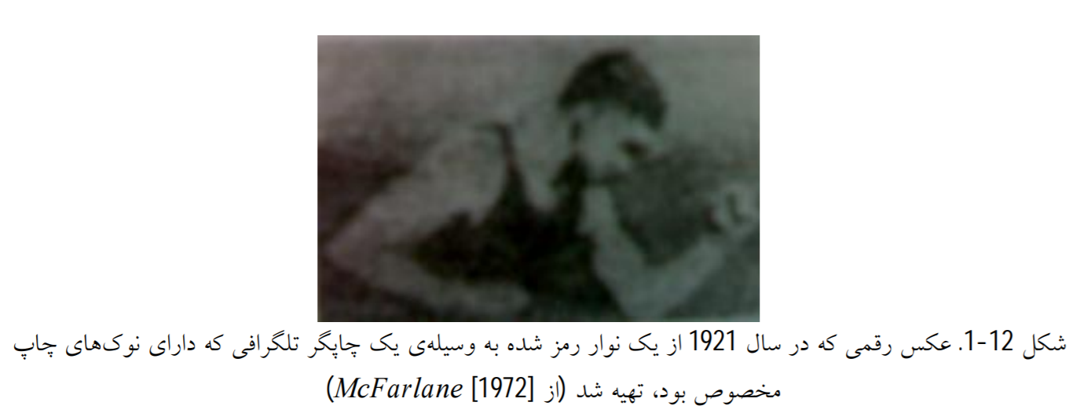

شکل 2-1/ عکس رقمی که در سال 1921 از یک نوار رمز شده به وسیله­ي یک چاپگر تلگرافی که داراي نوك­هاي چاپ مخصوص بود، تهیه شد.

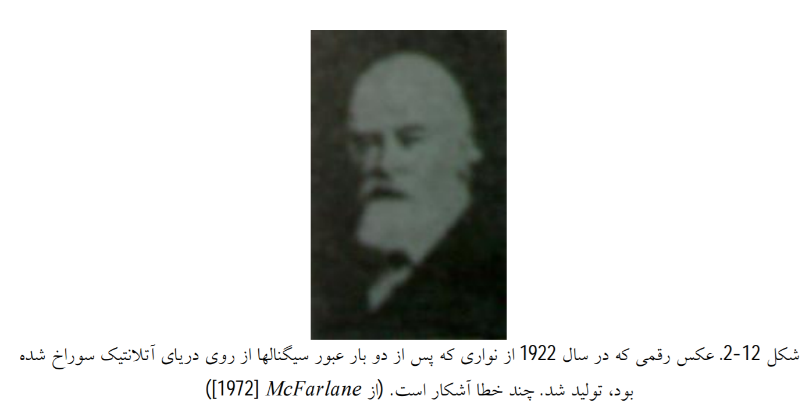

شکل 2-2/ عکس رقمی که در سال 1922 از نواري که پس از دو بار عبور سیگنال­ها از روي دریاي آتلانتیک سوراخ شده بود، تولید شد. چند خطا آشکار است.

در طی 35 سال بعد، روش‌هاي پردازش عکس‌هاي دیجیتالی انتقال یافته، بهبود یافت. با این حال توجه به مفاهیم پردازش تصویر تا زمان اختراع رایانه‌هاي بزرگ دیجیتالی و کاربرد آن‌ها در برنامه‌هاي فضایی به تأخیر افتاد. در سال 1964 در *California*, *Pasadena Laboratory Propulsion Jet* کار روي استفاده از فنون رایانه‌اي براي بهبود تصاویر ارسالی کاوشگر فضایی شروع شد. در آن هنگام عکس‌هاي ماه ارسالی از *Ranger 7* به وسیله‌ي رایانه پردازش می‌شد تا انواع گوناگون نویز تصویر، ناشی از دوربین تلوزیونی کاوشگر را تصحیح کند. این فنون به عنوان مبناي روش‌هاي بهبود یافته‌ي ارتقا و بازیابی تصاویر حاصل از مأموریت‌هاي *Surveyor* به ماه، مجموعه مأموریت‌هاي *Mariner* به مریخ، پروازهاي سرنشیندار *Apollo* به ماه و غیره به کار رفت.

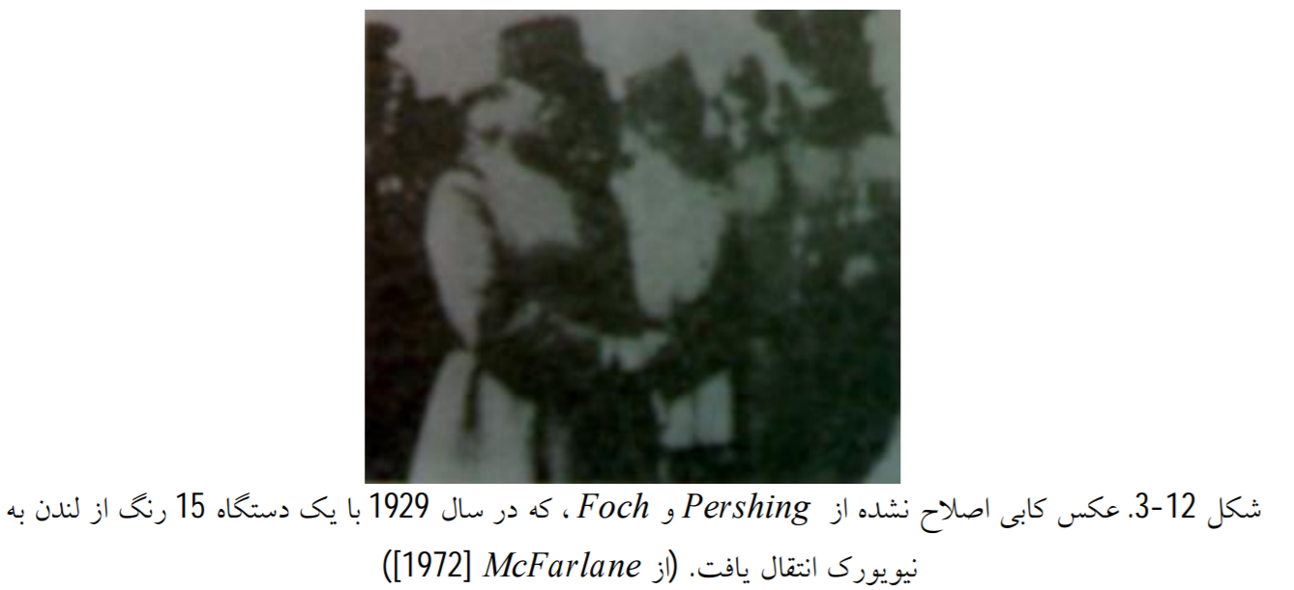

شکل 2-3/ عکس کابی اصلاح نشده از *Pershing* و *Foch* ، که در سال 1929 با یک دستگاه 15 رنگ از لندن به نیویورك انتقال یافت.

از سال 1964 تا کنون، موضوع پردازش تصویر، رشد فراوانی کرده است. علاوه بر برنامه‌ي تحقیقات فضایی، اکنون از فنون پردازش تصویر، در موارد متعددي استفاده می‌شود. گرچه اغلب این مسائل با هم نامرتبط هستند، اما عموماً نیازمند روش‌هایی هستند که قادر به ارتقاي اطلاعات تصویري براي تعبیر و تصویر و تحلیل انسان باشد. براي نمونه در پزشکی شیوه‌هاي رایانه‌اي تمایز[2] تصویر را ارتقا می‌دهند یا این که براي تعبیر آسانتر تصاویر اشعه ایکس یا سایر تصاویر پزشکی، سطوح شدت روشنایی را با رنگ، رمز می‌کنند. متخصصان جغرافی نیز از این روش‌ها یا روش‌هاي مشابه براي مطالعه‌ي الگوهاي آلودگی هوا که با تصویربرداري هوایی و ماهوارهاي به دست آمده است، استفاده می‌کنند. روش‌هاي ارتقا و بازیابی تصویر براي پردازش تصاویر آسیب‌دیده‌ي اشیاي غیرقابل بازیافت یا تصاویر آزمایش‌هایی که تکرار آنها بسیار پرهزینه است، به کار می‌روند. در باستان‌شناسی نیز روش‌هاي پردازش تصویر براي بازیابی عکس‌هاي مات شده‌اي که تنها باقیمانده‌ي آثار هنري نادر هستند، مورد استفاده قرار می‌گیرد. در فیزیک و زمینه‌هاي مرتبط، فنون رایانه‌اي بارها تصاویر آزمایش‌هاي مربوط به موضوعاتی نظیر پلاسماهاي پرانرژي و تصاویر ریزبینی الکترونی را ارتقا داده‌اند. کاربردهاي موفق دیگري از پردازش تصویر را نیز می‌توان در نجوم، زیستشناسی، پزشکی هسته‌اي، اجراي قانون، دفاع و صنعت بیان کرد.

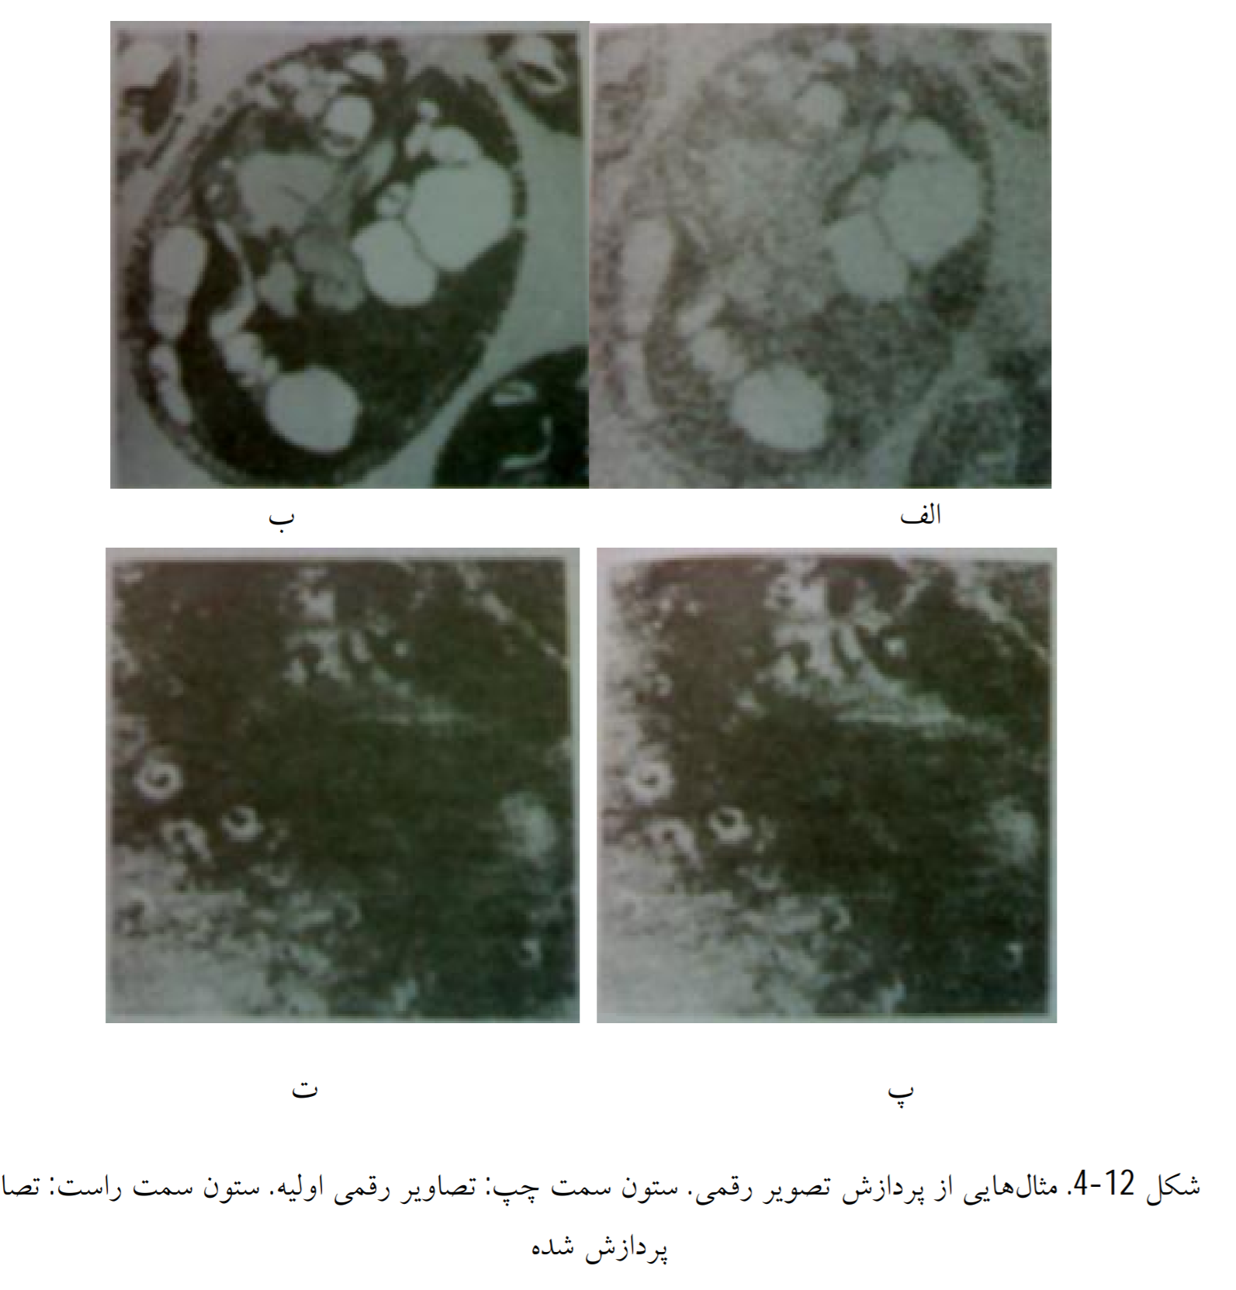

شکل 2-4/ مثال­هایی از پردازش تصویر رقمی. ستون سمت چپ: تصاویر رقمی اولیه. ستون سمت راست: تصاویر پردازش شده

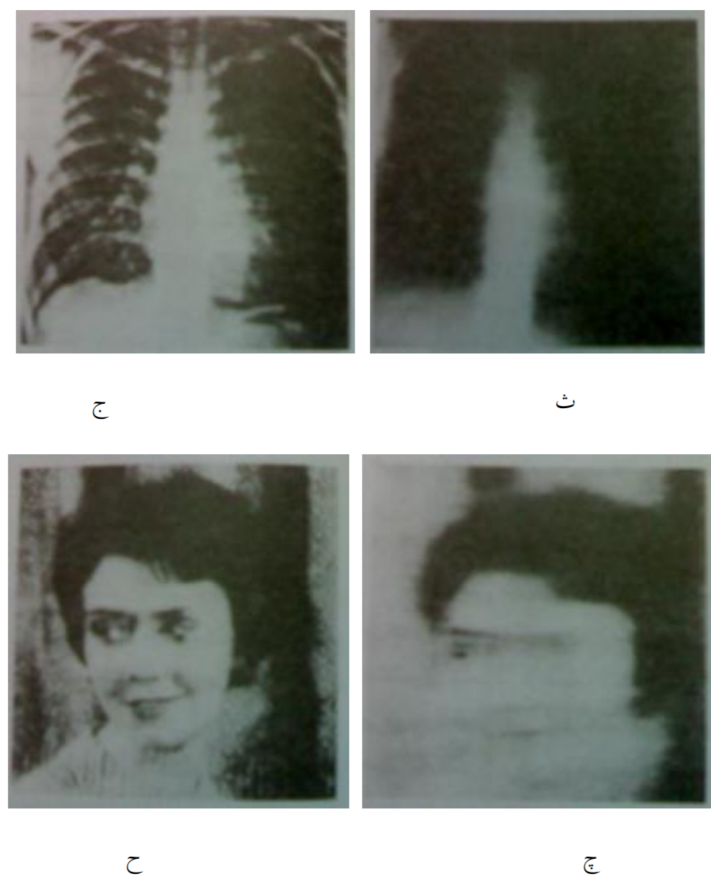

شکل 2-4/ ادامه

شکل 2-4 چند مثال نوعی از نتایج قابل حصول با فنون پردازش تصویر دیجیتالی را نشان می‌دهد. تصاویر اولیه در سمت چپ و تصاویر پردازش شده متناظر آن‌ها در سمت راست است. شکل 2-4 الف تصویر یک سلول است که نویز الکتریکی آن را شدیدا خراب کرده است. شکل 2-4 ب حاصل متوسط‌گیري از چند تصویر نویزدار را که روش متداولی براي کاهش نویز است، نشان می‌دهد. شکل 12-4 پ عکسی از سطح مریخ است که تداخل[3]، آن را در طی انتقال از کاوشگر فضایی به زمین خراب کرده است. همانطور که شکل 2-4 ت نشان می‌دهد، تداخل را، که در این حالت به صورت مجموعه‌هاي از خطوط عمودي مشخص است، می‌توان تقریباً به طور کامل با پردازش رایانه‌اي برطرف کرد. اشکال 2-4 پ و ج بهبود ممکن را روي تصویر اشعه‌ي ایکس به وسیله‌ي ارتقاي تمایز و لبه نشان می‌دهد. تصویر شکل 2-4 چ در خلال نورخوردگی به وسیله‌ي حرکت یکنواخت مات شد و تصویر شکل 2-4 ح پس از اجراي الگوریتم ماتزدایی به دست آمد.

این مثال‌ها نتایج پردازشی را نشان می‌دهد که براي بهبود تعبیر و دریافت انسانی اجرا شد. از موارد مهم دیگر در کاربرد فنون پردازش دیجیتالی همانطور که قبلاً ذکر شد، حل مسائل مربوط به درك ماشینی است. در این مورد، شیوه‌هاي استخراج اطلاعات از تصویر به طوري که براي پردازش رایانه‌اي مناسب باشد، مورد توجه قرار می‌گیرد. غالباً این اطلاعات، به ویژگی‌هاي دیداري که انسان‌ها براي تعبیر محتواي تصویر استفاده می‌کنند، شباهت کمی دارند. مثال‌هایی از نوع اطلاعات مورد استفاده در ادراك ماشینی عبارتند از: گشتاورهاي آماري، ضرایب تبدیل فوریه و سنجه‌هاي فاصله‌ي چند بعدي.

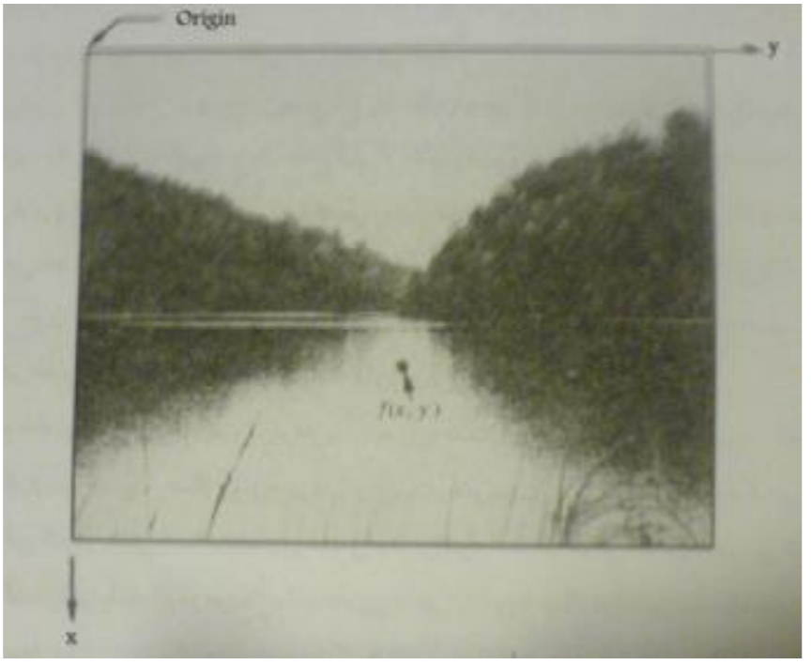

شکل 2-5/ قرارداد محورها مورد استفاده در نمایش تصویر رقمی

مسائل نوعی در ادراك ماشینی که به طور مکرر از فنون پردازش تصویر بهره می‌گیرند، عبارتند از: تشخیص خودکار نویسه[4]، بینایی ماشینی براي ساخت و وارسی تولیدات صنعتی، تشخیص نظامی، پردازش خودکار اثر انگشت‌ها، نمایش تصاویر اشعه‌ي ایکس و نمونه‌هاي خونی، پردازش ماشینی تصاویر هوایی و ماهواره‌اي براي پیشبینی‌هاي هواشناسی و ارزیابی محصولات کشاورزي.

## 3-2 نمایش تصویر رقمی

عبارت تصویر تک‌رنگ[5] یا به طور ساده، تصویر به یک تابع شدت روشنایی دو بعدي *f(x, y)* اشاره می‌کند، که *x* و *y* بیانگر مختصات مکانی است و مقدار f در هر نقطه *(x, y)* متناسب با روشنایی (یا سطح خاکستري[6]) تصویر در آن نقطه است. شکل 12-5 قرارداد محورها را نشان می‌دهد. گاهی دیدن تصویر به شکل پرسپکتیو که محور سوم آن روشنایی باشد، مفید است. اگر شکل 12-5 به این طریق دیده شود، به صورت مجموعه‌اي از قله‌هاي تیز در نواحی داراي تغییرات متعدد روشنایی و نواحی هموارتر یا ثابت در جاهایی که سطح روشنایی تغییرات کمی دارد یا ثابت است، دیده می‌شود. استفاده از قرارداد انتساب مقادیر نسبتاً بزرگتر به نواحی روشن‌تر، بلندي اجزاي شکل را با روشنایی آن اجزا در تصویر متناسب می‌سازد.

تصویر رقمی، یک تابع تصویر *f(x, y)* است که هم در مختصات مکانی و هم در روشنایی گسسته شده باشد. تصویر رقمی را می‌توان ماتریسی دو بعدي در نظر گرفت که هر زوج از اندیس‌هاي سطري و ستونی آن یک نقطه‌ي‌ تصویر را مشخص می‌کند. عناصر چنین آرایه‌ي رقمی را عناصر تصویر[7]، عناصر عکس[8]، پیکسل‌ها[9] یا پل‌ها[10] می‌خوانند که دو نام آخر مخفف‌هاي متداول براي "عناصر عکس" است. گرچه ابعاد تصویر رقمی بسته به کاربرد متغیر است ولی انتخاب آرایه‌هاي مربعی که ابعاد و تعداد سطوح خاکستري آن‌ها توان‌هاي صحیح 2 باشد، فواید زیادي دارد. مثلاً یک اندازه‌ي نوعی که از نظر کیفی با تصویر تلوزیونی قابل مقایسه است، آرایه‌ي 512*512 با 128 سطح خاکستري می‌باشد.

## 4-2 مراحل اساسی پردازش تصویر

پردازش تصویر رقمی محدوده‌ي وسیعی از سخت‌افزار، نرم‌افزار و مبانی نظري را در برمی‌گیرد. براي روشن ساختن موضوع این بخش از یک مثال پایه‌اي[11] استفاده می‌کنیم. یک کاربرد که فهم آن بدون اطلاع قبلی از مفاهیم تصویربرداري نیز نسبتاً آسان است، استفاده از روش‌هاي پردازش تصویر براي خواندن آدرس روي بسته‌هاي پستی می‌باشد. همانطور که شکل 2-6 نشان می‌دهد، هدف کلی این فرآیند به دست آوردن خروجی‌ها از حوزه­ي مسئله[12] به وسیله‌ي پردازش تصویر است. حوزه‌ي مسئله در این مثال، بسته‌هاي پستی، و هدف خواندن آدرس روي هر بسته است. بنابراین خروجی مطلوب در اینجا، رشته‌اي از نویسه‌هاي حرفی-عددي[13] است.

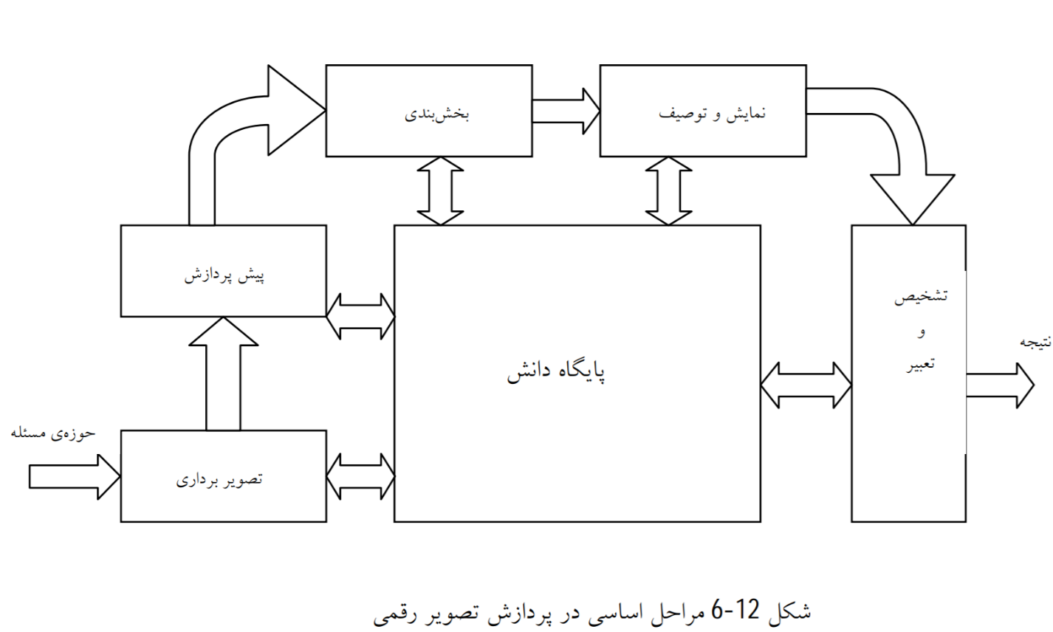

شکل 2-6/ مراحل اساسی در پردازش تصویر رقمی

مرحله‌ي اول این فرآیند، تصویربرداري[14] -یعنی به دست آوردن تصویر رقمی- است. انجام دادن چنین کاري نیازمند یک حسگر تصویربردار[15] و قابلیت رقمی سازي سیگنال خروجی حسگر می‌باشد. حسگر ممکن است یک دوربین تلویزیونی تک رنگ یا رنگی باشد که در هر $\frac{1}{30}$ ثانیه تصویر کاملی از حوزه‌ي مسئله تولید می‌کند. همچنین حسگر تصویربردار ممکن است یک دوربین پیمایشگر خطی[16] باشد که در هر پیمایش یک خط تصویر را مرور می‌کند. در این حالت با حرکت شییء از مقابل پیمایشگر خطی یک تصویر دو بعدي تولید می‌شود. اگر در ابتدا خروجی دوربین یا سایر حسگرهاي تصویربردار به شکل رقمی نباشد، یک مبدل "آنالوگ به رقمی" آن را رقمی می‌کند. ماهیت حسگر و تصویري که تولید می‌کند، به نوع کاربرد بستگی دارد. بنابراین طبق این مثال خواندن آدرس بسته‌هاي پستی اغلب با استفاده از دوربین‌هاي پیمایشگر خطی انجام می‌شود.

پس از اینکه تصویر رقمی به دست آمد، مرحله‌ي بعدي پردازش آن است. وظیفه‌ي اصلی پیش-پردازش، بهبود تصویر به روش‌هایی است که امکان توفیق سایر پردازش‌ها را نیز افزایش دهد. در این مثال، پیش‌پردازش، به طور معمول به روش‌هایی براي ارتقاي تمایز، حذف نویز و جداسازي آن نواحی که زمینه‌شان نشان‌دهنده‌ي احتمال وجود اطلاعات حرفی-عددي است، می‌پردازد.

مرحله‌ي بعدي به بخشبندي می‌پردازد. در تعریف وسیع، بخشبندي[17] فرآیندي است که تصویر ورودي را به قسمت‌ها یا اجزاي تشکیل‌دهنده‌اش تقسیم می‌کند. به طور کلی بخشبندي یکی از مشکلترین کارها در پردازش تصویر رقمی است. از طرفی، یک شیوه‌ي قوي بخشبندي تا حد زیادي فرآیند را به حل موفق مسئله‌ي مورد نظر نزدیک می‌‌کند. از طرف دیگر الگوریتم‌هاي ضعیف یا خطادار بخشبندي، تقریباً همیشه باعث خرابی اتفاقی[18] می‌شوند. در تشخیص نویسه، نقش اصلی بخشبندي استخراج نویسه‌ها و کلمات مجزا از متن است.

خروجی مرحله‌ي بخشبندي معمولاً داده‌هاي پیکسلی خام است که یا مرز یک ناحیه یا تمام نقاط درون آن ناحیه را تشکیل می‌دهند. در هر دو حالت باید داده‌ها را به شکل مناسب براي پردازش رایانه‌اي تبدیل نمود. اولین تصمیمی که باید گرفته شود این است که آیا داده‌ها باید به صورت مرز یا به صورت یک ناحیه‌ي کامل نمایش داده شود. نمایش مرزي وقتی مفید است که مشخصات خارجی شکل نظیر گوشه‌ها یا خمیدگی‌ها مورد نظر باشد. نمایش ناحیه‌اي وقتی مفید است که خواص درونی بخش‌های تصویر نظیر بافت یا استخوانبندي شکل مورد توجه باشد. در هر حال در بعضی کاربردها هر دو نمایش به کار می‌رود. این وضعیت در کاربردهاي تشخیص نویسه که اغلب نیازمند الگوریتم‌هایی بر اساس شکل مرز و نیز شکل استخوانبندي و سایر خواص درونی هستند، رخ می‌دهد.

انتخاب یک روش نمایش، تنها قسمتی از راه تبدیل داده‌هاي خام به شکل مناسب براي پردازش بعدي رایانه‌اي است. روشی نیز باید براي توصیف داده‌ها تعیین شود به طوري که ویژگی‌هاي مورد علاقه برجسته شوند. توصیف[19]، که انتخاب ویژگی[20] نیز خوانده می‌شود، به استخراج ویژگی‌هایی که مقداري از اطلاعات کمی مورد نظر را به ما می‌دهند یا براي تشخیص گروهی از اشیا از گروه دیگر، اساسی هستند، می‌پردازد. از نظر تشخیص نویسه، توصیفگرهایی نظیر حفره‌ها (سوراخ‌ها) و شکاف‌ها ویژگی‌هاي مهمی است که کمک می‌کند تا بعضی حروف را از سایر آن‌ها تشخیص دهیم.

مرحله­ي آخر شکل 2-6 ، شامل تشخیص و تعبیر است. تشخیص[21] فرآیندي است که بر اساس اطلاعات حاصل از توصیفگرها یک برچسب را به یک شییء منتسب می‌کند. تعبیر[22] شامل انتساب معنا به یک مجموعه از اشیاي تشخیص داده شده است. از نظر مثال کاربردي اخیر، شناسایی یک نویسه، مثلاً به عنوان *c*، نیازمند مربوط نمودن توصیفگرهاي آن نویسه با برچسب *c* است. فرآیند تعبیر می‌خواهد به هر مجموعه از چیزهاي برچسب‌خورده معنایی را مرتبط کند. مثلاً یک رشته 5 عددي-یا 5 عدد، یک خط و 4 عدد دیگر- را می‌توان به عنوان یک شناسه‌ي پستی[23] تعبیر کرد.

تا کنون مطلبی درباره‌ي نیاز به دانش قبلی یا در مورد تعامل بین پایگاه دانش[24] و واحدهاي پردازش موجود در شکل 2-6 نگفته‌ایم. دانش درباره‌ي حوزه‌ي مسئله به شکل پایگاه داده‌ي دانش در درون سامانه‌ي پردازش تصویر، ذخیره می‌شود. این دانش ممکن است، تنها دانستن محل نواحی داراي جزئیات مورد علاقه باشد. بنابراین جستوجوي مورد نیاز براي آن اطلاعات محدود می‌شود. پایگاه دانش ممکن است کاملاً پیچیده باشد، نظیر فهرست به هم مرتبط تمام نقایص اصلی ممکن در یک مسئله بازرسی مواد یا یک پایگاه داده‌ي تصویري که حاوي تساوي ماهوارهاي تفکیک بالا از یک منطقه در ارتباط با کاربردهاي آشکارسازي تغییر[25] باشد. پایگاه دانش علاوه بر هدایت عمل هر واحد پردازش، بر تعامل بین واحدها نیز نظارت می‌کند. شکل 2-6 این تفاوت را با استفاده از پیکان‌هاي دو سر بین واحدهاي پردازش و پایگاه دانش و پیکان‌هاي یک سر که واحدهاي پردازش را به هم پیوند می‌دهند، نشان می‌دهد. این نمودار نشان می‌دهد که ارتباط بین واحدهاي پردازش اغلب بر اساس دانش قبلی در مورد نتیجه‌ي پردازش است. مثلاً براي اینکه ماشین نتیجه بگیرد که رشته‌اي از نویسه‌ها یک شناسه‌ي پستی است، باید دانشی به سامانه داده شود که بتواند محل این رشته را نسبت به سایر اجزاي میدان آدرس تشخیص دهد. این پایگاه دانش نه تنها عمل هر واحد را هدایت می‌کند، بلکه به عملیات بازخورد[26] بین واحدها نیز کمک می‌کند. براي نمونه، رشته‌اي از اعداد در محل صحیح اما داراي تنها چهار نویسه (که یکی از آن‌ها را نمی‌توان تشخیص داد) ممکن است باعث شود که واحد تعبیر در مورد اتصال دو نویسه شک کند. تقاضاي بازخورد از طریق پایگاه دانش به بخشبندي براي "نگاه" مجدد مثالی از کاربرد دانش در پردازش تصویر است.

گرچه اکنون نمایش تصویر را مبسوط شرح نمی‌دهیم، اما باید بدانیم که نتایج پردازش تصویر ممکن است در خروجی هر یک از مراحل شکل 2-6 نظاره شوند. همچنین یادآور می‌شویم که تمام کاربردهاي پردازش تصویر به تعامل‌هاي پیچیده‌ي شکل 2-6 فراهم شده است، انجام می‌شود. در بعضی موارد، حتی هیچ یک از آن واحدها نیاز نیستند. مثلاً ارتقاي تصویر براي تعبیر دیداري انسانی به ندرت از مرحله‌ي پیشپردازش فراتر می‌رود. به طور کلی کارهاي پردازشی که شامل تشخیص و تعبیر است، به کاربردهایی از تحلیل تصویر مربوط می‌شوند که در آن‌ها هدف استخراج خودکار یا حتی نیمه خودکار اطلاعات از تصویر است. تشخیص، تنها یک مثال آن است.

## 5-2 کاربردهای پردازش تصاویر

علیرغم اینکه پردازش تصویر رقمی دانش جدیدي است و سابقه‌ي آن به پس از اختراع رایانه‌هاي رقمی باز می‌گردد، این علم نوپا در چند دهه‌ي اخیر از هر دو جنبه‌ي نظري و عملی پیشرفت‌هاي چشم‌گیري داشته است. سرعت این پیشرفت به اندازهاي بوده است که هم‌اکنون و پس از این مدت، به راحتی می‌توان ردپاي پردازش تصویر را در بسیاري از علوم و صنایع مشاهده نمود. بعضی از کاربردهای پردازش تصویر در علوم و صنعت آنچنان وابسته هستند که بدون آن، اساساً قابل استفاده نمی‌باشند. یک نمونه از چنین کاربردهایی تشخیص تومور با استفاده از تصاویر *Scan-CT* (تومورنگاري رایانه‌اي) است. اگرچه ذکر تمامی کاربردهاي پردازش تصویر رقمی دیجیتال در حوصله‌ي این نوشتار نمی‌باشد، اما نمونه‌هایی از کاربرد پردازش تصویر را در دنیاي امروز، مانند: صنعت، هواشناسی، شهرسازي، کشاورزي، علوم نظامی و امنیتی، نجوم و فضانوردي، پزشکی، فناوري هاي علمی، باستان شناسی، تبلیغات، سینما، اقتصاد، روانشناسی و زمین‌شناسی را در ادامه مختصراً بیان می‌کنیم:

### 2-5-1 صنعت

امروزه کمتر کارخانه‌ي پیشرفته‌اي وجود دارد که بخشی از خط تولید آن توسط برنامه هاي هوشمند بینایی ماشین کنترل نشود. خطاي بسیار کم، سرعت زیاد، هزینه‌ي نگهداري بسیار پایین، عدم نیاز به حضور اپراتور 24 ساعته و خیلی مزایاي دیگر باعث شده که صنایع و کارخانه‌ها به سرعت به سمت پردازش تصویر و بینایی ماشین روي بیاورند. دستگاهی ساخته شده که قادر است کیک‌هاي پخته را از کیک‌هایی که نیاز به پخت مجدد دارند، تشخیص دهد و آنها را به صورت اتوماتیک به بسته‌بندي بفرستد و کیک‌هایی که نیاز به پخت دارند را دوباره براي پختن ارسال کند. یکی دیگر از دلایل استفاده از بینایی ماشین قابلیت دیدن و اندازه‌گیري محصولاتی است که دیدن یا اندازه‌گیري آن‌ها با چشم غیر مسلح غیر ممکن است. عناصر تشکیل دهنده‌ي یک سیستم بینایی ماشین، نرم‌افزار هوشمند بینایی است که ورودي خود را از دوربین‌هاي نصب شده در بخش‌هاي مختلف خط تولید می‌گیرد و بر اساس تصاویر دریافتی دستورات لازم براي کنترل ماشین‌هاي صنعتی را صادر می‌کند. پردازش تصویر در تشخیص دماي کوره‌هایی که هیچ وسیله‌ي مکانیکی و الکترونیکی تحمل دماي آن‌ها را ندارد، کاربرد دارد. دوربین‌هاي حرارتی می‌توانند مشکل بخشی از سازه‌ي مورد نظر را تشخیص دهند.

### 2-5-2 هواشناسی

از آنجایی که در علم هواشناسی تشخیص و پیش‌بینی آب و هوا اکثراً از طریق تصاویر هوایی و ماهواره‌اي انجام می‌گیرد، پردازش تصویر در این علم کاربرد زیادي دارد و دقت و سرعت پیش بینی آب و هوا و طوفان‌ها را بسیار بالا می‌برد. جبهه‌هاي پرفشار، کم فشار، گردبادها و گرداب‌هاي به‌وجود آمده در سطح کره زمین را می‌توان مشاهده کرد.

### 2-5-3 شهرسازي

با مقایسه‌ي عکس‌هاي مختلف از سال‌هاي مختلف یک شهر می‌توان میزان گسترش و پیشرفت آن را مشاهده کرد. کاربرد دیگر پردازش تصویر می تواند در کنترل ترافیک باشد. با گرفتن عکس‌هاي هوایی از زمین، ترافیک هر قسمت از شهر مشخص می‌شود. قبل از ساختن یک شهر می‌توان آن را توسط کامپیوتر شبیه‌سازي کرد که به صورت دو بعدي از بالا و حتی به صورت سه‌بعدي از دیدهاي مختلف، یک شهرك چطور ممکن است به نظر برسد. تصاویر ماهواره‌اي که از شهرها گرفته می‌شود، می‌تواند توسط فیلترهاي مختلف پردازش تصویر فیلتر شود و اطلاعات مختلفی از آن استخراج شود. به طور مثال این که شهر در چه قسمت‌هایی داراي ساختمان‌ها، آب‌ها یا راه‌هاي بیشتري است و همین طور می‌توان جاده‌هایی که داخل یا خارج از شهر کشیده شده‌اند را تحلیل کرد.

### 2-5-4 کشاورزی

این علم در بخش کشاورزي معمولاً در دو حالت کاربرد دارد. یکی در پردازش تصاویر گرفته‌شده از ارتفاعات بالا مثلاً از هواپیما و دیگري در پردازش تصاویر نزدیک به زمین. در تصاویر دور به عنوان مثال می‌توان تقسیم‌بندي اراضی را تحلیل کرد. همچنین می‌توان با مقایسه تصاویر دریافتی در زمان‌هاي متفاوت میزان صدمات احتمالی وارد به محیط زیست را دید. به عنوان مثال می‌توان برنامه‌اي نوشت که با توجه به محل رودخانه‌ها و نوع خاك مناطق مختلف، به صورت اتوماتیک بهترین نقاط براي کشت محصولات مختلف را تعیین می‌کند. تصاویر نزدیک هم در ساخت ماشین‌هاي هرز چین اتوماتیک کاربرد دارد. امروزه ماشین‌هاي بسیار گران قیمت کشاورزي وجود دارند که می‌توانند علف‌هاي هرز را از گیاهان تشخیص بدهند و به صورت خودکار آن‌ها را نابود کنند. براي مثال یکی از پروژه‌هاي جالب در بخش کشاورزي، تشخیص خودکار گل زعفران براي جداسازي پرچم قرمز رنگ آن بوده است. این پروژه توسط نرم افزار *Rdetection Stigma* انجام گرفته است.

### 2-5-5 علوم نظامی و امنیتی

پردازش تصویر به‌خصوص بینایی هوشمند، کاربردهاي بسیاري را در علوم نظامی و امنیتی دارند و این کاربرد براي دولت اکثر کشورها بسیار مهم است. به عنوان مثال موشک هدایت شونده‌ي خودکاري وجود دارد که می‌تواند روي در یک ساختمان قفل کند و حتی می تواند به درز بین در و دیوار آن ساختمان که حساس‌ترین جاي ساختمان است به راحتی نفوذ کند. این موشک به صورت اتوماتیک این قسمت را شناسایی کرده و به سمت آن حمله می‌کند.

در مسائل امنیتی هم کاربرد پردازش تصویر کاملاً در زندگی ما مشهود است. دوربین‌هایی که به صورت اتوماتیک از ماشین‌هایی که تخلف رانندگی انجام می‌دهند عکس‌برداري می‌کند. از سیستم‌هاي امنیتی دیگر می‌توان سیستم تشخیص اثر انگشت اتوماتیک را نام برد. در لپ‌تاپ‌هاي جدید قابلیت *print finger* به آن‌ها اضافه شده و می‌تواند صاحب لپ‌تاپ را توسط اثر انگشت شناسایی کند.

کد امنیتی دیگري که همیشه همراه انسان حمل می‌شود، چشم انسان است. دانشمندان ثابت کرده‌اند که پترن‌هاي *Pattern* موجود در مردمک چشم هر انسان منحصر به فرد است و هیچ دو فردي در دنیا وجود ندارند که پترن‌هایی که در مردمک چشم آن‌ها وجود دارد دقیقاً مثل هم باشد. از همین روش براي شناخت افراد و سیستم‌هاي امنیتی استفاده می‌شود. در کل این خواص بیومتریک در انسان بسیار زیاد است. عرض و طول صورت، فاصله بین انگشتان دست، طول و عرض انگشت‌ها، فاصله‌ي بندها از یکدیگر و حتی خط‌هاي کشیده شده کف دست و هزاران خاصیت دیگر، تماماً خصوصیاتی هستند که براي انسان‌ها منحصر به فرد هستند.

دوربین‌هایی وجود دارند که به صورت دید در شب، قادر هستند چیزهایی را که ما نمی‌بینیم، ببینند و پردازش کنند. اسلحه‌هاي خودکاري ساخته شده‌اند که به صورت اتوماتیک و دقیق نشانه‌گیري می‌کنند. پردازش تصویر همینطور با پردازش تصاویر گرفته شده از فاصله هاي دور هم می تواند در علوم نظامی و امنیتی کمک کند. به عنوان مثال دوربینی قادر است با سرعت بسیار زیاد یک توپ را دنبال کند. این مسئله کاربرد بسیار زیادي در مسائل نظامی دارد.

### 2-5-6 نجوم و فضانوردي

ساخت دستگاه‌هاي اتوماتیک رصد آسمان و ثبت وقایع آسمانی به صورت خودکار از کاربردهاي پردازش تصویر است که امروزه روي آن کار می‌شود. از پروژه‌هاي جدید در بخش نجوم که بخشی از آن توسط سیستم پردازش تصویر انجام می‌شود، تهیه‌ي نقشه‌ي سه‌بعدي از کل عالم کائنات است!

پردازش تصویر در فضانوردي هم کاربرد زیادي دارد. در تصاویر دور می‌توان سطح سیارات و همچنین سطح قمرها را اسکن کرده و اطلاعات بسیار ریزي از آنها استخراج کنیم.کاربرد دیگر پردازش تصویر در فیلترکردن عکس‌هایی است که توسط تلسکوپ‌هاي فضایی مختلف از جمله هابل *Telescope Space Hubble*، از فضا گرفته می‌شود.

کاربرد دیگر آن حذف گرد و خاك و جو سیاره‌ها از تصاویر به کمک تصویربرداري *IR* و *RAY-X* به صورت همزمان و ترکیب این تصاویر است. در تصاویر نزدیک هم کاربرد دارد، از جمله هدایت مریخ نوردها، فرود فضاپیماهاي بدون سرنشین و الصاق تجهیزات جدید به ایستگاه‌هاي فضایی به صورت خودکار.

از امکانات سایت گوگل، امکاناتی است به نام *Mars Google* که این برنامه دقیقاً مانند *Google Earth* طعمل می‌کند با این تفاوت که *Earth* *Google* سطح زمین را در هر زمان که بخواهید و در هر نقطه‌اي از زمین و از ارتفاع‌هاي بسیار پائین هم نشان می‌دهد ولی *Mars* *Google* دقیقاً همین کار را براي سطح سیاره مریخ انجام می‌دهد.

### 2-5-7 پزشکی

یکی از مهمترین کاربردهاي پردازش تصویر در علم پزشکی است. در جایی که ما نیاز داریم تمام عکس‌ها با نهایت شفافیت و وضوح گرفته شوند زیرا دیدن تمام جزئیات لازم است. جراحی‌هاي ریز *microsurgery* با ایجاد یک سوراخ کوچک و فقط دیدن محل جراحی توسط پزشک، از راه دور و توسط بازوهاي رباتیک بسیار دقیق انجام می‌شوند.

### 2-5-7 فناوری­های علمی

پردازش تصویر در افزایش سرعت پیشرفت‌هاي علمی تأثیر فوق‌العاده داشته است. اولین و مشخص‌ترین تأثیر آن را می‌توان در علم عکاسی یا هنر دید. شکار لحظه‌هاي شگفت‌آوري که در کسري از ثانیه اتفاق می‌افتد، بالا بردن وضوح عکس‌هاي گرفته شده و ایجاد افکت هاي خیره کننده، از دستاوردهاي پردازش تصویر است.

همچنین در توسعه‌ي تکنولوژي پیشرفته *(Systems Positioning Global (gps* کمک زیادي داشته و تهیه‌ي نقشه‌هاي سه‌بعدي از جاده‌ها در تمام نقاط جهان، از کاربردهاي دیگر آن است. با به وجود آمدن این علم، مسابقات ربات‌هاي فوتبالیست به صورت جدي دنبال شد. این علم در پیشرفت علوم پایه‌ي فیزیک ، شیمی و مخصوصاً تحقیقات فیزیکی و مکانیکی، کمک فراوانی کرده است. به عنوان مثال وسیله‌اي براي حمل و نقل کالاها در مسیرهاي صعب‌العبور ساخته شده است. قبل از ساخت آن، رفتار چهارپایان در حالت‌هاي مختلف توسط کامپیوتر تحلیل و عیناً به دستگاه آموزش داده شده است.در کل پردازش تصاویر به علت سرعت زیاد آن، در ساخت وسایل مکانیکی پر سرعت، کاربرد زیادي دارد. وسیله‌اي وجود دارد که قادر است، توپی که با سرعت بسیار زیاد به سمت پائین می‌آید را مهار کند.

### 2-5-9 باستان­شناسی

در علم باستان‌شناسی تن‌ها مدارك باقی‌مانده از دوران باستان، دست نوشته‌ها، نقاشی‌ها و غارنگاري‌هاي قدیمی است. تهیه‌ي تصاویر از بناهاي گذشته و بازسازي مجازي این بناهاي تاریخی یکی از کاربردهاي پردازش تصویر در این علم است. همچنین می‌توان نقاشی‌ها و غارنگاري ها را مورد پردازش دقیق قرار داد و شکل آن‌ها را همان طور که در ابتدا بوده‌اند، شبیه‌سازي کرد. حتی می‌توان مکان‌هاي باستانی را از زوایایی که تصاویر مستندي از آن‌ها وجود ندارد، شبیه‌سازي کرد. امروزه یکی از پروژه‌هاي پر سر و صداي بازسازي بناهاي باستانی، بازسازي شهر روم باستان توسط دانشمندان ایتالیایی است. هم اکنون توریست‌ها با زدن عینک‌هاي مخصوص می‌توانند در خیابان‌هاي شهر روم باستان قدم بزنند.

### 2-5-10 تبلیغات

از مقایسه‌ي تبلیغات دهه‌ي 70 و 80 میلادي با تبلیغات امروزي می‌توان تأثیر تکنولوژي را در تبلیغات کاملاً درك کرد. تغییر شکل تبلیغات از اشکال مربع و زاویه‌دار به شکل‌هاي دایره‌اي، تغییر رنگ تبلیغات و هزاران تغییر دیگر. یکی از مهمترین فاکتورهاي فروش و دلایل بالا رفتن یا پایین آمدن فروش،شکل و نحوه‌ي بسته‌بندي کالاست. پردازش تصویر می‌تواند به ما کمک کند تا قبل از تولید یک بسته‌بندي آن را شبیه‌سازي کنیم. با ادغام کردن علم الگوریتم ژنتیک با پردازش تصویر می‌توان برنامه‌اي را نوشت که به صورت اتوماتیک به ساختن بسته‌بندي‌هاي مختلف بپردازد و آن­هایی که از نظر کاربران زیباتر و جالب‌تر به نظر خواهند آمد را به ما معرفی نماید.

### 2-5-11 سینما

اولین علمی که پردازش تصویر در آن مورد استفاده قرار گرفت، هنر و سینما بود. یکی از تکنولوژي‌هاي برتر دنیا *capture motion* است که در آن یک کاراکتر انیمیشنی قادر است حرکات دست انسان را تقلید کند. امروزه این سیستم جهت ساخت فیلم‌ها و بازي‌هاي کامپیوتري مورد استفاده قرار می‌گیرد. در پردازش تصویر قابلیتی به نام هیستوگرام *Histogram* وجود دارد که با آن قادرند تصاویر را شفاف یا تیره‌تر کرده و یا هر تغییر مورد نیاز دیگري را روي تصاویر با توجه به منحنی‌ها و نمودارهاي هیستوگرام بدهند. در سینما براي اینکه تصویري شفاف به نظر آید، با استفاده از یک کره‌ي نقره‌اي رنگ، تصاویر اطراف دوربین را هم ثبت می‌کنند. بنابراین تصویر نسبت به محیط اطراف خود شفافیت غیر قابل تصوري پیدا می‌کند.

### 2-5-12 اقتصاد

در دنیاي امروز تمام نوآوري‌ها، به نوعی مستقیم یا غیر مستقیم باعث تغییراتی در اقتصاد گروهی از کشورها و یا کل دنیا می‌شوند. پردازش تصویر هم، به صورت مستقیم و غیر مستقیم در اقتصاد تأثیرگذار است. در تبلیغات، سیاست، فضانوردي، کشاورزي، شهرسازي، سینما، پزشکی و علوم نظامی می‌تواند تأثیر غیر مستقیمی در اقتصاد کشورها داشته باشد. همچنین از تأثیر مستقیم آن در اقتصاد، می‌توان به وجود شعبه‌هاي بانک بدون کارمند اشاره کرد. این شعبه‌ها قادرند به صورت خودکار سریال چک‌ها و قبوض پرداختی را بخوانند، نوع اسکناس‌ها را تشخیص دهند و تا حد زیادي از کارهاي یک بانک عادي را انجام دهند.

### 2-5-13 روانشناسی

بحث تاثیر رنگ در روحیه‌ي انسان اهمیت بسیار زیادي دارد به طوري که در روانشناسی گرایشی به نام روانشناسی رنگ وجود دارد. در این علم در مورد رنگ‌ها و تأثیر هر یک بر روح و جسم انسان صحبت می‌شود. به عنوان مثال رنگ قرمز بیشتر تأثیر را در چشم انسان دارد .در حالی که رنگ سبز بیشترین تأثیر را در مغز انسان دارد.

همچنین رنگ آبی باعث ایجاد حس آرامش و اطمینان در انسان می‌شود. به همین دلیل در سخنرانی‌هاي اکثر سیاستمداران دنیا از پرده آبی رنگ در پشت سر آن‌ها استفاده می‌شود.با پردازش تصویر می‌توان به راحتی تصاویر ثابت و متحرك را ویرایش کرد. به طور مثال رنگ آبی را براي ایجاد حس اطمینان یا رنگ سبز را براي حس زیبایی و قرمز را براي ایجاد هیجان در تصاویر پررنگ‌تر کرد.

### 2-5-14 زمین­شناسی

با پردازش تصویر می‌توان کانی‌هاي مختلف را از روي رنگ و اندازه آن‌ها شناسایی و دسته‌بندي کرد. همچنین در زمین‌شناسی براي پی‌بردن به مواد تشکیل‌دهنده کانی ها از روش پرتونگاري *tomography* استفاده می‌کنند و پردازش تصویر در این بخش می‌تواند سرعت و دقت این روش را بسیار بالا ببرد. کاربرد دیگر آن این است که دانشمندان با مقایسه کردن ارتفاع آب در سال‌هاي مختلف، در واقع روند تند شدن یا کند شدن کاهش آّب در سطح زمین را مورد بررسی قرار می‌دهند.

# **فصل سوم: منطق فازی**

## 1-3 مقدّمه

### 3-1-1 چرا سیستم­های فازی؟

واژه‌ي "فازي"[27] در فرهنگ لغت آکسفورد به‌صورت "مبهم، گنگ، نادقیق، گیج، مغشوش، درهم و نامشخص" تعریف شده است. سیستم‌هاي فازي، سیستم‌هایی هستند با تعریف دقیق و کنترل فازي نیز نوع خاصی از کنترل غیرخطی می‌باشد که آن هم دقیقاً تعریف می‌گردد. این مطلب مشابه کنترل و سیستم‌هاي خطی می‌باشد که واژه‌ي "خطی" یک صفت فنی بوده که حالت و وضعیت سیستم و کنترل را مشخص می‌کند. چنین چیزي در مورد واژه‌ي "فازي" نیز وجود دارد. اساساً گرچه سیستم‌­­هاي فازي پدیده­هاي غیرقطعی و نامشخص را توصیف می­کنند، با این حال خود تئوري فازي یک تئوري دقیق می­باشد. در این متن دو نوع توجیه براي تئوري سیستم­هاي فازي وجود دارد:

دنیاي واقعی ما بسیار پیچیده­تر از آن است که بتوان یک توصیف و تعریف دقیق براي آن به­دست آورد، بنابراین باید یک توصیف تقریبی یا همان فازي که قابل قبول و قابل تجزیه و تحلیل باشد، براي یک مدل معرفی شود.

با حرکت ما به سوي عصر اطلاعات، دانش و معرفت بشري بسیار اهمیت پیدا می­کند. بنابراین ما به فرضیه­اي نیاز داریم که بتواند دانش بشري را به شکلی سیستماتیک فرموله کرده و آن­را به همراه سایر مدل­هاي ریاضی در سیستم­هاي مهندسی قرار دهد.

توجیه اول گرچه درست است، با این حال طبیعت واحدي را براي تئوري سیستم­هاي فازي مشخص نمی­کند. در حقیقت تمامی نظریه­هاي علوم مهندسی، دنیاي واقعی را به شکلی تقریبی، توصیف می­کنند. به عنوان مثال در عالم واقع تمامی سیستم­ها به صورت غیرخطی می­باشند ولی تقریباً تمامی مطالعات و بررسی­ها بر روي سیستم­هاي خطی می­باشد. یک تئوري مهندسی خوب از یکسو باید بتواند مشخصه­هاي اصلی و کلیدي دنیاي واقعی را توصیف کرده و از سویی دیگر قابل تجزیه و تحلیل ریاضی باشد. بنابراین از این جنبه، تئوري فازي تفاوتی با سایر تئوري­هاي علوم مهندسی ندارد.

توجیه دوم مشخصه­ي واحدي از سیستم­هاي فازي را توصیف کرده و وجود تئوري سیستم­هاي فازي را به عنوان یک شاخه­ي مستقل در علوم مهندسی توجیه می­کند. به عنوان یک قاعده­ي کلی یک تئوري مهندسی خوب باید قادر باشد از تمامی اطلاعات موجود به نحو مؤثري استفاده کند.

در سیستم­هاي عملی اطلاعات مهم از دو منبع سرچشمه می­گیرند. یکی از منابع افراد خبره می­باشند که دانش و آگاهیشان را در مورد سیستم با زبان طبیعی تعریف می­کنند. منبع دیگر اندازه­گیري­ها و مدل­هاي ریاضی هستند که از قواعد فیزیکی مشتق شده­اند. بنابراین یک مسئله­ي مهم ترکیب این دو نوع اطلاعات در طراحی سیستم­ها است. براي انجام این ترکیب سؤال کلیدي این است که چگونه می­توان دانش بشري را در چهارچوبی مشابه مدل­هاي ریاضی فرموله کرد. به عبارت دیگر سؤال اساسی­ اين است که چگونه می­توان دانش بشري را به یک فرمول ریاضی تبدیل کرد. اساساً آنچه که یک سیستم فازي انجام می­دهد، همین تبدیل است. براي اینکه بدانیم این تبدیل چگونه صورت می­گیرد، ابتدا باید بدانیم سیستم­هاي فازي، چگونه سیستم­هایی هستند.

### 3-1-2 سیستم‌هاي فازي چگونه سیستم‌هایی هستند؟

سیستم­هاي فازي، سیستم­هاي مبتنی بر دانش یا قواعد[28] می­باشند. قلب یک سیستم فازي یک پایگاه دانش بوده که از قواعد **اگر-آنگاه** فازي تشکیل شده است. یک قاعدهي اگر-آنگاه فازي یک عبارت اگر-آنگاه بوده که بعضی کلمات آن به­وسیله­ي توابع تعلق پیوسته مشخص شده­اند. به عنوان مثال عبارت فازي زیر را در نظر بگیرید:

* *(1-3)* **اگر** سرعت اتومبیل بالا است، **آنگاه** نیروي کمتري به پدال گاز وارد کنید.

که کلمات "بالا" و "کم" بهوسیله­ي توابع تعلق نشان داده شده در شکل­هاي (1-3) و (2-3) مشخص شده­اند. یک سیستم فازي از مجموعه­اي از قواعد اگر-آنگاه فازي ساخته می­شود.

***مثال 3-1:*** فرض کنید می­خواهیم کنترل­کننده­ا­­ي طراحی کنیم که سرعت اتومبیل را به­طور خودکار کنترل کند. به­طور کلی دو راه­حل براي طراحی چنین کنترل­کننده­اي وجود دارد، یک راه­حل استفاده از کنترل­کننده­هاي متعارف نظیر *PID* بوده و راه­حل دوم، شبیه­سازي رفتار رانندگان است، بدین معنی که قواعدي که راننده در حین حرکت استفاده می­کند را به کنترل­کننده­ي خودکار تبدیل نماییم. ما راه­حل دوم را در نظر می­گیریم. در صحبت­هاي عامیانه­ي راننده­ها در شرایط طبیعی از سه قاعده­ي زیر در حین رانندگی استفاده می­کنند:

* *(2-3)* **اگر** سرعت پایین است، **آنگاه** نیروي بیشتري به پدال گاز وارد کنید.
* *(3-3)* **اگر** سرعت متوسط است، **آنگاه** نیروي متعادلی به پدال گاز وارد کنید.
* *(4-3)* **اگر** سرعت بالا است، **آنگاه** نیروي کمتري به پدال گاز وارد کنید.

1

Membership function for "high"

Speed (mph)

شکل 3-1/ تابع تعلق براي "بالا" که محور افقی نشان¬دهنده¬ي سرعت اتومبیل و محور عمودي نشان¬دهنده¬ي مقدار "بالا" است.

کلمات "پایین"، "بیشتر"، "متوسط"، "معادل"، "بالا" و "کمتر" به وسیله­ي توابع تعلقی مشابه شکل­هاي (1-3) و (2-3) مشخص می­شوند. البته لازم به ذکر است که در شرایط واقعی، تعداد قواعد بیشتري نیاز خواهد بود، با این حال ما می­توانیم یک سیستم فازي را بر اساس این قواعد بسازیم. از آنجا که سیستم فازي به عنوان کنترل­کننده استفاده شده، آن را کنترل­کننده­ي فازي نیز می­نامند.

***مثال 3-2:*** در مثال 3-1، قواعد دستورال­عمل­هاي کنترلی هستند. بدین معنی که آنچه را که یک راننده در شرایط طبیعی انجام می­دهند. نوع دیگر دانش بشري، توصیف­هایی راجع به خود سیستم می­باشد . فرض کنید شخصی در حال باد کردن یک بادکنک است، او می خواهد بداند چه مقدار بادکنک را قبل از این که بترکد اضافه کند، بنابراین رابطه بین چند متغیر کلیدي بسیار مفید خواهد بود. در مورد بادکنک سه متغیرکلیدي وجود دارد: هواي داخل بادکنک، میزان بزرگی و کوچکی و سفتی و نرمی سطح بادکنک. ما می­توانیم رابطه­ي بین این متغیرها را به وسیله­ي قواعد فازي زیر بیان کنیم:

* *(5-3)* **اگر** مقدار هوا کم باشد و آن را اندکی افزایش دهیم، **آنگاه** کشش سطح بادکنک اندکی افزایش خواهد یافت
* *(6-3)* **اگر** مقدار هوا کم باشد و آن را خیلی افزایش دهیم، **آنگاه** کشش سطح بادکنک خیلی افزایش خواهد یافت
* *(7-3)* **اگر** مقدار هوا زیاد باشد و آن را اندکی افزایش دهیم، **آنگاه** کشش سطح بادکنک به­طور متعادل افزایش خواهد یافت
* *(8-3)* **اگر** مقدار هوا زیاد باشد و آن را خیلی افزایش دهیم، **آنگاه** کشش سطح بادکنک بسیار زیاد افزایش خواهد یافت

که کلمات "کم"، "اندکی"، "زیاد" و ... به وسیله­ي توابع تعلقی مشابه شکل­هاي 3-1 و 3-2 مشخص می‌شوند. با ترکیب این قواعد در یک سیستم فازي، ما یک مدل براي بادکنک به­دست می­آوریم.

1

Membership function for "less"

force to accelerator

شکل 3-2/ تابع تعلق براي "کمتر"، که محور افقی نشان¬دهنده¬ي نیروي اعمالی به پدال گاز و محور عمودي نشان‌دهنده‌ي مقدار تعلق براي "کمتر" است.

به طور خلاصه، نقطه­ي شروع ساخت یک سیستم فازي به­دست آوردن مجموعه­اي از قواعد اگر-آنگاه فازي از دانش افراد خبره یا دانش حوزه­ي مورد بررسی می­باشد. مرحله­ي بعدي ترکیب این قواعد در یک سیستم واحد است. سیستم­هاي فازي مختلف از اصول و روش­هاي متفاوتی براي ترکیب این قواعد استفاده می­کنند.

بنابراین سئوال اساسی این است، چه نوع سیستم­هاي فازي معمولاً استفاده می­شود؟

در کتب و مقالات معمولاً از سه نوع سیستم فازي صحبت به میان می­آید: 1-سیستم­هاي فازي خالص، 2-سیستم­هاي فازي تاکاگی-سوگنو[29] و کانگ (*TSK*) و 3-سیستم­هاي با فازي­ساز و غیرفازي­ساز، به طور خلاصه این سه نوع سیستم را شرح می­دهیم.

ساختار اصلی یک سیستم فازي خالص در شکل 3-3 نشان داده شده است. پایگاه قواعد فازي مجموعه­اي از قواعد اگر-آنگاه فازي را نشان می­دهد. به عنوان مثال، براي کنترل­کننده­ي اتومبیل در مثال 3-1 ،پایگاه قواعد فازي شامل قواعد *3-*5 تا *3-8* می­باشد. موتور استنتاج فازي[30] این قواعد را به یک نگاشت از مجموعه­هاي فازي در فضاي ورودي به مجموعه­هاي فازي در فضاي خروجی بر اساس اصول منطق فازي ترکیب می­کند. شکل 3-3 اگر خط نقطه‌چین وجود داشته باشد، چنین سیستمی، سیستم فازي دینامیک نامیده می­شود.

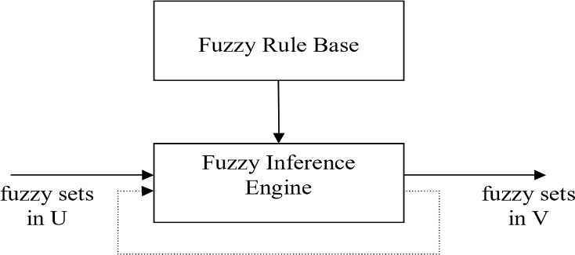

شکل 3-3/ ساختار اصلی سیستم‌هاي فازي خالص

مشکل اصلی در رابطه با سیستم­هاي فازي خالص این است که ورودي­ها و خروجی­هاي آن مجموعه­هاي فازي می­باشند (واژه­هایی در زبان طبیعی). در حالی که در سیستم­هاي مهندسی، ورودي­ها و خروجی­ها متغیرهایی با مقادیر حقیقی می­باشند. براي حل این مشکل، تاکاگی-سوگنو و کانگ نوع دیگري سیستم­هاي فازي معرفی کرده­اند که ورودي­ها و خروجی­هاي آن متغیرهایی با مقادیر واقعی هستند.

سیستم *TSK* به جاي استفاده از قواعدي به شکل 3-1 از قواعدي بدین صورت استفاده می­کند:

* *(9-3)* اگر سرعت اتومبیل (*x*) بالاست، آنگاه نیروي وارد بر پدال گاز برابر است با *y=cx*

که واژه­ي "بالا" همان معنی (*1-3*) را داده و *c* یک عدد ثابت می­باشد. مقایسه­ي (*9-3*) با (*1-3*) نشان می­دهد که بخش آنگاه قاعده­ي فازي از یک عبارت توصیفی با مقادیر زبانی به یک رابطه­ي ریاضی ساده تبدیل شده است. این تغییر، ترکیب قواعد فازي را ساده­تر می­سازد. در حقیقت سیستم فازي *TSK* یک میانگین وزنی از مقادیر بخش­هاي آنگاه قواعد می­باشد. ساختار اصلی سیستم فازي *TSK* در شکل 3-4 نشان داده شده است.

Fuzzy Rule Base

Weighted Average

x in U

y in V

شکل 3-4/ ساختار اصلی سیستم فازي TSK

مشکلات عمده­ي سیستم فازي *TSK* عبارتند از: 1-بخش آنگاه قاعده یک فرمول ریاضی بوده و بنابراین چهارچوبی را براي نمایش دانش بشري فراهم نمی­کند. 2-این سیستم دست ما را براي اعمال اصول مختلف منطق فازي باز نمی­گذارد و در نتیجه انعطاف­پذیري سیستم­هاي فازي در این ساختار وجود ندارد، براي این مشکلات ما از نوع سومی از سیستم­هاي فازي یعنی سیستم­هاي فازي با فازي­سازها و غیر فازي­سازها استفاده می­کنیم.

Fuzzy Rule Base

Fuzzifier

Defuzzifier

Fuzzy Inference

Engine

x in U

y in V

fuzzy sets

in U

fuzzy sets

in V

شکل 3-5/ ساختار اصلی سیستم‌هاي فازي با فازي‌ساز و غیر فازي‌ساز

به منظور استفاده از سیستم­هاي فازي خالص در سیستم­هاي مهندسی، یک روش ساده اضافه کردن یک فازي‌ساز در ورودي که متغیرهاي با مقادیر حقیقی را به یک مجموعه­ي فازي تبدیل کرده و یک غیر فازي‌ساز که یک مجموعه­ي فازي را به یک متغیر با مقدار حقیقی در خروجی تبدیل می­کند، می­باشد. نتیجه یک سیستم فازي با فازي‌ساز و غیر فازي‌ساز بوده که در شکل 3-5 نشان داده شده است. این سیستم فازي معایب سیستم‌هاي فازي خالص و سیستم­هاي فازي *TSK* را می­پوشاند. از این پس منظور ما از سیستم­هاي فازي با فازي‌ساز و غیر فازي‌ساز خواهد بود (مگر در مواردي که خلاف آن ذکر گردد).

به عنوان نتیجه­گیري براي این بخش، لازم است بر روي یک مشخصه ي سیستم­هاي فازي تأکید نماییم. سیستم­هاي فازي از یک سو نگاشت­هایی به صورت چند ورودي و یک خروجی از یک بردار با مقادیر حقیقی به یک اسکالر با مقدار حقیقی بوده (نگاشت چند خروجی را می­توان با ترکیب چند نگاشت یک خروجی به دست آورد) و از سویی دیگر سیستم­هاي فازي، سیستم­هاي مبتنی بر دانش بوده که از روي دانش بشري به شکل قواعد اگر-آنگاه ساخته می­شوند. جنبه­ي مهم تئوري سیستم­هاي فازي این است که یک فرآیند سیستماتیک براي تبدیل یک پایگاه دانش به یک نگاشت غیر خطی فراهم می­سازد. به همین دلیل ما قادر خواهیم بود که از سیستم­هاي مبتنی بر دانش (سیستم­هاي فازي) در کاربردهاي مهندسی (نظیر کنترل، پردازش سیگنال، سیستم­هاي مخابراتی و ...) استفاده نماییم. همچنین از آنجا که ما می­­توانیم از مدل­هاي ریاضی استفاده کنیم، در نتیجه تجزیه تحلیل و طراحی سیستم­ها را می­توان به صورت یک مدل خشک ریاضی نیز انجام داد.

### 3-1-3 سیستم‌هاي فازي چگونه سیستم‌هایی هستند؟

سیستم­هاي فازي امروزه در طیف وسیعی از علوم و فنون کاربرد پیدا کرده­اند، از کنترل، پردازش سیگنال، ارتباطات، ساخت مدارهاي مجتمع و سیستم­هاي خبره گرفته تا بازرگانی، پزشکی، دانش اجتماعی و... . با این حال به عنوان یکی از مهمترین کاربردهاي آن حل مسائل و مشکلات کنترل را می­توان بیان کرد. سیستم­هاي فازي را همانطور که در شکل‌هاي 3-6 و 3-7 نشان داده شده، به عنوان کنترل­کننده­ي حلقه­ي باز یا کنترل‎کننده‌‎ي حلقه­ي بسته مورد استفاده داد. هنگامی که به عنوان کنترل­کننده­ي حلقه­ي باز استفاده می‌شود، سیستم­هاي فازي معمولاً بعضی پارامترهاي کنترل را معین کرده و آنگاه سیستم مطابق با این پارامترهاي کنترل کار می­کند. بسیاري از کاربردهاي سیستم فازي در الکترونیک به این دسته تعلق دارند. هنگام که سیستم فازي به عنوان یک کنترل­کننده­ي حلقه­ي بسته استفاده می­شود، در این حالت خروجی­هاي فرآیند را اندازه­گیري کرده و به طور همزمان عملیات کنترل را انجام می‌دهد.کاربردهاي سیستم فازي در فرآیندهاي صنعتی به این دسته تعلق دارند.

Fuzzy

systems

Process

شکل 3-6/ سیستم فازي به عنوان حلقه‌ي باز

Process

Fuzzy systems

شکل 3-7/ سیستم فازي به عنوان کنترل‌کننده‌‎ي حلقه‌ي بسته

### 3-1-4 سیستم­هاي فازي کجا و چگونه استفاده می­شوند؟

منظور ما از تئوري فازي، تمام تئوري­هایی است که از مفاهیم اساسی مجموعه­هاي فازي یا توابع تعلق استفاده می­کنند. تئوري فازي را مطابق شکل 3-8 به پنج شاخه­ي عمده می­توان تقسیم کرد. 1-ریاضیات فازي، که در آن مفاهیم ریاضیات کلاسیک با جایگزینی مجموعه­هاي فازي با مجموعه­هاي کلاسیک توسعه پیدا کرده است. 2-منطق فازي و هوش مصنوعی، که در آن منطق کلاسیک تقریب­هایی یافته و سیستم­هاي "خبره" بر اساس اطلاعات و استنتاج تقریبی توسعه پیدا کرده است. 3-سیستم­هاي فازي که شامل کنترل فازي و راه­حل­هایی در زمینه­ي پردازش سیگنال و مخابرات می­باشند. 4-عدم قطعیت و اطلاعات، که انواع دیگري از عدم قطعیت را مورد تجزیه و تحلیل قرار داده و 5-تصمیم­گیري­هاي فازي که مسائل بهینه­سازي را با محدودیت­هاي ملایم در نظر می­گیرد.

البته این پنج شاخه مستقل از یکدیگر نبوده و به شدت به هم ارتباط دارند. به عنوان مثال کنترل فازي از مفاهیم ریاضیات فازي و منطق فازي استفاده می­کند. از نقطه نظر عملی، عمده کاربردهاي تئوري فازي بر روي کنترل فازي متمرکز شده است. گرچه سیستم­هاي خبره­ي فازي نیز در زمینه­ي تشخیص پزشکی وجود دارند. به دلیل اینکه تئوري فازي هنوز چه از نظر تئوري و چه از نظر کاربرد در ابتداي راه به­سر می­برد، انتظار داریم کاربردهاي عملی بسیاري در آینده پیدا کند.

با توجه به شکل 3-8 در می­یابیم که تئوري فازي زمینه­ي گسترده­اي داشته که موضوعات تحقیق زیادي را در اختیار ما قرار می­دهد.

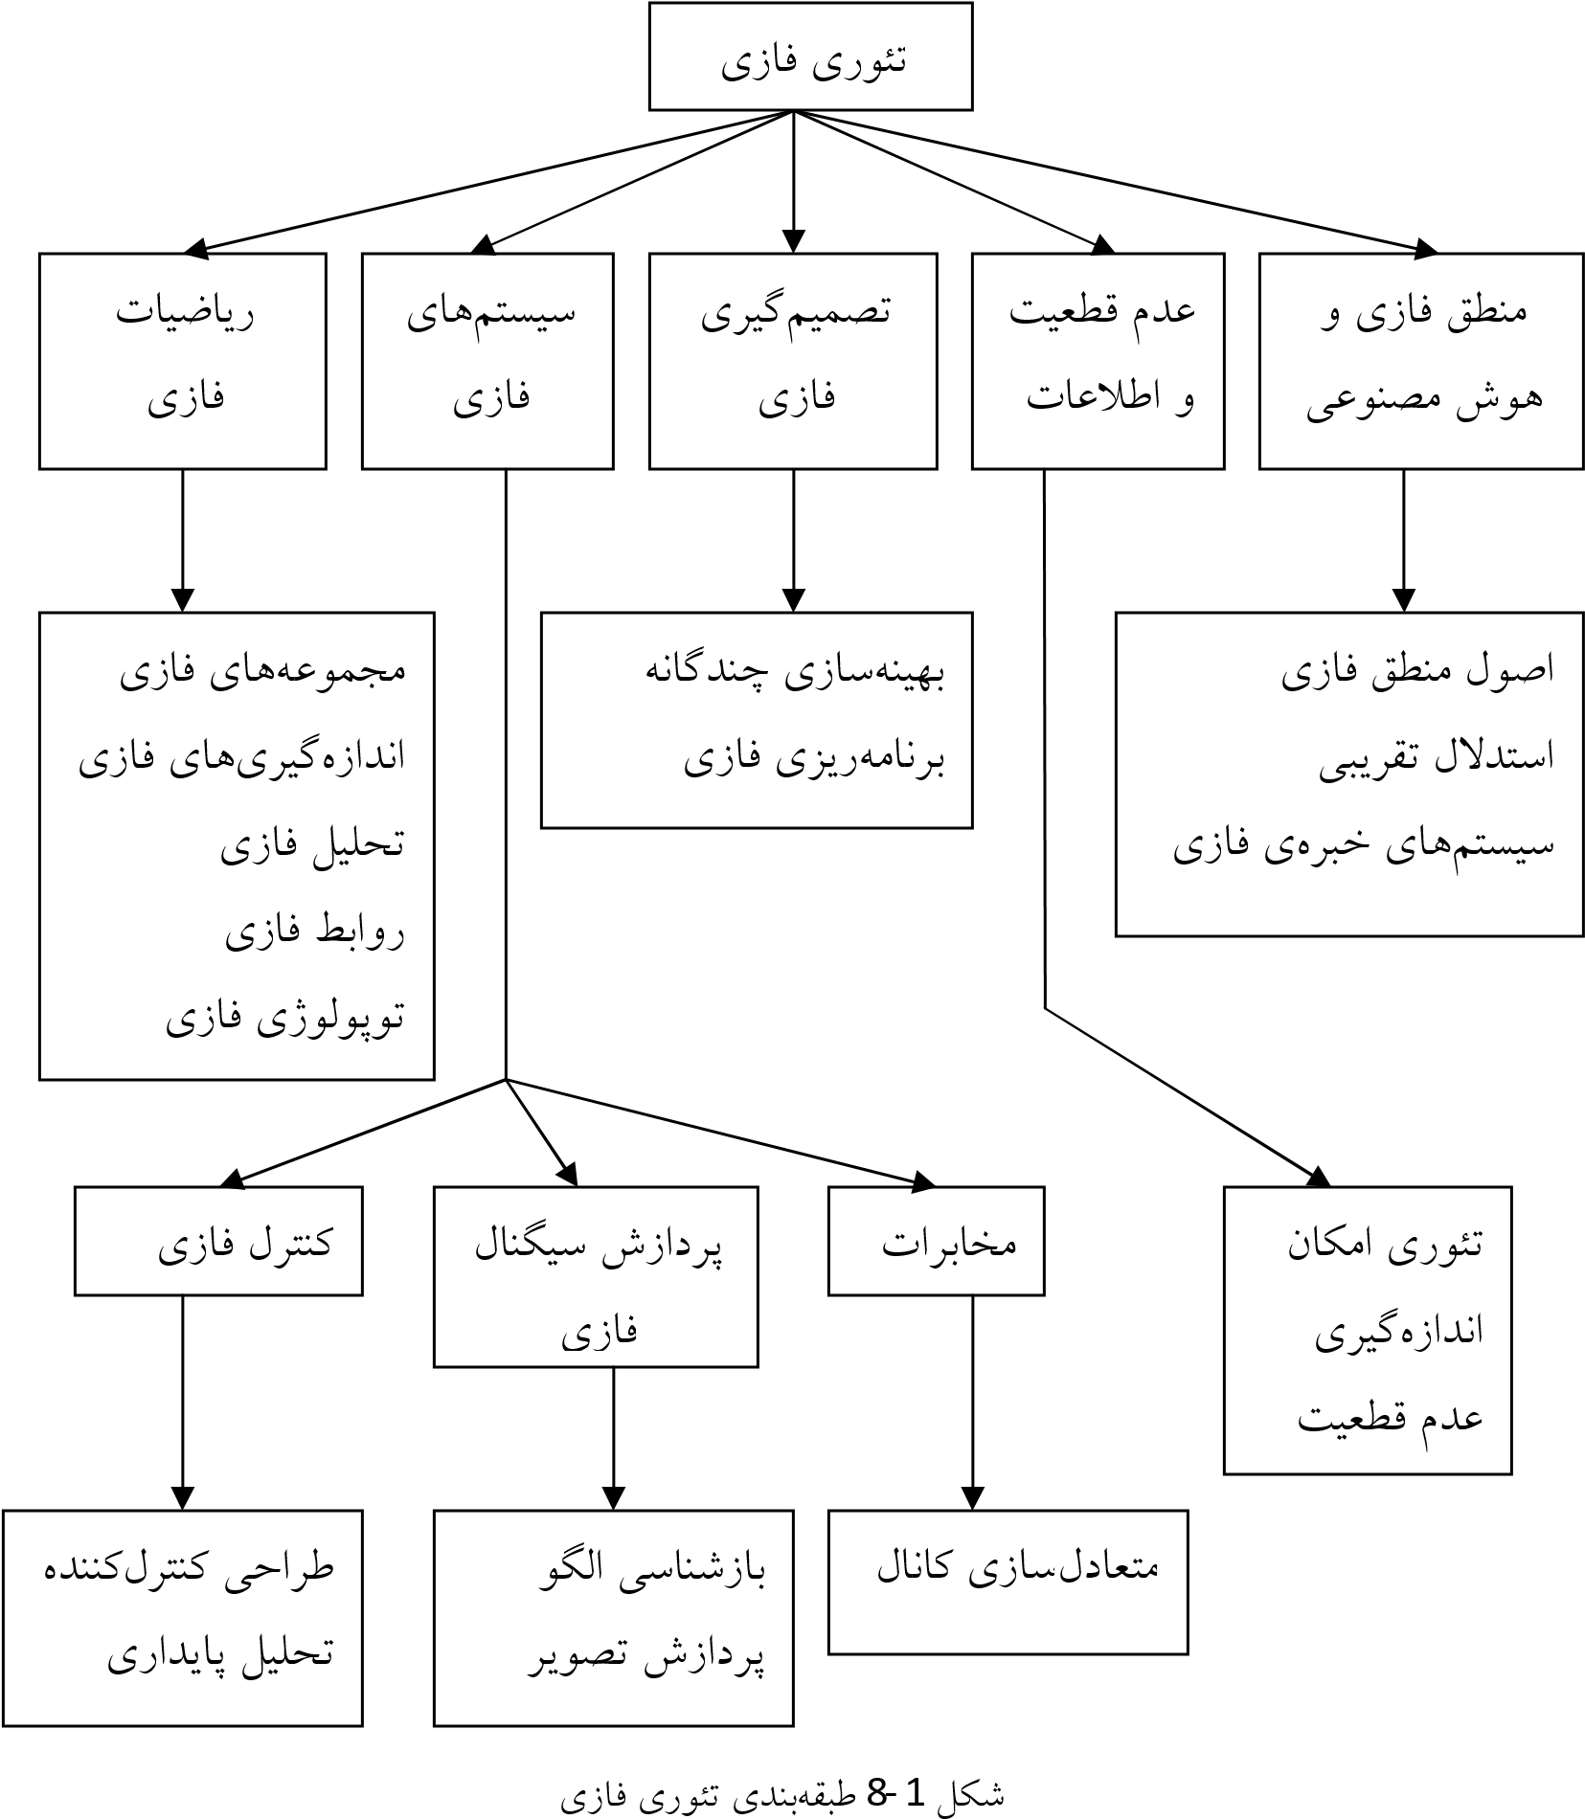

شکل 3-8/ طبقه‌بندي تئوري فازي

## 2-3 مجموعه‌هاي فازي و عملیات اساسی بر روي مجموعه‌هاي فازي

ریاضیات فازي یک نقطه­ي شروع و یک زبان اصلی را براي سیستم­هاي فازي فراهم می­کند. ریاضیات فازي به تنهایی زمینه­ي گسترده­اي بوده که در آن اصول ریاضی با جایگزینی مجموعه­هاي فازي به جاي مجموعه­هاي ریاضیات کلاسیک گسترش پیدا کرده است. در این راه تمامی شاخه­هاي ریاضیات کلاسیک به شکل فازي تبدیل می­گردند. شاخه­هاي نظیر تئوري اندازه­گیري فازي، توپولوژي فازي، جبر فازي، تجزیه و تحلیل فازي و... . البته فقط بخش کوچکی از ریاضیات فازي را می­توان در کاربردهاي مهندسی پیدا کرد.

### 3-2-1 از مجموعه‌هاي کلاسیک تا مجموعه‌هاي فازي

فرض کنید *U* مجموعه­ي جهانی[31] و شامل تمامی عناصر و اعضاء ممکن در بحث یا کاربرد مورد نظر ما باشد. یادآوري می­شود که یک مجموعه­ي کلاسیک *A* یا به اختصار مجموعه­ي *A* در فضاي جهانی *U* را می­توان با فهرست تمامی اعضاء (روش فهرست[32]) یا با مشخص کردن ویژگی­هایی که باید توسط اعضاء مجموعه ارضا گردد (روش قاعده[33]) تعریف کرد. روش فهرست را فقط می­توان در مجموعه­هاي متناهی به کار بُرد، بنابراین کاربرد محدودي دارد. روش قاعده، کلی­تر می­باشد. در روش قاعده یک مجموعه ي *A* را بدین صورت می­توان تعریف نمود:



روش سومی نیز براي تعریف مجموعه­ي *A* وجود دارد. روش تعلق که یک تابع تعلق دو مقداري (*1, 0*)را براي *A* معرفی می­کند که با  نشان داده می­شود به نحوي که:

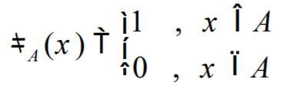

مجموعه­ي *A* از لحاظ ریاضی معادل تابع تعلق  بوده بنابراین با معلوم بودن ، مجموعه­ي *A* نیز معلوم خواهد بود.

**تعریف 3-1:**یک مجموعه­ي فازي *A* در فضاي جهانی *U* به وسیله­ي یک تابع  که مقادیری در بازه­ی [*0, 1*] اختیار می­کند، مشخص می­شود.

بنابراین یک مجموعه­ي فازي تعمیم یک مجموعه­ي کلاسیک است که اجازه می­دهد تابع تعلق هر مقداري را در بازه­ي *[0, 1]* اختیار کند. به عبارت دیگر یک مجموعه­ي کلاسیک فقط می­توانست دو مقدار 0 و 1 داشته باشد در حالی که تابع تعلق یک مجموعه­ي فازي، یک تابع پیوسته در محدودهي *[0, 1]* می­باشد. در واقع میبینیم که هیچ چیز در مورد مجموعه­ي فازي گنگ و مبهم نیست بلکه مجموعه­ي فازي، مجموعه­اي است با یک تابع تعلق پیوسته.

یک مجموعه­ي فازي *A* را در *U* می­توان با یک مجموعه از زوج­هاي مرتب x و مقدار تعلق آن نمایش داد. بدین ترتیب:



هنگامی که *U* پیوسته باشد {به عنوان مثال *{U=R*، *A* را معمولاً بدین صورت مشخص می­کنند.

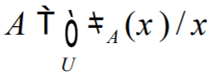

که علامت *ò* نشاندهنده­ي انتگرال نیست، بلکه اجتماع تمامی نقاط *x Î U* و مقدار تابع تعلق *A* متناظر  را نشان می­دهد. هنگامی که *U* گسسته باشد، *A* معمولاً بدین صورت نوشته می­شود:

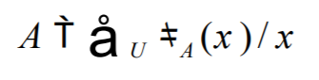

که در اینجا نیز علامت **å** به معناي جمع ریاضی نیست بلکه اجتماع تمامی نقاط *x Î U* و تابع *A* تعلق  را نشان می­دهد.

**مثال3-3:** فرض کنید Z مجموعه­ي فازي "اعداد نزدیک به صفر" باشد. تابع تعلق *Z* بدین صورت می­تواند باشد:

|  |  |
| --- | --- |
| *(1-3)* |  |

این یک تابع گوسین با میانگینی برابر با صفر و انحراف معیاري برابر با 1 می­باشد. بر اساس این تابع تعلق، عضوهاي 0 و 2 به میزان  و 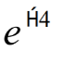 به مجموعه­ي فازي *Z* تعلق دارند. ما تابع تعلق *Z* را بدین صورت نیز می­توانیم تعریف کنیم:

|  |  |
| --- | --- |
| *(2-3)* |  |

بر اساس این تابع تعلق، اعداد 0 و 2 به ترتیب به میزان 1 و 0 به مجموعه­ي *Z* تعلق دارند. روابط (1-3) و (2-3) به ترتیب در شکل­هاي (9-3) و (10-3) رسم شده­اند. ما می­توانیم از توابع تعلق دیگري نیز براي نمایش مجموعه­ي "اعداد نزدیک به صفر" استفاده کنیم.



0

1

x

شکل 3-9/ طبقه‌بندي تئوري فازي

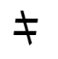

0

1

x

-

1

1

شکل 3-10/ تابع تعلق دیگري براي مجموعه‌ي "اعداد نزدیک به صفر"

از مثال 3-3 سه نکته­ي مهم را در مورد مجموعه­هاي فازي می­توان استنباط کرد:

خواص و ویژگی­هایی که یک مجموعه­ي فازي براي مشخص کردن عضوها استفاده می­کند، معمولاً فازي هستند. به عنوان مثال "اعداد نزدیک به صفر" یک توصیف دقیق نمی­باشد. بنابراین ما می­توانیم از توابع تعلق مختلف براي توصیف یک مشخصه­ي یکسان استفاده کنیم. با این حال توابع تعلق خودشان فازي نیستند، بلکه توابع ریاضی دقیق می­باشند.

پس از نکته­ي قبل، حال این سؤال پیش می­آید که چگونه می­توان این توابع تعلق را معین کرد. به دلیل اینکه انتخاب­هاي متعددي براي توابع تعلق وجود دارد، چگونه می­توان یکی را از بین سایرین انتخاب نمود؟ به طور کلی دو را­ه­حل ­براي تعیین یک تابع تعلق وجود دارد. اولین راه­حل استفاده از دانش انسان خبره است. بدین معنی که از انسان خبره بخواهیم در حوزه­ي دانش و تخصص خود توابع تعلق مناسب را مشخص نماید. از آنجا که مجموعه­هاي فازي براي فرموله کردن دانش بشري استفاده می­شوند، توابع تعلق نشان­دهنده­ي بخشی از دانش بشري می­باشند. معمولاً این را­ه­حل فقط می­تواند یک فرمول ساده و خام براي توابع تعلق به ما بدهد و براي استفاده باید آن­را تنظیم و تطبیق کرد. در راه­حل دوم ما از مجموعه­هاي جمع­آوري شده براي تعیین توابع تعلق استفاده می­کنیم. به طور مشخص، ما ابتدا ساختارتوابع تعلق را تعیین کرده، آنگاه پارامترهاي توابع تعلق را بر اساس داده­هاي جمع­آوري شده به طور دقیق تنظیم می­کنیم.

و بالاخره به عنوان آخرین نکته باید تأکید کرد که گرچه روابط (1-3) و (2-3) هر دو مجموعه­ي "اعداد نزدیک به صفر" را مشخص می­کند. با این حال دو مجموعه­ي فازي مختلف می­باشند. بنابراین ما باید از عبارات و برچسب­هاي مختلفی براي هر یک استفاده کنیم. به عنوان مثال باید رابطه­ي (1-3) را با  و رابطه‌ی (2-3) را با  نشان دهیم. هر مجموعه­ي فازي یک تناظر یک به یک با تابع تعلق خود دارد. بدین معنی که وقتی که ما می­گوییم یک مجموعه­ي فازي، فقط یک تابع تعلق واحد متناظر با آن وجود دارد و بالعکس وقتی که ما یک تابع تعلق را می­دهیم، این تابع تعلق یک مجموعه­ي فازي را نمایش می­دهد. پس از این نظر، مجموعه­هاي فازي و توابع تعلق با هم معادل می­باشند.

### 3-2-2 مفاهیم اساسی مرتبط با مجموعه‌هاي فازي

اکنون می­خواهیم چند مفهوم و اصطلاح اساسی مرتبط با یک مجموعه­ي فازي را معرفی کنیم. تعدادي از آن­ها گسترش همان مفاهیم مجموعه­هاي کلاسیک بوده و تعدادي دیگر مختص مجموعه­هاي فازي می­باشند.

***تعریف 3-2:*** مفاهیم تکیه­گاه، منفرد فازي، مرکز، نقطه­ي تقاطع، ارتفاع، مجموعه­ي فازي طبیعی، برش، مجموعه­ي فازي محدب و تصویر مجموعه­ي فازي بدین ترتیب تعریف می­شوند.

**تکیه­گاه[34]** مجموعه­ي فازي *A* در فضاي جهانی *U* یک مجموعه­ي غیر فازي است که شامل تمامی عضوهاي غیر صفر *U* می­شود. یعنی:



که *Supp(A)* نشان­دهنده­ي تکیه­گاه مجموعه­ي فازي *A* است. اگر تکیه­گاه یک مجموعه­ي فازي خالی باشد، آن­را یک مجموعه­ي فازي تهی می­نامند. **یک منفرد فازي[35]**، یک مجموعه­ي فازي است که تکیه­گاه آن یک نقطه‌ي واحد در U می­باشد.

**مرکز[36]** یک مجموعه­ي فازي بدین صورت تعریف می­شود: اگر مقدار میانگین تمامی نقاطی که در آن­ها تابع تعلق مجموعه­ي فازي به حداکثر مقدار خود می­رسد، محدود باشد در آن صورت این مقدار میانگین، مرکز یک مجموعه­ي فازي می­باشد و اگر مقدار میانگین مثبت و بینهایت (منفی بینهایت) باشد، در آن صورت مرکز به صورت کوچکترین (بزرگترین) نقطه­اي که در آن نقاط تابع به حداکثر مقدار خود می­رسد، تعریف می­شود. **نقطه­ي تقاطع[37]** یک مجموعه­ي فازي، نقطه­اي در *U* است که در آن مقدار تابع تعلق برابر 0*.5* می­گردد.

**ارتفاع[38]** فازي در شکل 3-9 و 3-10 برابر با یک می­باشد. اگر ارتفاع یک مجموعه­ي فازي برابر با 1 باشد، در آن صورت آ­­ن­را یک **مجموعه­ي فازي طبیعی[39]** می­نامند. بنابراین مجموعه­هاي شکل 3-9 و 3-10 ، طبیعی هستند.

**برش آلفاي[40]** یک مجموعه­ي فازي *A* یک مجموعه­ي غیر فازي  است که شامل تمامی عضوهای *U* می‌باشد که مقادیر تعلقی بزرگتر یا مساوی  دارند، یعنی:

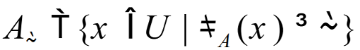

به عنوان مثال، براي ، برش  مجموعه­ي فازي (2-3) (شکل 3-10) یک مجموعه­ي غیر فازی  برای  برابر با  می‌باشد.

هنگامی که مجموعه­ي جهانی *U* یک فضاي n بعدي  باشد، مفهوم تحدب را می­توان به مجموعه­هاي فازي تعمیم داد. یک مجموعه­ي فازي محدب نامیده می­شود، اگر و فقط اگر برش  آن  براي هر مقدار  در محدودهي *[0,1)* یک مجموعه­ي محدب باشد.

فرض کنید *A* یک مجموعه­ي فازي در با تابع تعلق  و *H* یک فضا در  باشد که به صورت  تعریف شده باشد تصویر A بر روی *H* یک مجموعه­ی فازی  در  است که بدین شکل تعریف می­شود:



که  نشان‌دهنده‌ی ماکزیموم مقدار  می‌باشد هنگامی که  مقادیری از *R* را اختیار می‌کند.

### 3-2-3 عملیات بر روي مجموعه‌هاي فازي

در این بخش عملیات اساسی بر روي چند مجموعه­ي فازي را مطالعه می­کنیم. فرض کنیم *A* و *B* مجموعه‌هاي فازي هستند که در یک مجموعه­ي جهانی یکسان تعریف شده­اند.

**تعریف 3-3:** معادل بودن، زیرمجموعه بودن، مکمل، اجتماع و اشتراك دو مجموعه­­ي فازي *A* و *B* بدین ترتیب تعریف می­شوند.

دو مجموعه­ی *A* و *B* **معادل[41]** هستند اگر و فقط اگر برای تمامی مقادیر *x Î U* و  باشد.

مجموعه­ی *A* **زیرمجموعه**­ی *B* است اگر و فقط اگر برای تمامی مقادیر *x Î U* و  باشد.

**مکمل[42]** مجموعه­ی فازی *A* مجموعه­ی فازی  در *U* است که تابع تعلق آن بدین شکل تعریف می‌شود:



**اجتماع[43]** *A* و *B* یک مجموعه‌ی فازی در U است که با  نشان داده شده و تابع تعلق آن بدین شکل تعریف می‌شود:



**اشتراک[44]** *A* و *B* یک مجموعه­ی فازی  در U است با تابع تعلق زیر:



**لِم 3-1**: قواعد دمورگان در مورد مجموعه­هاي فازي صدق می­کنند. بدین معنی که فرض کنید *A* و *B* دو مجموعه­ي فازي باشند، آنگاه:

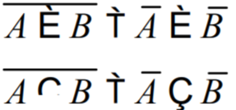

## 3-3 عملیات دیگري بر روي مجموعه‌هاي فازي

در قسمت قبلی عملیات اساسی مکمل، اجتماع و اشتراك را مطابق روابط زیر بر روي مجموعه­هاي فازي معرفی کردیم:

|  |  |
| --- | --- |
| *(3-3)* |  |
| *(4-3)* |  |
| *(5-3)* |  |

همانطور که گفته شد مجموعه­ي فازي  که به وسیله­ي رابطه­ي (3-4 (تعریف شده، کوچکترین مجموعه‌ي فازي است که دربردارنده­ي *A* و *B* بوده و مجموعه­ي فازي  که به وسیله­ي رابطه­ي (5-3) تعریف شده، بزرگترین مجموعه­اي است که به وسیله­ي *A* و *B* در بر گرفته شده است. بنابراین روابط (3-3) تا (5-3) فقط یک نوع عملیات را روي مجموعه­هاي فازي تعریف می­کنند. موارد ممکن دیگر نیز وجود دارد. به عنوان مثال ما می­توانیم  را به صورت هر مجموعه­ي فازي که دربردارنده­ي *A* و *B* باشد تعریف کنیم (نه لزوماً کوچکترین مجموعه). در این قسمت انواع دیگري از عملیات مکمل، اجتماع و اشتراك روي مجموعه­هاي فازي معرفی خواهد شد.

چرا ما به انواع دیگر عملگرها نیاز داریم؟ دلیل عمده این است که عملگرهاي (3-3) تا (5-3) ممکن است در بعضی شرایط ارضاء نشوند. به عنوان مثال هنگامی که ما عمل اشتراك را بر روي دو مجموعه­ي فازي انجام می‌دهیم، ممکن است بخواهیم مجموعه­ي فازي بزرگتر تأثیر بیشتري بر روي جواب داشته باشد، ولی اگر ما از عملگر *min* مطابق رابطه­ي (5-3) استفاده کنیم، مجموعه­ي فازي بزرگتر تأثیر بیشتر نخواهد داشت. دلیل دیگر از نقطه نظر تئوریک بوده و آن این است که ما به کشف سایر عملگرهاي ممکن بر روي مجموعه­هاي فازي علاقه­مند هستیم. می­دانیم که بر روي مجموعه­هاي غیر فازي فقط یک نوع عملگر براي مکمل، اجتماع یا اشتراك وجود دارد. براي مجموعه­هاي فازي عملگرهاي ممکن دیگري نیز وجود دارد ولی آن­ها چه هستند؟ خواص این عملگرهاي جدید چیست؟

عملگرهاي جدید بر اساس یکسري فرضیه معرفی خواهند شد. بدین معنی که ابتدا با چند اصل موضوع در مورد مکمل، اجتماع و اشتراك شروع کرده و آنگاه فرمول­هاي خاصی که این اصل موضوع را ارضاء می­کنند، نشان خواهیم داد.

### 3-3-1 مکمل فازي

فرض کنید *[0,1] ® [0,1] : c* نگاشتی باشدکه تابع تعلق مجموعه­ي فازي *A* را به تابع تعلق مجموعه­ي مکمل *A* تبدیل کند، بدین معنی که:

|  |  |
| --- | --- |
| *(6-3)* |  |

براي اینکه تابع *c* واجد شرایط یک عملگر مکمل باشد باید حداقل دو شرط زیر را ارضاء کند:

**اصل موضوع *c1*:**  و  (شرط مرزی)

**اصل موضوع *c2:***برای تمامی مقادیر *a,b Î [0,1]* اگر  آنگاه *c(a )³ c(b)* (شرط نزولی بودن)

**اصل موضوع *c3*:** هر تابع *[0,1] ® [0,1] :c* که که اصول موضوع *c1* و *c2* را ارضاء نماید، یک مکمل فازي نامیده می­شود.

یک کلاس از مکمل­هاي فازي، **کلاس سوگنو[45]** می­باشد که بدین ترتیب تعریف می­گردد:

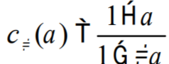

که ، براي هر مقدار پارمتر ، ما یک مکمل فازي خاص به دست می­آوریم. نوع دیگري مکمل فازي، **کلاس یاگر[46]** است که بدین شکل تعریف می­شود:

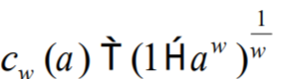

که ، برای هر مقدار *w* یک مکمل فازی خاص به دست می‌آوریم.

### 3-3-2 اجتماع فازي، *S-*نرم‌ها

فرض کنید  *[0,1]® [0,1] ´s: [0,1]* نگاشتی باشد که توابع تعلق مجموعه­هاي *A* و *B* را به تابع تعلق اجتماع *A* و *B* تبدیل می­کند، یعنی:



براي اینکه تابع s واجد شرایط اجتماع باشد باید حداقل چهار شرط یا اصل موضوع را ارضاء کند:

**اصل موضوع *s1*:**  (شرط مرزی)

**اصل موضوع *s2:***  (شرط جابه‌جایی)

**اصل موضوع *s3*:** اگر  و  آنگاه  (شرط صعود)

**اصل موضوع *s4:***  (شرط شرکت‌پذیری)

**تعریف 3-4:** هر تابع  *[0,1]® [0,1] ´s: [0,1]* که اصول موضوع *s1* تا *s4* را ارضا نماید، یک *s-*نرم نامیده می‌شود.

سه کلاس خاص از *s-*نرم‌ها:

***کلاس دومبی[47]***

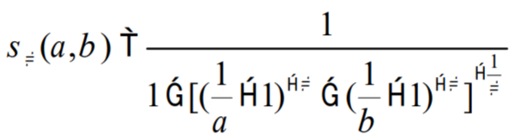

که 

***کلاس دبویس-پرید[48]***

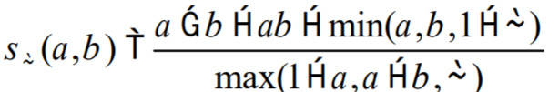

که 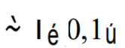

***کلاس یاگر***

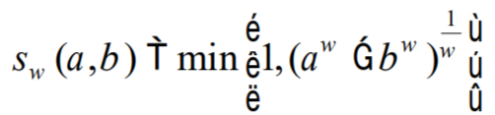

که 

*s-*نرم‌های دیگري نیز در کتابها و مقالات معرفی شده­اند که در اینجا به تعدادي از آن­ها اشاره می‌کنیم:

***جمع دراستیک[49]***

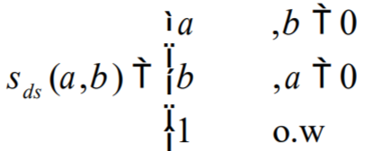

***جمع اینشتین[50]***

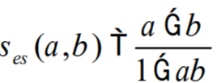

***جمع جبری[51]***



چرا در کتاب­ها توابع *s-*نرم مختلفی معرفی شده است؟ یک دلیل تئوریک آن این است که این توابع همگی گسترش مفهوم اجتماع در مجموعه­هاي غیر فازي بوده، ضمن اینکه هنگامی که مقادیر تعلق به 0 و 1 منحصر شوند، همگی مشابه هم می­باشند. دلیل عملی آن این است که بعضی *s-*نرم­ها در بعضی کاربردها از s-نرم­هاي دیگر مفهوم بیشتري داشته و مناسب­تر هستند.

**قضیه 3-1:** براي هر *s-*نرم یعنی براي هر *[0,1]® [0,1] ´s: [0,1]* که اصول موضوع *s1* تا *s4* را ارضاء کند، نامساوي زیر برقرار است:



برای هر 

### 3-3-3 اشتراك فازي، T-نر‌م‌ها

فرض کنید  *[0,1]® [0,1] ´t: [0,1]* نگاشتی باشد که توابع تعلق مجموعه­هاي *A* و *B* را به تابع تعلق مجموعه­ي فازي اشتراك A و B تبدیل کند، یعنی:

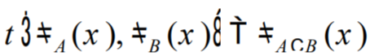

براي اینکه تابع *t* واجد شرایط یک اشتراك باشد، باید حداقل چهار شرط زیر را ارضاء کند:

**اصل موضوع *t1:*** (شرط مرزی)

**اصل موضوع *t2*:**  (شرط جابه‌جایی)

**اصل موضوع *t3*:** اگر  و  آنگاه  (شرط صعود)

**اصل موضوع *t4*:**  (شرط شرکت‌پذیری)

**تعریف 3-5:** هر تابع  *[0,1]® [0,1] ´t: [0,1]* که اصول موضوع *t1* تا *t4* را ارضا نماید، یک *t-*نرم نامیده می‌شود.

براي هر *t-*نرم یک *s-*نرم وجود دارد و بالعکس.

***کلاس دومبی***

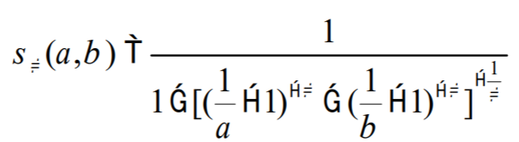

که 

***کلاس دبویس-پرید***

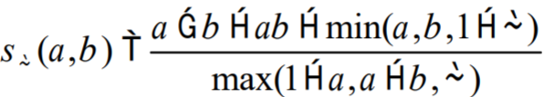

که 

***کلاس یاگر***

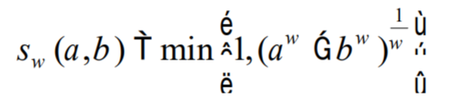

که 

همان طور که گفته شد، متناظر با *s-*نرم هاي جمع دراستیک، جمع اینشتین و جمع جبري، *t-*نرم‌هاي آن­ها هم وجود دارند.

### 3-3-4 عملگرهاي میانگین

از قضیه­ي 3-1 مشاهده می‌شود که براي هر مقدار تعلق  و  از مجموعه­هاي فازي دلخواه *A* و *B* ، مقدار تعلق اجتماع  (که به وسیله­ي یک s-نرم تعریف شده است) در محدوده‌ی  قرار داد. بنابراین عملگرهاي اجتماع و اشتراك نمی‌توانند تمامی محدوده­ي بین *min(a,b)* و *max(a,b)* را پوشش دهند. عملگرهایی که محدوده‌ی *[min(a,b), max(a,b)]* را پوشش می­دهند، **عملگر میانگین[52]** نامیده می‌شوند. مشابه s-نرم، یک عملگر که با *v* نشان داده می­شود، تابعی است از *[0,1]´[0,1]* به *[0,1].*

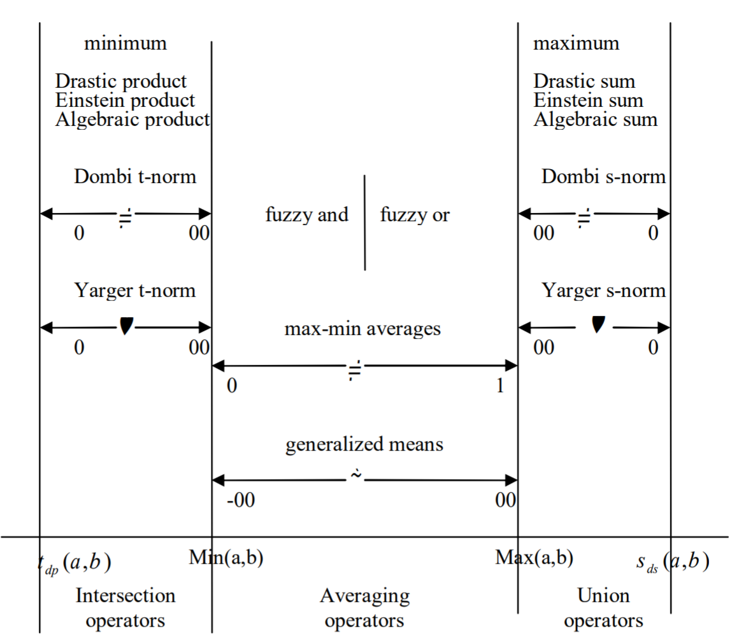

شکل 3-11/ محدوده‌ي کامل عملگرهاي فازي

عملگرهاي مختلفی در کتاب­ها و مقالات براي میانگین معرفی شده است که در اینجا به چهار تا از آنها اشاره می­شود:

***میانگین Min-Max:***



که 

***میانگین تعمیم یافته:***

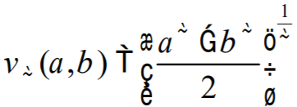

که 

***“AND” فازی:***

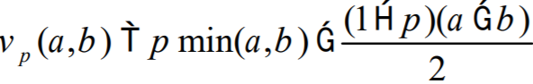

که 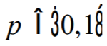

***“OR” فازی:***

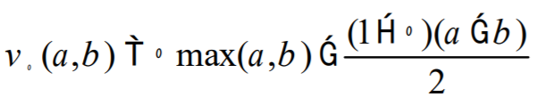

که 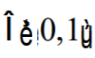

واضح است که میانگین *Min-Max* هنگامی که *l* از 0 به 1 تغییر می‌کند، کل محدوده­ي *[min(a,b), max(a,b)]* را می­پوشاند. *AND* فازی محدوده­ی *min(a,b)* تا 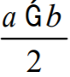 و *OR* فازی محدوده­ی 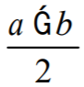 و تا *max(a,b)* را در بر میگیرد. همچنین می­توان نشان داد که میانگین تعمیم یافته، تمام محدوده­ی *min (a,b)* تا *max(a,b)* را هنگامی که  از  تا  تغییر می­کند، می­پوشاند.

## 4-3 روابط فازی

### 3-4-1 از روابط کلاسیک تا روابط فازي

فرض کنید *U* و *V* دو مجموعه­ي کلاسیک دلخواه (غیر فازي و قطعی[53]) باشند. ضرب کارتزین[54] *U* و *V* که با *U ́ V* نشان داده می­شود یک مجموعه­ي غیرفازي شامل تمامی زوج مرتبهاي *(U,V)* می­باشد به نحوي که *uÎU* و *vÎV*. بدین معنی که:



توجه کنید که ترتیب ظاهر شدن *U* و *V* مهم است. اگر *U¹V* آنگاه *U´V¹ V´U* در حالت کلی ضرب کارتزین *n* مجموعه­ي غیرفازي دلخواه  که با  نشان داده می­شود، یک مجموعه­ي غیرفازي از تمامی *n* عضوهاي  است به نحوي که:  برای  بدین معنی که:



یک رابطه­ي (غیرفازي) بین مجموعه­هاي (غیرفازي) زیر مجموعه­اي از ضرب کارتزین  می­باشد. . بدین معنی که اگر ما از  براي نمایش رابطه­ي میان  استفاده کنیم، آنگاه:



از آنجا که رابطه خود یک مجموعه می­باشد، تمامی عملیاتی را که در مورد مجموعه­ها بیان کردیم، در مورد روابط نیز بدون هیچگونه تغییري می­تواند اعمال نمود. ما می­توانیم از توابع تعلق زیر نیز براي نمایش یک رابطه استفاده کنیم:

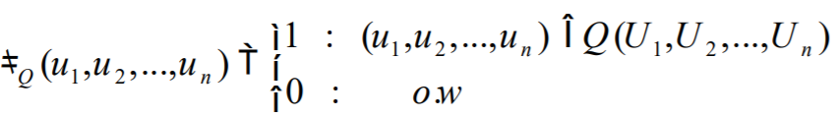

یک رابطه­ي کلاسیک، نشاندهنده­ي یک رابطه­ي قطعی میان مجموعه­هاست. بدین معنی که آیا چنین رابطه‌‌اي وجود دارد یا خیر. با این حال، براي بعضی روابط مقداردهی صفر-یک مشکل است.

**تعریف 3-6:** یک رابطه­ي فازي، یک مجموعه­ي فازي است که در فضاي حاصل­ضرب برداريتعریف شده است . با استفاده از نحوه­ي نمایش  یک رابطه­ی فازی Q در فضای  به صورت یک مجموعه­ي فازي مطابق زیر تعریف می­گردد:



که 

## 5-3 متغیرهاي زبانی و قواعد اگر-آنگاه فازي

### 3-5-1 از متغیرهاي عددي تا متغیرهاي زبانی:

در زندگی روزمره، کلماتی وجود دارند که اغلب براي توصیف متغیرها استفاده می­شوند. به عنوان مثال هنگامی که می­گوییم "امروز گرم است" یا معادل آن "دماي هوا، امروز بالاست"، ما از واژه­ي "بالا" براي توصیف "دماي هواي امروز" استفاده کردیم. بدین معنی که متغیر "دماي هواي امروز"، واژهي" بالا" را به عنوان مقدار خود پذیرفته است. واضح است که متغیر "دماي هواي امروز" می­تواند مقادیري نظیر و ... را اختیار کند. هنگامی که یک متغیر، اعداد را به عنوان مقدار بپذیرد، ما یک چهارچوب ریاضی مشخصی براي فرموله کردن آن داریم. ولی هنگامی که متغیر، واژه­ها را به عنوان مقدار می­گیرد، در آن صورت چهارچوب مشخص براي فرموله کردن آن در تئوري ریاضیات کلاسیک نداریم، براي این­که چنین چهارچوبی به دست آوریم، مفهوم متغیرهاي زبانی تعریف شده است. در صحبت­هاي عامیانه، اگر یک متغیر بتواند، واژه­هایی از زبان طبیعی را به عنوان مقدار بپذیرد، یک متغیر زبانی نامیده می­شود. حال سئوال این است که فرموله کردن واژه­ها در گزاره­هاي ریاضی چگونه انجام می­شود؟ در اینجاست که ما از مجموعه­هاي فازي براي مشخص کردن واژه ها استفاده می­کنیم. بنا براین تعریف زیر را داریم.

**تعریف 3-7:** اگر یک متغیر بتواند واژه­هایی از زبان طبیعی را به عنوان مقدار خود بپذیرد، آنگاه یک متغیر زبانی نامیده می­شود، که واژه­ها بوسیله مجموعه­هاي فازي در محدوده­اي که متغیرها تعریف شده­اند، مشخص می‌شوند.

تعریف 3-7، تعریف ساده و غیر رسمی براي متغیر­هاي زبانی می­باشد. در نوشته­جات تئوري فازي، تعریف رسمی‌تري از متغیرهاي زبانی بکار می­رود. این تعریف در زیر آورده شده است.

**تعریف 3-8:** یک متغیر زبانی به وسیله­ي چهار پارامتر *(X,T,U,M)* مشخص می­گردد که:

* *X* نام متغیر زبانی است.
* *T* مجموعه مقادیر زبانی است که *X* اختیار می‌کند.
* *U* دامنه فیزیکی واقعی است که در آن متغیر زبانی *X*، مقادیر کمی (عددي) خود را اختیار می­کند.
* *M* یک قاعده لغوي است که هر مقدار زبانی در*T* را به یک مجموعه فازي در*U* مرتبط می­سازد.

با مقایسه تعریف­هاي 3-7 و3-8 مشاهده می­شود که این دو در اصل با هم معادل هستند. از این تعریف­ها می‌بینیم که متغیرهاي زبانی در واقع توسعه متغیرهاي عددي می­باشند و می­توانند مجموعه­هاي فازي را به عنوان مقادیر خود بپذیرند. شکل 3-12 را ببینید.

numerical variable

Linguistic variable

شکل 3-12/ از متغیر عددي تا متغیر زبانی

چرا مفهوم متغیر زبانی اهمیت دارد؟ بدین دلیل که متغیرهاي زبانی، عناصر اساسی در نمایش دانش بشري محسوب می­شوند. هنگامی که ما از سنسورها براي اندازه­گیري یک متغیر استفاده می­کنیم، آ­ن­ها به ما مقادیر عددي می­دهند. هنگامی که ما از انسان­هاي خبره می­خواهیم که یک متغیر را ارزیابی کنند، به ما کلمات و واژه‌هایی می­دهند. به عنوان مثال هنگامی که از یک رادار براي اندازه­گیري سرعت ماشین استفاده می­کنیم، به ما اعدادي نظیر *39mph*، *42mph* و ... می­دهد. هنگامی که از یک انسان می­خواهیم راجع به سرعت ماشین اظهار نظر کند، اغلب با کلماتی نظیر "پایین"، "بالا" آنرا بیان می­­کند. بنابراین با معرفی متغیرهاي زبانی، ما قادر خواهیم بود، توصیف­هاي مبهم . نامعلوم در زبان­هاي طبیعی را در گزاره‌­هاي ریاضی دقیق فرموله کنیم. این اولین قدم براي ورود و مشارکت دانش بشري در سیستم­هاي مهندسی به شکل سیستماتیک و مؤثر می­باشد.

### 3-5-2 قیود زبانی

با مفهوم متغیرهاي زبانی، ما قادر خواهیم بود، واژه­ها را به عنوان مقادیر متغیرها (زبانی) بپذیریم. در زندگی روزمره، ما اغلب از چندین کلمه براي توصیف یک متغیر استفاده می­کنیم. به عنوان مثال، اگر ما سرعت ماشین را به عنوان یک متغیر زبانی ببینیم، آنگاه مقدار آن ممکن است "کند نیست"، "خیلی کند"، "اندکی تند"، "کم و بیش متوسط" و نظایر آن باشد. در حالت کلی، مقدار یک متغیر زبانی یک گزاره­ي مرکب  که از اتصال اجزای  تشکیل شده، می­باشد. این اجزا را می­توان به سه دسته تقسیم کرد:

* اصطلاحات پایه، که برچسب­هاي مجموعه­هاي فازي می­باشند. نظیر "کند"، "متوسط" و "تند".
* مکمل کننده­ي "نه" و متصل­کننده­هاي "و" و "یا"
* قیودي نظیر "خیلی"، "اندکی"، "کم و بیش" و ...

گزاره­هاي "نه" و "یا" قبلاً مطالعه شدند، در این بخش به معرفی قیدها می­پردازیم. با وجودي که در مصارف روزانه قید "خیلی" مفهوم تعریف شده­ي مشخص ندارد ولی در اصل به عنوان یک تشدید کننده به کار می­رود. تعریف زیر براي دو قید پر استفادهي "خیلی" و "کم وبیش" آمده است.

**تعریف 3-9:** فرض کنید *A* یک مجموعه­ي فازي در *U* باشد، آنگاه خیلی *A* به عنوان مجموعه­ي فازي در U با تابع تعلق زیر تعریف می­گردد:

|  |  |
| --- | --- |
| *(7-3)* |  |

و کم و بیش A یک مجموعه­ي فازي در U با تابع تعلق زیر می­باشد:

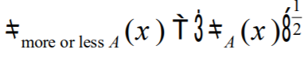

### 3-5-3 قواعد اگر-آنگاه فازي

همان طور که قبلاً گفته شد، در سیستم­هاي فازي، دانش بشري به شکل قواعد اگر- آنگاه فازي نشان داده می‌شوند. یک قاعده­ي اگر- آنگاه فازي یک گزاره­ي شرطی بدین شکل می­باشد:

**اگر** <گزاره­ي فازي> **آنگاه** <گزاره­ي فازي>

براي درك قواعد اگر- آنگاه فازي می­بایست ابتدا **گزاره­هاي فازي** را شناخت.

#### 3-5-3-1 گزاره‌های فازی

دو نوع گزاره­ي فازي وجود دارد. گزاره­ي فازي ساده و گزارهي فازي مرکب. گزاره­ي فازي ساده بدین شکل است:

*x is A*

که *x* یک متغیر زبانی و *A* مقدار زبانی متغیر *x* است (بدین معنی که *A* یک مجموعه­ي فازي تعریف شده در دامنه­ي تعریف *x* می­باشد). یک گزاره­ي فازي مرکب، ترکیبی از گزاره­هاي فازي ساده با استفاده از اتصال‌دهندهي "و"، "یا"، "نه" که نشان دهنده­ي اشتراك فازي، اجتماع فازي و مکمل فازي است، می‌باشد.

به عنوان مثال براي گزاره­ي فازي مرکب:

*x is S or x is not M*

*x is S and x is not F*

توجه کنید که در یک عبارت فازي مرکب، عبارت­هاي فازي ساده مستقل هستند. بدین معنی که *x* ها در عبارت­هاي مرکب بالا می­توانند متغیرهاي متفاوتی باشند.

عبارت­هاي فازي مرکب باید به عنوان روابط فازي مرکب در نظر گرفته شوند. چگونه می­توان توابع تعلق این روابط فازي را کعین نمود؟

براي رابط *"and"* از اشترك­هاي فازي استفاده می­شود. فرض کنید که *x* و *y* متغیرهاي زبانی در دامنه­هاي فیزیکی *U* و *V* و *A* و *B* دو مجموعه­ي فازي در *U* و *V* باشند، آنگاه عبارت فازي مرکب

*x is A and y is B*

به صورت رابطه­ي اشتراك فازي *A Ç B* در  با تابع تعلق



تعبیر می­شود که  یک *–t* نرم دلخواه است.

براي رابط *"or"* از اجتماع­هاي فازي استفاده می­شود. به طور مشخص، عبارت فازي مرکب

*x is A or y is B*

به صورت رابطه­ي فازي  در  با تابع تعلق

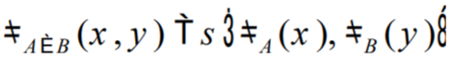

تعبیر می­شود که  یک *–s* نرم دلخواه است.

براي رابط *"not"*از مکمل­هاي فازي استفاده می­شود. بدین معنی که *not A* را با  جایگزین می‌نماییم که مطابق با عملگرهاي مکمل فازي تعریف شده‌اند.

#### 3-5-3-2 تفسیر قواعد اگر- آنگاه فازي

به دلیل این که عبارت­هاي فازي به عنوان روابط فازي تعبیر می­شوند، سؤال اساسی این است که عملکرد اگر-آنگاه چگونه تفسیر و تعبیر می­گردد. در ریاضیات جدید عبارت اگر *p* آنگاه *q* نوشته شده و عملگر استلزام → مطابق جدول 3-1 تعریف می­گردد، که *p* و *q* متغیرهایی هستند که فقط دو مقدار *T* و *F* را می­پذیرند. از جدول 3-1 مشاهده می­شود که اگر *p* و *q* هر دو درست یا نادرست باشند، در آن صورت  درست بوده و اگر *p* درست باشد و *q* نادرست، آنگاه  نادرست و اگر p نادرست و q درست باشد آنگاه  درست می­باشد. بنابراین  معادل است با:

|  |  |
| --- | --- |
| *(8-3)* |  |
| *(9-3)* |  |

که *-* ، *Ú* و *Ù* نشان دهنده­ي عملیات منطقی *“not”، “or”* و *“and”* می­باشند.

جدول 3-1/ جدول درستی براي *p →q*

p q

T T

T F

F T

F F

*p*

*q*

→

T

F

T

T

به دلیل اینکه قواعد اگر- آنگاه فازي را می­توان با جایگزینی *p* و *q* با عبارت­هاي فازي در نظر گرفت، ما می‌توانیم قواعد اگر- آنگاه فازي را جایگزینی *-* ، *Ú* و *Ù* با مکمل فازي، اجتماع فازي و اشتراك فازي تفسیر نماییم. از آنجا که چند نوع عملگر مکمل، اجتماع و اشتراك فازي وجود دارد، تفسیرهاي متعددي می­تواند براي قواعد اگر- آنگاه فازي ارائه شود. در ادامه تعدادي از آنها فهرست شده­اند.

در ادامه عبارت **اگر** <گزارهي فازي> **آنگاه** <گزارهي فازي> را به شکل  نوشته و *p* و *q* در (8-3) و (9-3) را به ترتیب با *FP1*و *FP2* نشان می­دهیم. ما فرض می­کنیم که - یک رابطه­ي فازي است که در  و - یک رابطه­ي *FP2* و 1 فازي است که در  تعریف شده­اند و *x* و*y* به ترتیب متغیرهاي زبانی (بردارهایی) در *U* و *V* می­باشند.

**استلزام دینس-رشر:** اگر ما عملگرهاي منطقی *-* ، *Ú* در رابطه­ي (8-3) را با مکمل فازي اولیه و اجتماع فازي اولیه جایگزین کنیم، آنگاه چیزي را به دست می­آوریم که استلزام دینس-رشر نامیده می­شود. به طور مشخص قاعده­ي فازي  به شکل یک رابطه­ي فازي *Q* در *U ́* *V* با تابع تعلق زیر تفسیر می­گردد:



**استلزام لوکاشیویکز:** اگر ما از *s* -نرم یاگر با *1=w* براي *V* و از مکمل فازي اولیه براي استفاده کنیم، استلزام لوکاشیویکز را به دست می­آوریم. به طور مشخص قاعده­ي فازي  به شکل یک رابطه فازی Q *L*در *U ́* *V* با تابع تعلق زیر تفسیر می­گردد:



**استلزام زاده:** در اینجا قاعده­ي فازي - به شکل رابطه­ي فازي *Q**Z*در *U ́* *V* با تابع تعلق زیر تفسیر می­گردد:



واضح است که این رابطه­ي فازي با استفاده از مکمل فازي اولیه، اجتماع فازي اولیه و اشتراك فازي اولیه براي *-* ، *Ú* و *Ù* به دست آمده است.

**استلزام گودل:** استلزام گودل یک فرمول شناخته شده در منطق کلاسیک به شمار می­رود. با تعمیم آن به گزاره­هاي فازي، قاعده­ي فازي  به شکل رابطه­ي فازي *Q G* در *U ́* *V* با تابع تعلق زیر تفسیر می­گردد:

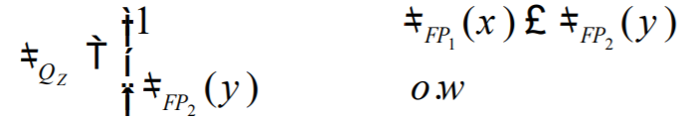

از لحاظ مفهومی، براي به دست آوردن یک تفسیر خاص ما می­توانیم *-* ، *Ú* و *Ù* در روابط (3-8) و (3-9) را به ترتیب با هر عملگر مکمل، s-نرم و *t* -نرم فازي جایگزین کنیم اما مهم است که بر اساس چه معیاري ترکیب مکمل، *s-*نرم­­ها و *t* –نرم­ها را انتخاب کنیم. مسئله­ي دیگر این است که هنگامی که *p* و *q* گزاره­هاي فازي باشند آیا روابط (3-8) و (3-9) هنوز "معادل" با  می­باشند؟ این "معادل" چه معنی می­دهد؟ هنگامی که *p* و *q* گزاره­هاي قطعی باشند (بدین معنی که *p* و *q* یا درست یا نادرست هستند)،  یک استلزام کلی است از این نظر که جدول 3-1 تمامی حالتهاي ممکن را پوشش می­دهد. با این حال هنگامی که *p* و *q* گزاره­هاي فازي باشند  یک استلزام جزئی یا محلی خواهد بود چرا که با توجه به تعدد مقادیر *p* و *q* و  تعداد حالت­هاي زیادي خواهد داشت. به عنوان مثال هنگامی که می­گوییم "اگر سرعت بالاست آنگاه مقاومت بالا خواهد بود"، ما فقط با یک وضعیت خاص رو به رو هستیم و این قاعده هیچ چیز راجع به حالت­هاي "سرعت پایین است"، "سرعت متوسط است" و از این قبیل به ما نمی­گوید. بنابراین قاعده­ي فازي زیر



اید بدن صورت تفسیر گردد:



که *NOTHING* بدین معنی است که این قاعده وجود ندارد. در گزاره­هاي منطقی این تبدیل می­شود به:



با استفاده از *min* و ضرب جبري براي *Ù* در رابطه­ي بالا استلزام ممدانی به دست می­آید.

**ستلزام ممدانی:** قاعده­ي اگر- آنگاه فازي  به شکل رابطه­ي فازی *Q**MM*یا *Q**MP*در *U ́* *V* با تابع تعلق زیر تفسیر می­گردد:



یا

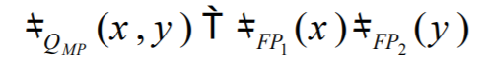

استلزام ممدانی به طور وسیع در سیستم­ها و کنترل فازي مورد استفاده قرار می­گیرد. این استلزام به این دلیل که قواعد اگر- آنگاه فازي محلی هستند، تأیید می­گردد. با این حال افرادي ممکن است با این دلیل موافق نباشند. به عنوان مثال شخصی ممکن است این دلیل را بیاورد که هنگامی که می­گوییم "اگر سرعت بالاست آنگاه مقاومت بالا خواهد بود"، تلویحاً نشان داده­ایم که "اگر سرعت پایین است آنگاه مقاومت پایین خواهد بود". در این حالت قاعده­ي اگر- آنگاه فازي غیرمحلی خواهد بود. این نوع برخورد نشان می­دهد که وقتی ما دانش بشري را به شکل قواعد اگر- آنگاه فازي نشان می­دهیم، افراد مختلف ممکن است تفسیرهاي متفاوتی داشته باشند. در نتیجه استلزام­هاي مختلفی براي پوشش اختلاف این تفاسیر مورد نیاز است. به عنوان مثال اگر انسانهاي خبره فکر می­کنند که قواعد آ­ن­ها ­محلی است آنگاه استلزام ممدانی باید استفاده شود. در غیر این صورت استلزام­هاي کلی (یعنی استلزام­هاي دینس-رشر، لوکاشیویکز، زاده و گودل) باید مورد استفاده قرار گیرد.

## 6-3 منطق فازي و استدلال تقریبی

### 3-6-1 از منطق کلاسیک تا منطق فازي

منطق[55] ، مطالعه­ي روش­ها و اصول استدلال می­باشد و استدلال به معناي به دست آوردن گزاره­ها و نتایج جدید از گزاره­ها و عبارت­هاي موجود است. در منطق کلاسیک، گزاره­ها یا درست هستند یا نادرست، یعنی مقدار درستی یک گزاره یا 0 است یا 1. منطق فازي، منطق کلاسیک دومقداري را به گزاره­هایی که مقدار درستی آن­ها می­تواند هر مقداري در محدوده­ي *[0,1]* داشته باشد، تعمیم می­دهد. این تعمیم امکان 2 استدلال تقریبی[56] را به ما می­دهد. بدین معنی که می­توانیم نتایج نادقیق و تقریبی (گزاره­هاي فازي) را از مجموعه از شرایط نادقیق (گزاره­هاي فازي) به دست آوریم.

#### 3-6-1-1 مقدمه‌ي کوتاهی بر منطق کلاسیک

در منطق کلاسیک ارتباط بین گزاره­ها معمولاً با یک جدول درستی نشان داده می­شود. در جدول 3-2، جدول درستی براي اجتماع (*Ú*)، اشتراك (*Ù*)، استلزام ()، همارزي (*»*) و نقیض () با هم نشان داده شده است. که نماد *T* نشان دهنده­ي درست و *F* نشان دهنده­ي نادرست می­باشد. با *n* گزاره­ي اصلی  یک گزاره­ي جدید را می­توان با تابعی که یک مقدار درستی خاص را به هر ترکیب ممکن گزاره­هاي داده شده نسبت می‌دهد، تعریف نمود. این گزاره­ي جدید را یک تابع منطقی[57] می­نامند. از آنجا n گزاره می­تواند *2n* ترکیب ممکن داشته باشد،  تابع منطقی ممکن براي تعریف *n* گزاره وجود 2 دارد. به دلیل اینکه به ازاي مقادیر بزرگ *n*، *2n*­ عدد بسایر بزرگی خواهد شد، در منطق کلاسیک براي بیان توابع منطقی از تعدادي از عملیات منطقی اساسی استفاده می­کنند. این عملیات منطقی اساسی یک **مجموعه­ي کامل از عملگرهاي اولیه[58]** نامیده می‌شوند. یکی از مجموعه­هاي کامل که معمولاً مورد استفاده قرار می­گیرد از عملگرهاي اجتماع (*Ú*)، اشتراك (*Ù*) و نقیض (-) تشکیل می­شود. با ترکیب *-*، *Ú* و *Ù* در عبارت­هاي جبري مناسب که به آن فرمول منطقی می­گویند، می­توان هر تابع منطقی را به وجود آورد. **فرمول­هاي منطقی[59]** به این ترتیب تعریف می­گردند:

* مقادیر درستی یک فرمول منطقی 0 و 1 می­باشند.
* اگر *p* یک گزاره باشد، آنگاه *p* و *q* فرمول­هاي منطقی هستند.
* اگر *p* و *q* فرمول­هاي منطقی باشند، آنگاه *p* *Ú* *q* و *p* *Ù* *q* نیز فرمول­هاي منطقی می­باشند.
* فرمول­هاي منطقی تنها آن­هایی هستند که به وسیله­ي سه مورد فوق تعریف شده­اند.

جدول 3-2/ جدول درستی براي پنج عملگر مهم بر روي گزاره­ها

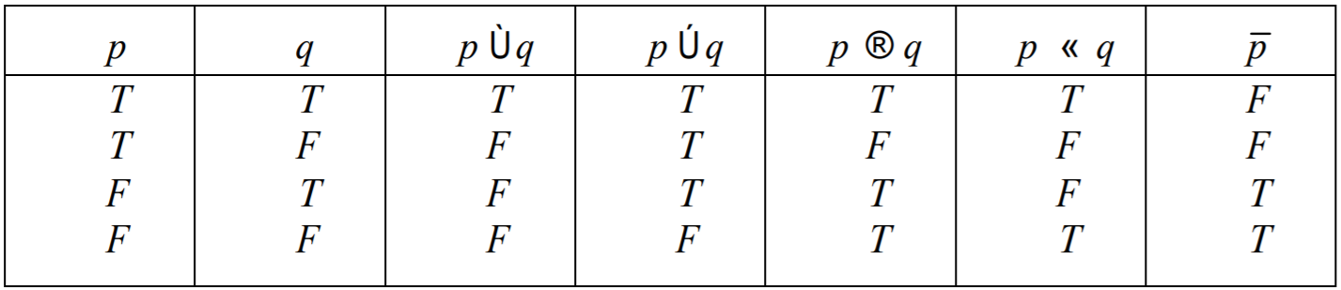

هنگامی که یک گزاره که به وسیله­ي یک فرمول منطقی نشان داده شده، صرف نظر از مقادیر درستی گزاره‌هاي تشکیل دهنده­ي آن همیشه درست باشد، آن­را یک تاتولوژي[60] می­نامند و اگر همیشه نادرست باشد آن­را یک تناقض[61] می­گویند.

گزاره­ها و فرمول­هاي همواره درست به شکل­هاي مختلف می­توانند براي استنتاج استفاده شوند. این­ها را قواعد استنتاج[62] می­نامند. سه تا از مهمترین آنها عبارتند از:

**مودس پوننس[63]:** این قاعده­ي استنتاج نشان می­دهد که دو گزارهي داده شده­ي *p* و  که مقدم[64] نامید می‌شود) درستی گزاره‌ي *q* (که نتیجه[65] نامیده می­شود) را باید نتیجه دهند. به شکل نمادین این موضوع بدین صورت نشان داده می­شود:



یک نمایش شهودي مودس پوننس بدین شکل است:

* **مقدمه­ی 1:** *x*، *A* است.
* **مقدمه­ی 2:** اگر *x*، *A* باشد، آنگاه *y*، *B* است.
* **نتیجه:** *y*، *B* است.

**مودس تولنس[66]:** این قاعده­ي استنتاج می­گوید با دو گزاره­ي داده شده­ي  و ، درستی  باید به دست آید. به شکل نمادین یعنی:



نمایش شهودي مودس تولنس بدین شکل است:

* **مقدمه­ی 1:** *y*، *B* نیست.
* **مقدمه­ی 2:** اگر *x*، *A* است، آنگاه *y*، *B* است.
* **نتیجه:** *x*، *A* نیست.

**قیاس فرضی[67]:** این قاعده­ي استنتاج می­گوید که با دو گزاره­ي داده شده­ي و  درستی گزاره‌ي­  باید نتیجه شود. یعنی:



به شکل شهودي داریم:

* **مقدمه­ی 1:** *x*، *A* است، آنگاه *y*، *B* است.
* **مقدمه­ی 2:** اگر *y*، *B* است، آنگاه *z*، *C* است.
* **نتیجه:** اگر *x*، *A* است، آنگاه *z*، *C* است.

#### 3-6-1-2 اصول اساسی در منطق فازي

در منطق فازي، گزاره­ها، گزاره­هاي فازي هستند که به وسیله­ي مجموعه­هاي فازي نشان داده می­شوند. هدف نهایی منطق فازي فراهم کردن بنیان­هایی براي استدلال تقریبی با گزاره­هاي نادقیق با استفاده از تئوري مجموعه‌هاي فازي به عنوان یک ابزار اصولی می­باشد. براي دستیابی به این هدف مودس پوننس تعمیم یافته، مودس تولنس تعمیم­یافته و قیاس فرضی تعمیم­یافته معرفی شده­اند که اصول اساسی منطق فازي می­باشند.

**مودس پوننس تعمیم­یافته[68]:** این قاعده­ي استنتاج می­گوید که دو گزاره­ي فازي داده شده­ي  است" و "اگر *x*، *A* است، آنگاه *y*، *B* است" باید یک گزاره­ي جدید فازي به صورت  است را نتیجه دهد به نحوي که هر چه  به A نزدیکتر باشد  نیز نزدیکتر است که *A*،  و *B* و  بیشتر باشد، آنگاه اختلاف  و *A* نیز بیشتر خواهد بود. بدین معنی که:

* **مقدمه­ی 1:** x،  است.
* **مقدمه­ی 2:** اگر *x*، *A* باشد، آنگاه *y*، B است.
* **نتیجه:** *y*،  است.

**مودس تولنس تعمیم­یافته[69]:** این قاعده­ي استنتاج می­گوید که دو گزاره­ي فازي داده شده­ي "*y*،  است" و " اگر *x*، *A* باشد، آنگاه *y*، *B* است" باید یک گزاره­ي جدید " *x*، *A* است" را نتیجه دهد. به نحوي که هر چه اختلاف و *B* بیشتر باشد، آنگاه اختلاف  و *A* نیز بیشتر خواهد بود. بدین معنی که:

* **مقدمه­ی 1:** *y*،  است.
* **مقدمه­ی 2:** اگر *x*، *A* باشد، آنگاه *y*، *B* است.
* **نتیجه:** *x*،  است.

**قیاس فرضی تعمیم­یافته[70]:** این قاعده­ي استنتاج می­گوید که دو گزاره­ي فازي "اگر *x*، *A* است، آنگاه *y*، *B* است" و " اگر *y*، *B* است، آنگاه *z*، *C* است" باید یک گزاره­ي فازي جدید " اگر *x*، *A* است، آنگاه *z*، *C* است" " را نتیجه دهد، به نحوي که هر چه *B* به  نزدیکتر باشد،  نیز به *C* نزدیک­تر خواهد بود. بدین معنی که:

* **مقدمه­ی 1:** *x*، *A* است، آنگاه *y*، *B* است.
* **مقدمه­ی 2:** اگر *y*،  است، آنگاه *z*، *C* است.

**نتیجه:** اگر *x*، *A* است، آنگاه *z*،  است.

### 3-6-2 قواعد ترکیبی استنتاج

قاعده­ي ترکیبی استنتاج تعمیمی از روال زیر است (شکل 3-13 را ببینید): فرض کنید ما منحنی  را از  به  داشته باشیم و  داده شده باشد، آنگاه از روي  و  ما می­توانیم  را نتیجه بگیریم.

*x*

*U*

∈

*f(x)*

*a*

*b*

شکل 3-13/ به دست آوردن *y=b* از روي *x=a* و *y=f(x)*

اجازه بدهید روال بالا را همان طور که در شکل 3-14 نشان داده شده با فرض اینکه *a* یک بازه و f(x)یک تابع باشد، تعمیم دهیم. براي پیدا کردن بازه­ي *b* که از روي *a* و *f(x)* به دست می­آید، در ابتدا یک مجموعه­ي استوانه­اي *aE* با مبناي *a* ساخته و اشتراك آن را *(I)* با منحنی داراي محدودهي *f(x)* به دست E مجموعه­ي استوانه­اي می­آوریم. آنگاه براي به دست آوردن بازهي *b ،I* را بر روي *V* تصویر می­کنیم.



*x*

*U*

∈

*f(x)*

*a*

*b*

I

*E*

*a*

شکل 3-14/ به دست آوردن بازه‌ي *b* از روي بازه‌ي *a* و تابع داراي محدوده‌ي *f(x)*

در طی مراحل فوق، یک مرحله جلوتر برویم، فرض کنید *¢A* یک مجموعه­ي فازي در *U* و *Q* یک رابطه­ي فازي در *U ́* *V* باشد. مجدداً یک توسعه­ي استوا­ن­هاي  از  را به وجود آورده و اشتراك آن را با رابطه­ي فازي *Q* به دست آورید (شکل 3-15 را ببینید). ما یک مجموعه­ي فازي  به دست می­آوریم که مشابه اشتراك I در شکل 3-14 می­باشد. حال با تصویر کردن  بر روي محور *y*، مجموعه­ي فازي *¢B* را به دست می­آوریم.

*x*

*U*

∈

*Q*

*A*

′

*B*

*E*

*A*

′

شکل 3-15/ به دست آوردن مجموعه‌ي فازي *¢B* از روي مجموعه‌ي فازي *¢A* و رابطه‌ي فازي *Q*

به طور خاص فرض کنید  و  داده شده باشند. داریم:



و در پی آن:

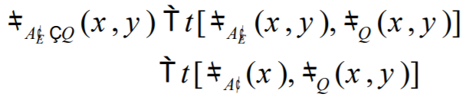

و بالاخره *¢B* یا تصویر  را بر روي *V* بدین ترتیب به دست می­آو­ریم:

|  |  |
| --- | --- |
| *(10-3)* |  |

این رابطه قاعده­ي ترکیبی استنتاج نامیده میشود. در کتاب­ها اغلب از نماد "*" براي عملگر *t* -نرم استفاده می‌شود، بنابراین رابطه­ي (10-3) را بدین گونه نیز می­توان نوشت:

|  |  |
| --- | --- |
| *(11-3)* |  |

قاعده­ي ترکیبی استنتاج گاهی ترکیب *star-sup* نیز نامیده می­شود.

قبلاً گفته شد که یک قاعدهي اگر- آنگاه فازي (به عنوان مثال اگر *x* ،*A* است آنگاه *y* ،*B* است) به عنوان یک رابطه­ي فازي در حاصل­ضرب کارتزین دامنه­هاي *x* و *y* تفسیر می­شود. قواعد استلزام مختلف روابط فازي متفاوتی به ما می­دهند. بنابراین بخش­هاي مقدمه­ي 2 در مودس پوننس تعمیم یافته و مودس تولنس تعمیم یافته را می­توان به عنوان یک رابطه­ي فازي *Q* در (11-3) نگاه کرد. براي قیاس فرضی تعمیم یافته، مشاهده می‌شود که بخش مقدمه­ي 2 به طور ساده ترکیب دو رابطه­ي فازي است. پس میتوان از ترکیب  (که  و *t* یک *t*-نرم است) براي تعیین نتیجه استفاده نمود. به طور خلاصه روابط دقیق محاسبه­ي نتیجه در مودس پوننس تعمیم یافته، مودس تولنس تعمیم‌یافته و قیاس فرضی تعمیم یافته بدین ترتیب به دست می­آیند:

**مودس پوننس تعمیم یافته:** مجموعه­ي فازي *¢A* (که نشان دهنده­ي مقدمه­ي *x*، *¢A* است) و رابطه‌ي فازي  در *U ́ V* (که نشان دهنده­ي مقدمهي اگر *x* ،*A* است آنگاه *y* ،*B* است) داده شده است. یک مجموعه‌ي فازي *¢B* در *V* (که نشان دهنده­ي نتیجه­ي *y*،*¢B* است) بدین ترتیب نتیجه می­شود:

|  |  |
| --- | --- |
| *(12-3)* |  |

**مودس تولنس تعمیم یافته:** مجموعه­ي فازي *¢B*) که نشان دهنده­ي مقدمه­ي *y*،*¢B* است) و رابطه­ي فازي  در *U ́ V* که نشان دهندهي مقدمه­ي اگر *x* ،*A* است آنگاه *y* ،*B* است) داده شده است. یک مجموعه­ي فازي *¢A* در *U* (که نشان دهنده­ي نتیجه­ي x، *¢A* است) بدین ترتیب نتیجه می­شود:

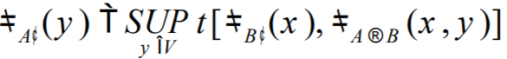

**قیاس فرضی تعمیم یافته:** رابطه‌ي فازي  در *U ́ V* که نشان دهنده­ي مقدمه­ي اگر *x* ،*A* است آنگاه *y* ،*B* است) و رابطه­ي فازي  در  )که نشان دهنده­ي مقدمه­ي اگر x، *A* باشد، آنگاه *z* ،*C* است) داده شده­اند. یک رابطه­ي فازي  در  (که نشان دهنده­ي نتیجه­ي اگر *x* ،*A* باشد، آنگاه *z*،  است) بدین ترتیب نتیجه می­شود:



با استفاده از *t* –نرم­هاي مختلف در این روابط و قواعد استلزامی که قبلاً معرفی شدند، نتایج مختلفی به دست می­آیند.

## 7-3 پایگاه قواعد و موتور استنتاج فازي

قبلاً گفته شد که یک سیستم فازي شامل چهار بخش است: پایگاه قواعد فازي، موتور استنتاج فازي، فازي ساز و غیر فازي ساز. این مطالب در شکل 3-12 نیز نشان داده شد.

سیستم فازي نشان داده شده در شکل 3-12 را که در آن  است در نظر بگیرید. ما فقط حالت چند ورودي-یک خروجی را در نظر می­گیریم، چرا که هر سیستم چند ورودي-چند خروجی را می­توان به مجموعه­اي از سیستم­هاي یک خروجی تفکیک نمود. به عنوان مثال اگر بخواهیم یک سیستم فازي 4 ورودي-3 خروجی طراحی کنیم، می­توانیم در ابتدا سه سیستم 4 ورودي-یک خروجی به طور مجزا طراحی کرده و آن­گاه آ­ن­ها را مطابق شکل 3-16 با هم ترکیب کنیم.

4-

input-1-output

fuzzy system

4-

input-1-output

fuzzy system

input-1-output

4-

fuzzy system

x

1

x

2

x

3

x

4

y

1

y

2

y

3

شکل 3-16/ یک سیستم فازي چند ورودي-چند خروجی را می‌توان به مجموعه‌اي از سیستم‌هاي چند ورودي-یک خروجی تفکیک کرد

### 3-7-1 پایگاه قواعد فازي

#### 3-7-1-1 ساختار پایگاه قواعد فازي

یک پایگاه قواعد فازي[71] از مجموعه­اي از قواعد اگر- آنگاه فازي تشکیل می­شود. پایگاه قواعد فازي از این نظر که سایر اجزاي سیستم فازي براي پیاده­سازي این قواعد به شکل مؤثر و کارا استفاده می­شوند، قلب یک سیستم فازي محسوب میشود. به طور مشخص، پایگاه قواعد فازي شامل قواعد اگر- آنگاه فازي زیر است:

|  |  |
| --- | --- |
| *(13-3)* | است، آنگاه *y*، *B* است. |

که  و به ترتیب مجموعه­هایی فازي در  و  هستند و  به ترتیب متغیرهاي ورودي و خروجی (زبانی) سیتم فازي می­باشند. فرض کنید *M* تعداد قواعد موجود در پایگاه قواعد فازي باشد یعنی . ما قواعدي به شکل 7-1 را قواعد کانونیک[72] می­نامیم.

**لِم 3-2:** قواعد اگر- آنگاه فازي کانونیک به شکل 3-16 در حالت خاص شامل قواعد زیر می­باشند:

(الف) **"قواعد جزیی"**



که  می­باشد.

(ب) **"قواعد یا"**



(پ) **"عبارت فازي منفرد"**



(ت) **"قواعد تدریجی"**، به عنوان مثال:

*x* کوچکتر، *y* بزرگتر

(ث) "**قواعد غیرفازي (یا همان قواعد ضرب متداول)**"

در چهارچوب سیستم فازي ما، دانش بشري میبایست به شکل قواعد اگر- آنگاه نشان داده شود. بدین معنی که ما دانشی را می­توانیم استفاده کنیم که بتوان بر حسب قواعد اگر- آنگاه فرموله کرد. خوشبختانه لم 3-2 ما را مطمئن می­سازد که این قواعد جنبه­ي نمایش عمومی و متداول دانش انسان را فراهم می­کند.

### 3-7-2 موتور استنتاج فازي

در یک موتور استنتاج فازي، اصول منطق فازي براي ترکیب قواعد اگر- آنگاه در پایگاه قواعد فازي به نگاشتی از مجموعهي فازي  در *U* به مجموعهي فازي  در *V* استفاده شده­اند. همان طور که گفته شد، یک قاعده­ي اگر- آنگاه به صورت یک رابطه­ي فازي در فضاي حاصل­ضرب ورودي-خروجی *U ́ V* تفسیر می­گردد و تعدادي قواعد استلزام که رابطه­ي فازي را مشخص می­کرد، معرفی شد. اگر پایگاه قواعد فازي فقط داراي یک قاعده باشد، آنگاه مودس پوننس تعمیم یافته (12-3) نگاشت مجموعه­ي فازي  در *U* را به مجموعه­ي فازي  در *V* مشخص می­کند. به دلیل اینکه هر پایگاه قواعد فازي در عمل شامل بیش از یک قاعده می­شود، مسئله اینجاست که چگونه می­توان از روي یک مجموعه از قواعد نتیجه­گیري کرد. دو روش براي نتیجه­گیري از روي یک مجموعه قاعده وجود دارد. استنتاج مبتنی بر ترکیب قواعد و استنتاج مبتنی بر قواعد جداگانه.

#### 3-7-2-1 استنتاج مبتنی بر ترکیب قواعد

در استنتاج مبتنی بر ترکیب قواعد، تمامی قواعد موجود در پایگاه قواعد فازي در یک رابطه­ي فازي در *U ́ V* ترکیب شده و آنگاه به دیده­ي یک قاعده­ي اگر- آنگاه فازي تنها نگریسته می­شود. در ابتدا باید فهمید که آنچه که یک مجموعه از قواعد می­گوید چیست و آنگاه از عملگرهاي منطقی مناسب براي ترکیب آن­ها استفاده کرد.

دو نظر مخالف در رابطه با آنچه که یک مجموعه از قواعد فازي می­گوید وجود دارد. اولین نظر در این باره، قواعد را به دیده­ي عبارت­هاي شرطی مستقل نگاه می­کند. اگر ما این نقطه نظر را بپذیریم آنگاه عملگر معقول و مناسب براي ترکیب قواعد **اجتماع[73]** می­باشد. دومین نظر در این باره، قواعد را به دیده­ي ترکیب­هاي شرطی که به شدت به هم وابسته بوده نگاه کرده به نحوي که شرایط تمامی قواعد بدین خاطر که مجموعه­ي قواعد یک حقیقت را می­گویند می­بایست ارضاء گردند. اگر ما این نقطه نظر را بپذیریم، آنگاه باید از عملگر **اشتراك[74]** براي ترکیب قواعد استفاده کنیم. نظر دوم گرچه ممکن است عجیب به نظر برسد ولی براي بعضی استلزام­ها نظیر استلزام گودل داراي معنا می­باشد.

فرض کنید  یک رابطه­ي فازي در *U ́ V* و نشان دهنده­ي قاعده­ي اگر- آنگاه رابطه­ي (13-3) باشد، بدین معنا که . از قبل می­دانیم که  یک رابطه­ی فازی در  می­باشد که به­این ترتیب تعریف شده است:

|  |  |
| --- | --- |
| *(14-3)* |  |

که * یک عملگر *t* -نرم است. استلزام  در ، مطابق با یکی از استلزام­هاي دینس- رشر، لوکاشیویکز، زاده، گودل و ممدانی تعریف شده است. اگر ما اولین نظر را در مورد مجموعه­ي قواعد بپذیریم، آنگاه *M* قاعده­ي رابطه­ي (13-3) به عنوان یک رابطه­ي فازی  در *U ́ V* تفسیر شده که بدین ترتیب تعریف می‌شود:

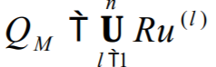

این ترکیب، **ترکیب ممدانی[75]** نامیده می­شود. اگر ما از سمبل  براي نمایش *s* -نرم استفاده کنیم، آنگاه رابطه‌ي بالا را بدین گونه می­توان نوشت:

|  |  |
| --- | --- |
| *(15-3)* |  |

براي دومین نقطه نظر دربازه­ي مجموعه قواعد، *M* قاعده­ي اگر- آنگاه فازي رابطه­ی (3-13) به عنوان یک رابطه‌ي فازي  در *U ́ V* تفسیر شده که بدین شکل تعریف می­شود:

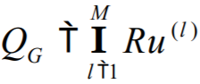

و یا

|  |  |
| --- | --- |
| *(16-3)* |  |

که * نشان دهنده­ي *t* -نرم می­باشد. این ترکیب، **ترکیب گودل[76]** نامیده می­شود.

فرض کنید یک مجموعه­ي فازي دلخواه در *U* و ورودي موتور استنتاج فازي باشد. آنگاه با در نظر گرفتن  یا  به عنوان یک قاعده­ي اگر- آنگاه فازي و با استفاده از مودس پوننس تعمیم یافته، خروجی موتور استنتاج فازي را اگر از ترکیب ممدانی استفاده کنیم، بدین ترتیب به دست می­آوریم:

|  |  |
| --- | --- |
| *(17-3)* |  |

و اگر از ترکیب گودل استفاده کنیم:

|  |  |
| --- | --- |
| *(18-3)* |  |

به طور خلاصه روال محاسباتی استنتاج مبتنی بر ترکیب قواعد بدین ترتیب است:

**گام اول:** براي *M* قاعدهي فازي به شکل (16-3)، توابع تعلق  را براي  مطابق با رابطه (14-3) معین کنید.

**گام دوم:**  را به عنوان مقدمه () و  را به عنوان نتیجه () در استلزام­هاي دینس- رشر، لوکاشیویکز، زاده، گودل و ممدانی در نظر گرفته و  را برای  مطابق با یکی از این استلزام­ها تعیین کنید.

**گام سوم:**  یا  را مطابق با رابطه­ي (15-3) یا (16-3) معین کنید.

**گام چهارم:** براي یک ورودي داده شده‌ي  ، خروجی موتور استنتاج فازي یا همان  مطابق (17-3) یا (18-3) به دست می­آید.

#### 3-7-2-2 استنتاج مبتنی بر قواعد جداگانه

در استنتاج مبتنی بر قواعد جداگانه، هر قاعده در پایگاه قواعد فازي یک خروجی فازي را معین کرده و خروجی نهایی، ترکیب *M* خروجی جداگانه­ي مجموعه­هاي فازي خواهد بود. عمل ترکیب را می­توان به وسیله­ي اجتماع یا اشتراك انجام داد.

روال محاسباتی استنتاج مبتنی برقواعد جداگانه را می­توان بدین ترتیب خلاصه کرد:

**گام­هاي اول و دوم:** مشابه گام­هاي 1 و 2 در استنتاج مبتنی بر ترکیب می­باشد.

گام سوم: براي مجموعه­ي فازي داده شده­ي  در *U* ، خروجی مجموعه‌ي فازي  در *V* را براي هر قاعده­ي جداگانه­ي  مطابق با مودس پوننس تعمیم یافته محاسبه کنید. بدین معنا که:

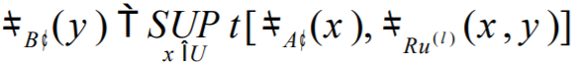

برای 

**گام چهارم:** خروجی موتور استنتاج فازي، ترکیب *M* خروجی فازي  خواهد بود. یا به صورت اجتماع بدین ترتیب:

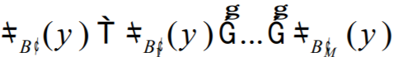

یا به صورت اشتراك:



که  و * به ترتیب نشان دهنده­ي عملگرهاي *s* -نرم و *t* -نرم می­باشند.

#### 3-7-2-3 چند موتور استنتاج

از مطالب قبلی مشاهده می­شود که انتخاب­هاي متعددي براي موتور استنتاج فازي وجود دارد. به طور خلاصه گزینه­هاي زیر وجود دارند:

* استنتاج مبتنی بر ترکیب و استنتاج مبتنی بر قواعد جداگانه و در میان استنتاج مبتنی بر ترکیب استنتاج ممدانی یا گودل.
* استلزام دینس- رشر، استلزام لوکاشیویکز، استلزام زاده، استلزام گودل یا استلزام­هاي ممدانی.
* عملگرهاي مختلفی براي *t* –نرم­ها و *s* –نرم­ها.

بنابراین یک سؤال طبیعی که به ذهن می­رسد این است که ما کدام­یک از این گزینه­ها را انتخاب کنیم؟ در حالت کلی سه معیار زیر را می­بایست در نظر گرفت:

**معناي شهودي:** انتخاب باید از نقطه نظر شهودي داراي معنا باشد. به عنوان مثال اگر یک مجموعه قواعد به وسیله­ي یک انسان خبره داده شده باشد که معتقد است این قواعد مستقل از یکدیگر هستند، آنگاه باید این قواعد به وسیله­ي اجتماع با هم ترکیب شوند.

**راندمان محاسباتی:** انتخاب باید فرمولی را در رابطه با *A* و  نتیجه دهد که پیاده­سازي محاسباتی آن ساده باشد.

**ویژگی­هاي خاص:** بعضی انتخاب­ها در یک موتور استنتاج ممکن است ویژگی­هاي خاص را نتیجه دهند. اگر این ویژگی­ها مدنظر باشد باید آن انتخاب­ها را انجام دهیم.

تعدادي از موتورهاي استنتاج را که عموماً در سیستم­هاي فازي و کنترل فازي استفاده می­شوند، نام می­بریم:

* موتور استنتاج حاصلضرب
* موتور استنتاج مینیمم
* موتور استنتاج لوکاشیویکز
* موتور استنتاج زاده
* موتور استنتاج دینس- شر

## 8-3 فازي‌سازها و غیر فازي‌سازها

همان طور که دیدیم موتور استنتاج فازي، قواعد موجود در پایگاه قواعد فازي را به وسیله­ي یک نگاشت از مجموعه­ي فازي  در *U* به مجموعه­ي فازي در *V* ترکیب می­کند. به دلیل اینکه در اغلب کاربردها ورودي و خروجی سیستم فازي اعداد حقیقی هستند، ما باید واسطه­هایی بین موتور استنتاج فازي و محیط به وجود بیاوریم. این واسطه­ها همان فازي­سازها و غیر فازي­سازها در شکل 3-12 می­باشند.

### 3-8-1 فازي‌سازها

فازي‌ساز[77] به عنوان نگاشتی از یک نقطه  به یک مجموعه­ی فازی  در *U* تعریف شده است. چه معیاري در طراحی فازيساز وجود دارد؟ اول اینکه فازي­ساز باید این حقیقت را در نظر گیرد که ورودي در نقطه­ي  قطعی است، بدین معنی که مجموعه­ي فازي باید در نقطه­ي  مقدار تعلق بزرگی داشته باشد. دوم اینکه، اگر ورودي سیستم­فازي به وسیله­ي نویز خراب شود، فازي­ساز باید بتواند تأثیر نویز را کاهش داده و حذف کند و بالاخره سوم اینکه فازي­ساز باید بتواند در ساده­تر کردن محاسبات مربوط به موتور استنتاج فازي نقش داشته باشد. همان طور که دیدیم پیچیده­ترین بخش محاسبات موتور استنتاج مربوط به محاسبه­ي 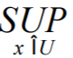 است، بنابراین هدف ما ساده نمودن محاسبات مربوط به  می­باشد.

حال ما سه فازيساز را معرفی می­کنیم:

* فازي­ساز منفرد[78]
* فازي­ساز گوسین[79]
* فازي­ساز مثلثی[80]

به طور خلاصه ملاحظات زیر را در مورد فازي­سازها داریم:

* فازي­ساز منفرد، محاسبات مربوط به موتور استنتاج فازي را براي هر نوع تابع تعلق در قواعد اگر- آنگاه فوق­العاده ساده می­کند.
* فازي­سازهاي گوسین و مثلثی نیز در صورتی که توابع تعلق قواعد فازي به شکل گوسین یا مثلثی باشند، محاسبات را ساده می­کنند.
* فازي­سازهاي گوسین و مثلثی می­توانند نویز ورودي را حذف کنند، در حالی که فازيساز منفرد این توانایی را ندارد.

### 3-8-2 غیر فازيساز

غیر فازي­ساز[81] ، به عنوان یک نگاشت از مجموعه­ي فازي  در  (که خروجی موتور استنتاج * فازي است) به یک نقطه­ي قطعی  تعریف می­گردد. به طور مفهومی، وظیفه­ي فازي­ساز مشخص کردن نقطه­اي است که بهترین نماینده­ي مجموعه­ي فازي  باشد. این موضوع مشابه مقدار میانگین یک متغیر تصادفی می‌باشد. با این حال از آنجا که مجموعه­ي فازي  به طرق مختلفی شناخته می­شود انتخاب­هاي مختلفی براي تعیین این نقطه وجود دارد. سه معیار براي انتخاب غیر فازي­ساز می­توان در نظر گرفت:

* توجیه پذیري: نقطه­ي  از نظر شهودي باید نشان­دهنده­ي مجموعه­ي فازي  باشد. به عنوان مثال در وسط  قرار گرفته باشد یا با درجه­ي بالا به  تعلق داشته باشد.
* سادگی محاسبات: این معیار به ویژه براي کنترل فازي که در آن کنترلر به صورت بلادرنگ عمل می­کند، بسیار مهم است.
* پیوستگی: یک تغییر کوچک در  نباید به تغییر بزرگی در  منجر شود.

در اینجا سه نوع غیر فازي­ساز را نام می­بریم:

* غیر فازي­­ساز مرکز ثقل
* غیر فاز­ي­ساز میانگین مراکز
* غیر فازي­ساز ماکزیمم

#### 3-8-2-1 مقایسه‌ي غیر فازي‌سازها

این جدول سه نوع غیر فازي­ساز گفته شده را بر اساس سه معیار توجیه­پذیري، سادگی محاسبات و پیوستگی مقایسه می­کند. از روي این جدول مشاهده می­کنیم که غیر فازي­ساز میانگین مراکز در این بین، بهترین می‌باشد.

جدول 3-3

|  |  |  |  |
| --- | --- | --- | --- |
| ***ماکزیمم*** | ***میانگین مراکز*** | ***مرکز ثقل*** |  |
| بله | بله | بله | ***توجیهپذیري*** |
| بله | بله | خیر | ***سادگی محاسبات*** |
| خیر | بله | بله | ***پیوستگی*** |

## 9-3 .سیستم‌هاي فازي به عنوان نگاشت‌هاي غیر خطی

### 3-9-1 کلاس‌هاي مختلف سیستم‌هاي فازي

انتخاب­هاي متعددي براي بخش­هاي موتور استنتاج فازي، فازي­ساز و غیر فازي­ساز وجود دارد. به طور مشخص پنج نوع موتور استنتاج فازي (ضرب، مینیمم، لوکاشیویکز، زاده و دنیس- رشر)، سه نوع فازي­ساز (منفرد، گوسین و مثلثی) و سه نوع غیر فازي­ساز (مرکز ثقل، میانگین مراکز و ماکزیمم) معرفی شدند. بنابراین با ترکیب انواع مختلف موتورهاي استنتاج، فازي­سازها و غیر فازي­سازها 45=3*3*5 نوع سیستم فازي مختلف وجود خواهد داشت. بعضی از این سیستم­هاي فازي بسیار مفید هستند، در حالی که بعضی دیگر آنچنان معنا و مفهومی ندارند. به عبارت دیگر هر نوع ترکیبی از بخش­هاي گفته شده، نمی­تواند در سیستم­هاي فازي مفید باشد. همانطور که گفته شد، غیر فازي­ساز مرکز ثقل از نظر محاسباتی سنگین می­باشد، ولی غیر فازي­ساز میانگین مراکز تقریب خوبی براي آن است. از این رو سیستم­هاي فازي را به دو گروه طبقه­بندي می­کنیم، سیستم­هاي فازي با غیر فازي­ساز میانگین مراکز و سیستم­هاي فازي با غیر فازي­ساز ماکزیمم.

#### 3-9-1-1 سیستم‎هاي فازي با غیر فازي‎ساز میانگین مراکز

یک ترکیب، سیستم­هاي فازي با پایگاه قواعد (13-3)، موتور استنتاج ضرب، فازي­ساز منفرد و غیر فازي­ساز میانگین مراکز می­باشد. این نوع سیستم فازي متداول­ترین سیستم­هاي فازي مورد استفاده می­باشد. این نوع سیستم­ها از نظر محاسباتی ساده بوده و از لحاظ شهودي نیز قابل توجیه است.

فرض کنید مجموعه­ي فازي  در (3-13) با مرکز  یک مجموعه­ي طبیعی باشد.

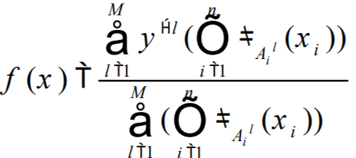

که  ورودی سیستم فازی و  خروجی سیستم فازی می­باشد.

سیستم­هاي فازي یک نقش مهمی دارند که می­توان آن را بدین ترتیب بیان کرد:­

**نقش دوگانه­ي سیستم­هاي فازي:** سیستم­هاي فازي از یک سو سیستم­هاي مبتنی بر قواعد بوده که به وسیله­ي مجموعه­اي از قواعد زبانی ساخته می­شوند از سویی دیگر سیستم­هاي فازي نگاشتی­هایی غیر خطی هستند که می­توان آنها را به وسیله­ي روابطی دقیق نشان داد. نقش مهم و اساسی سیستم­هاي فازي فراهم کردن یک روال سیستماتیک براي تبدیل مجموعه­اي از قواعد زبانی به یک نگاشت غیر خطی می­باشد. از آنجا که پیاده­سازي نگاشت­هاي غیر خطی آسان است، سیستم­هاي فازي را در طیف گستردهاي از کاربردهاي مهندسی می­توان یافت.

با انتخاب شکل­هاي مختلف توابع تعلق براي  و  زیرکلاس­هاي مختلفی از سیستم­هاي فازي را می­توان به دست آورد. یک انتخاب، استفاده از توابع تعلق گوسین است:

|  |  |
| --- | --- |
| *(19-3)* |  |
| *(20-3)* |  |

این نوع سیستم­هاي فازي را سیستم­هاي فازي با موتور استنتاج ضرب، فازي­ساز منفرد، غیر فازي­ساز میانگین مراکز و توابع تعلق گوسین می­نامند. انتخاب­هاي دیگري نیز براي توابع تعلق وجود دارد، از جمله توابع تعلق مثلثی و ذوزنقه­اي.

یکی دیگر از کلاس­هاي متداول سیستم­هاي فازي با جایگزینی موتور استنتاج مینیمم به جاي موتور استنتاج ضرب به دست می­آید. در این حالت نیز ما سیستم­هاي فازي با پایگاه قواعد (3-13)، موتور استنتاج مینیمم، فازي­ساز منفرد و غیر فازي­ساز میانگین مراکز را بدین شکل به دست می­آوریم:

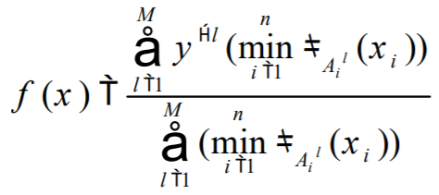

که متغیرهاي این رابطه، مشابه سیستم فازي قبلی می­باشد.

سیستم­هاي فازي با پایگاه قواعد فازي (3-13)، موتور استنتاج ضرب، فازي­ساز گوسین با ضرب =*، غیر‌فازي­ساز میانگین مراکز و توابع تعلق گوسین (3-19) و (20-3) (با ) بدین شکل می­باشد:

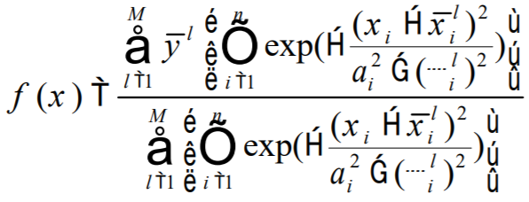

اگر ما موتور استنتاج ضرب را با موتور استنتاج مینیمم جایگزین کنیم و از *min* براي * استفاده کنیم، آنگاه سیستم فازي بدین شکل خواهد بود:

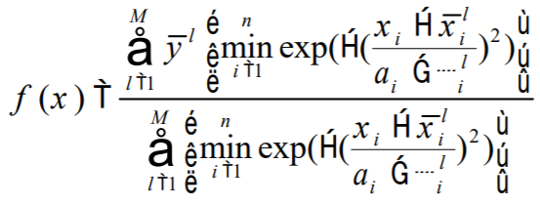

اگر مجموعه­ي فازي  با مرکز  در رابطه­ي (3-13) طبیعی باشد، آنگاه سیستم­هاي فازي با پایگاه قواعد به شکل (3-16)، موتور استنتاج لوکاشیویکز با موتور استنتاج دینس­رشر، فازي­ساز منفرد یا فازي­ساز گوسین یا فازي­ساز مثلثی و غیر فازي­ساز میانگین مراکز بدین شکل خواهد بود:

|  |  |
| --- | --- |
| *(21-3)* |  |

سیستم­هاي فازي به این شکل، به دلیل اینکه صرف نظر از ورودي، همواره یک خروجی ثابت می­دهند، چندان مفهوم ندارند. بنابراین ترکیب­هایی از موتور استنتاج فازي، فازي­ساز و غیر فازي­ساز مطابق 3-21 در سیستم‌هاي فازي نتیجه­ي سودمندي نخواهد داشت.

#### 3-9-1-2 سیستم‌هاي فازي با غیر فازي‌ساز ماکزیمم

فرض کنید مجموعه­ي فازي  با مرکز  در رابطه­ي (13-3) طبیعی باشد، آنگاه سیستم­هاي فازي با پایگاه قواعد به شکل (3-16)، موتور استنتاج ضرب، فازي­ساز منفرد و غیر فازي­ساز ماکزیمم بدین شکل خواهد بود:



که  به نحوی که:

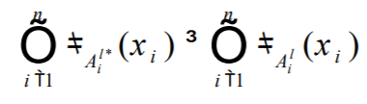

برای .

فرض کنید مجموعه­ي فازي  با مرکز y در رابطه­ي (13-3) طبیعی باشد، آنگاه سیستم­هاي فازي با پایگاه قواعد به شکل (16-3)، موتور استنتاج مینیمم، فاز­ي­ساز منفرد و غیر فازي­ساز ماکزیمم بدین شکل خواهد بود:



که در آن  بدین شکل تعیین می­گردد:

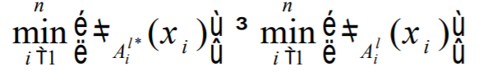

که .

به دست آوردن رابطه­اي براي سیستم­هاي فازي با فازي­ساز ماکزیمم و موتورهاي استنتاج لوکاشیویکز، زاده یا دنیس‌-رشر کار مشکلی است. در این حالت­ها، براي یک ورودي داده­شده­ي *x* ،خروجی سیستم فازي به صورت مرحله به مرحله محاسبه می­گردد، بدین معنا که خروجی­هاي فازي­ساز، موتور استنتاج فازي و غیر فازي­ساز به ترتیب محاسبه می­گردد، بدین معنا که خروجی­هاي فازي­ساز، موتور استنتاج فازي و غیر فازي­ساز به ترتیب محاسبه خواهند شد. خروجی موتور استنتاج فازي یک تابع است نه یک مقدار، پس در این حالت محاسبه خیلی پیچیده می­شود.

### 3-9-2 سیستم‌هاي فازي به عنوان تقریبگرهاي عمومی

بعضی از انواع سیستم­هاي فازي را می­توان به شکل فرمول­هاي غیر خطی بسته نوشت. از یک­سو، فرمول‌هاي بسته محاسبات سیستم­هاي فازي را ساده می­کنند و از سوي دیگر این شانس را به ما می­دهند که سیستم­هاي فازي را به طور دقیقتر تجزیه و تحلیل کنیم. مشاهده می­شود که سیستم­هاي فازي نوع خاصی از توابع غیر خطی هستند، بنابراین اهمیتی ندارد که به عنوان کنترل­کننده­ها استفاده شوند یا تصمیم گیرنده یا پردازشگر سیگنال یا هر نوع سیستم دیگر، موضوع جالب دانستن قابلیت سیستم­هاي فازي از نقطه نظر یک تابع تقریب می­باشد. به عنوان مثال سیستم­هاي فازي، کدام نوع از توابع غیر خطی را می­توانند نشان دهند یا آن را تقریب بزنند و با چه دقتی؟ اگر سیستم­هاي فازي فقط بتوانند انواع مشخصی از توابع غیر خطی را تقریب بزنند، آن هم با دقت محدودي، آنگاه در کاربردهاي کلی و عمومی زیاد مناسب نخواهند بود. ولی اگر سیستم‌هاي فازي بتوانند هر تابع غیر خطی را با هر دقت دلخواهی تقریب بزنند آنگاه در طیف گسترده­اي از کاربردهاي مختلف، بسیار مفید خواهند بود. نشان داده شده است که کلاس­هاي مشخص سیستم­هاي فازي که قبلاً ذکر شد، این قابلیت تقریب عمومی را دارند.

همان طور که گفته شد، سیستم­هاي فازي تقریبگرهاي عمومی هستند. بدین معنا که آن­ها می­توانند هر تابعی را با هر دقت دلخواهی بر روي یک مجموعه­ي بسته تقریب بزنند. با این حال این موضوع فقط وجود یک سیستم فازي بهینه را نشان داد و روشی براي پیدا کردن آن ارائه نداد. در حقیقت پیدا کردن سیستم فازي بهینه بسیار مشکل­تر از اثبات وجود آن است. بسته به اطلاعات موجود ممکن است ما حتی نتوانیم سیستم فازي بهینه را پیدا کنیم.

براي پاسخ به این سؤال که چگونه سیستم فازي بهینه را پیدا کنیم، باید ابتدا ببینیم که چه اطلاعاتی براي تابع غیر خطی  که می­خواهیم آن را تقریب بزنیم، در دسترس است. در حالت کلی ممکن است یکی از سه وضعیت زیر را داشته باشیم.

* رابطه­ي تحلیلی *g(x)* مشخص است.
* رابطه­ي تحلیلی *g(x)* مشخص نیست ولی براي هر *x Î U* ما می­توانیم *g(x)* متناظر را معین کنیم. بدین معنی که *g(x)* یک جعبه­ي سیاه بوده که ما رفتار ورودي- خروجی *g(x)* را می­دانیم ولی از جزئیات داخل آن اطلاعی نداریم.
* رابطه­ي تحلیلی *g(x)* مشخص نیست و ما فقط تعداد محدودي زوج­هاي ورودي- خروجی  در اختیار داریم که *xi Î U* را نمی­توان به دلخواه انتخاب نمود.

وضعیت اول زیاد مورد توجه نیست، چراکه اگر ما رابطه­ي تحلیلی *g(x)*  را بدانیم، می­توانیم از آن براي منظوري که سیستم فازي می­خواهد به آن برسد، استفاده کنیم. در موارد خاص که ما می­خواهیم *g(x)* را با یک سیستم فازي جایگزین کنیم، می­توانیم از روش­هایی براي وضعیت دوم استفاده کنیم، چراکه وضعیت اول حالت خاصی از وضعیت دوم بوده و بنابراین ما وضعیت اول را به عنوان یک حالت مجزا در نظر نمی­گیریم.

وضعیت دوم به واقعیت بیشتر نزدیک است.

در عمل بیشترین وضعیتی که رخ می­دهد همان وضعیت سوم است. این به ویژه در مورد کنترل فازي دقیقاً صادق است چراکه شرایط پایداري سیستم­هاي فازي به ما اجازه نمیدهد هر قطعه­ي ورودي را به طور دلخواه انتخاب کنیم.

*بررسی وضعیت سوم:*

سیستم­هاي فازي براي فرموله کردن دانش بشري استفاده می­شوند. بنابراین یک سؤال مهم این است که: دانش بشري معمولاً چه شکلی است؟ به صورت عامیانه، دانش بشري را در زمینه­ي یک مسئله­ي فنی خاص می‌توان به دودسته تقسیم کرد: دانش خودآگاه و دانش ناخودآگاه. در دانش خودآگاه، منظور ما این است که دانش را می­توان به صورت صریح و روشن در قالب کلمات بیان کرد و در دانش ناخودآگاه منظور ما وضعیت­هایی است که انسان­هاي خبره می­دانند چه کاري انجام می­دهند ولی نمی­توانند آن را به طور دقیق در قالب کلمات بیان کنند. به عنوان مثال رانندگان باتجربه­ي کامیون می­دانند که در شرایط سخت چگونه رانندگی کنند ولی نمی­توانند عملکردشان را در قالب کلمات بیان کنند (آن­ها داراي دانش ناخودآگاه هستند.) این افراد حتی اگر بتوانند رفتارشان را در قالب کلمات بیان کنند، این توصیف معمولاً براي انجام آن کار ناکافی است. در دانش خودآگاه ما خیلی ساده می­توانیم از انسان خبره بخواهیم رفتار خود را در قالب عبارت­هاي اگر- آنگاه فازي بیان کرده و آن را در سیستم­هاي فازي قرار دهیم. در دانش ناخودآگاه آنچه که ما می­توانیم انجام دهیم این است که از انسان خبره بخواهیم رفتار خود را نمایش دهد. بدین معنی که آنچه آن­ها در وضعیت خاص انجام می­دهند را نشان دهد. هنگامی که خبره در حال نمایش است ما او را به دیده­ي جعبه­ي سیاه نگریسته و ورودي­ها و خروجی­هاي او را بسنجیم. یعنی ما مجموعه­اي از داده­هاي ورودي- خروجی را جمعآوري کنیم. در این حالت، دانش ناخودآگاه به مجموعه­اي از زوجهاي ورودي- خروجی تبدیل می­شود. شکل 3-17 را ببنید. بنابراین مسئله­ي اساسی و مهم ساخت سیستم­هاي فازي از روي زوج­هاي ورودي- خروجی است.

هدف ما طراحی یک سیستم فازي است که رفتار ورودي- خروجی نشان داده شده به وسیله­ي داده­هاي ورودي- خروجی را مشخص کند. "**طراحی سیستم­هاي فازي با استفاده از جدول جستوجو**" یک روش هیوریستیک ساده براي طراحی سیستم­هاي فازي از روي داده­هاي ورودي- خروجی است که از آن براي مثلاً کنترل کامیون باري و پیشگویی سري­هاي زمانی استفاده می­شود. روش دیگر، "**طراحی سیستم­هاي فازي با استفاده از روش آموزش گرادیان نزولی**" است. در این روش ابتدا ساختار سیستم فازي را مشخص نموده و آنگاه با تنظیم پارامترهاي آن به وسیله­ي الگوریتم آموزش گرادیان نزولی، سیستم را طراحی می­کنیم. روش دیگر "**طراحی سیستم­هاي فازي با استفاده از روش کمترین مربع­هاي بازگشتی**" است و سیستم فازي طراحی شده به عنوان یک متعادل­کننده براي کانال­هاي انتقال غیر خطی استفاده می­شود. روش دیگر، "**طراحی سیستم­هاي فازي با استفاده از خوشه­سازي**" است.

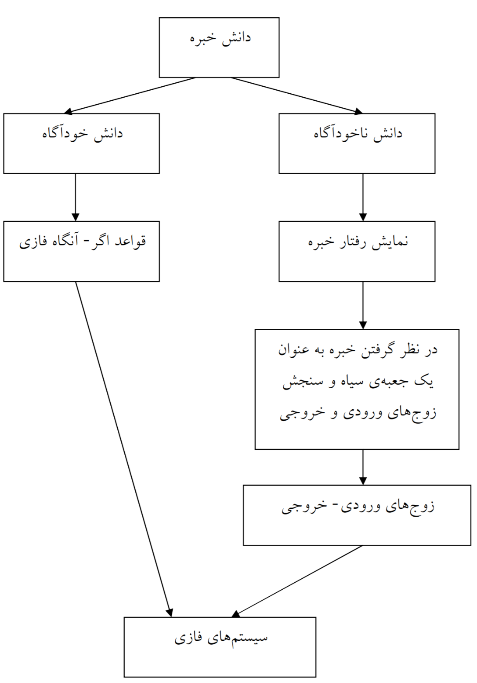

شکل 3-17/ تبدیل دانش خبره به سیستم‌هاي فازي

## 10-3 طراحی سیستم‌ فازي با استفاده از خوشه‌سازي

در روش­هاي "**طراحی سیستم­هاي فازي با استفاده از جدول جستوجو**"، "**طراحی سیستم­هاي فازي با استفاده از روش آموزش گرادیان نزولی**" و "**طراحی سیستم­هاي فازي با استفاده از روش کمترین مربع­هاي بازگشتی**"، یک روال سیستماتیک براي تعیین تعداد قواعد وجود ندارد. به طور مشخص، روش گرادیان نزولی، تعداد قواعد را قبل از آموزش ثابت کرده و روش­هاي جدول جستوجو و کوچکترین مربع­هاي بازگشتی بخش­هاي اگر مجموعه­هاي فازي را ثابت می­کنند که این نیز به نوبه­ي خود حدي را براي تعداد قواعد به وجود می­آورند. در طراحی سیستم­هاي فازي، انتخاب تعداد قواعد مناسب، بسیار مهم است، چراکه انتخاب تعداد زیاد قواعد، باعث پیچیده­تر شدن سیستم فازي شده که ممکن است براي مسئله ضروري نباشد و از طرفی دیگر انتخاب تعداد کم قواعد ممکن است سیستم فازي ضعیفی را به وجود آورد که هدف مورد نظر را تأمین نکند.

در طراحی سیستم فازي با استفاده از خوشه­سازي، تعداد قواعد را به عنوان پارامتر مهم در نظر گرفته و آن را بر اساس زوج­هاي ورودي- خروجی تعیین می­کنیم. ایده­ي اساسی این روش گروه­بندي زوج­هاي ورودي-خروجی در خوشه­هاي مختلف و استفاده از یک قاعده براي هر خوشه می­باشد. بدین معنی که تعداد قواعد با تعداد خوشه­ها برابر خواهند بود. ما ابتدا یک سیستم فازي بهینه را از این نظر که می­تواند تمامی زوج­هاي ورودي-خروجی را با یک دقت مطلوب تطبیق دهد، به وجود می­آوریم. آنگاه خوشه­هاي ورودي- خروجی را با استفاده از الگوریتم خوشه­سازي نزدیکترین همسایه تعیین می­کنیم. سپس خوشه­ها را به دید زوج­هاي ورودي- خروجی نگاه کرده و سیستم فازي بهینه را براي تطابق آن­ها طراحی می­کنیم.

### 3-10-1 یک سیستم فازي بهینه

فرض کنید *N* زوج ورودي- خروجی  و *N* عدد کوچکی است مثلا است، مثلا است مثلا 20 را در اختیار داریم هدف ما ساخت یک سیستم فازي *f(x)* است که بتواند تمامی *N* زوج را با یک دلخواه داده شده تطبیق دهد. بدین معنی که براي هر  داده شده لازم است .

این سیستم فازي بهینه به این شکل ساخته می­شود:

|  |  |
| --- | --- |
| *(22-3)* |  |

سیستم فازي (3-22) از روي *N* قاعده­ي فازي به شکل رابطه­ي (3-13) با 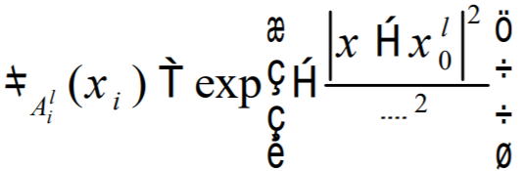 و مرکز  برابر با  و استفاده از ماشین استنتاج ضرب، فازي­ساز منفرد و غیر فازي­ساز میانگین مراکز ساخته شده است. با انتخاب مناسب پارامتر ، سیستم فازي (3-22) می‌تواند *N* زوج ورودي- خروجی را با هر دقت داده شده تطبیق دهد.

پارامتر ، یک پارامتر همواره کننده است. کوچکتر باعث می­شود خطاي تطبیق 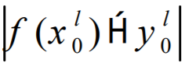 کوچکتر شده ولی *f(x)* کمتر هموار گردد. می­دانیم که اگر *f(x)* هموار نباشد، ممکن است نتواند براي نقاطی که در مجموعه­ي آموزش قرار ندارند، عمومیت داشته باشد. بنابراین  باید به نحوي انتخاب شود که تعادلی را بین تطبیق و عمومیت به وجود آورد. به دلیل این که  یک پارامتر یک بعدي است، معمولاً تعیین آن براي مسائل عملی مشکل نمی­باشد. با چند سعی و خطا می­توان یک  خوب را تعیین نمود. به عنوان یک قاعده­ي کلی انتخاب مقادیر بزرگ براي  می­تواند داده­هاي نویزي را همواره کرده در حالی که انتخاب مقادیر کوچک می‌تواند به همان اندازه­ي مورد نیاز براي تقریب نزدیک داده­هاي آموزش، *f(x)* را غیر خطی نماید. *f(x)* یک تابع غیر خطی است که یک درونیابی همواره بین نقاط مشاهده 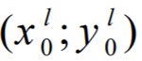 فراهم می­کند.

### 3-10-2 طراحی سیستم‌هاي فازي به وسیله‌ي خوشه‌سازي

سیستم فازي بهینه در رابطه­ي (3-22) براي هر زوج ورودي- خروجی از یک قاعده استفاده می­کند. در نتیجه اگر تعداد زوج­هاي ورودي- خروجی زیاد باشد یک سیستم عملی قابل استفاده را به دست نخواهد داد. براي مسائلی از این دست، تکنیک­هاي خوشه­سازي مختلفی را براي گروه­بندي داده­هاي ورودي- خروجی می­توان مورد استفاه قرار داد، به نحوي که هر گروه را بتوان با یک قاعده نمایش داد.

از نظر مفهومی، خوشه­سازي به معنی افراز مجموعه­اي از داده­ها به زیرمجموعه­ها یا خوشه­هاي جداگانه است به نحوي که داده­ي موجود در یک خوشه داراي ویژگی­هایی می­باشد که آن را از داده­هاي موجود در سایر خوشه­ها متمایز می­سازد. براي مسئله­ي خودمان، ما ابتدا زوج­هاي ورودي- خروجی را بر حسب توزیع نقاط ورودي به خوشه­هایی تقسیم کرده و براي هر خوشه از یک قاعده استفاده می­کنیم. شکل 3- 18 مثالی را نشان می­دهد که در آن شش داده­ي ورودي- خروجی به دو خوشه تقسیم شده و براي ساخت سیستم فازي از دو قاعده استفاده شده است.

یکی از ساده­ترین الگوریتم­هاي خوشه­سازي، الگوریتم خوشه­سازي نزدیکترین همسایه می­باشد. در این الگوریتم ما ابتدا اولین داده را در مرکز اولین خوشه قرار می­دهیم. آنگاه اگر فاصله­ي یک داده نسبت به مرکز خوشه کوچکتر از یک مقدار از قبل مشخص شده باشد، آن را در این خوشه قرار می­دهیم. در غیر این صورت آن را به عنوان مرکز یک خوشه­ي جدید در نظر می­گیریم. جزئیات الگوریتم از این قرار است:

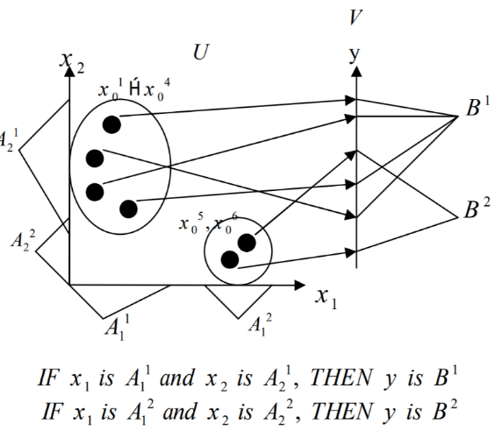

شکل 3-18/ مثالی براي ساخت قواعد اگر- آنگاه فازي از روي داده‌هاي ورودي- خروجی که شش داده‌ي ورودي- خروجی و... به دو خوشه تقسیم شده و از روي آن‌ها دو قاعده به وجود آمده است.

### 3-10-3 طراحی سیستم فازي با استفاده از الگوریتم نزدیکترین همسایه

*گام اول:* با اولین زوج ورودي- خروجی  شروع کرده و یک خوشه با مرکز  در  ایجاد کرده و  و  در نظر گرفته و یک شعاع r انتخاب کنید.

*گام دوم:* فرض کنید هنگامی که ما *k* اُمین زوج ورودي- خروجی  را در نظر می­گیریم، *M* خوشه با مراکز  وجود دارد. فواصل  را نسبت به *M* مرکز این خوشه­ها محاسبه نمایید. 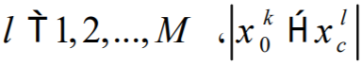 و فرض کنید کوچک‌ترین فاصله 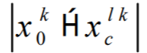 باشد، بدین معنی که نزدیکترین خوشه به  و  می­باشد، آنگاه:

1. اگر ، آنگاه  را به عنوان مرکز یک خوشه­ي جدید  در نظر بگیرید و  و  و  و  برای .
2. اگر  بدین ترتیب عمل کنید:

|  |  |
| --- | --- |
| *(23-3)* |  |
| *(24-3)* |  |

و

|  |  |
| --- | --- |
| *(25-3)* |  |
| *(26-3)* |  |

گام سوم: اگر  یک خوشه­ي جدید ایجاد نمی­کند، آنگاه سیستم فازي طراحی شده بر اساس *k* زوج ورودی-خروجی  بدین شکل است:

|  |  |
| --- | --- |
| *(27-3)* |  |

اگر  یک خوشه­ي جدید ایجاد نمی­کند، آنگاه سیستم فازي طراحی شده بدین شکل است:

|  |  |
| --- | --- |
| *(28-3)* |  |

گام چهارم: روال فوق را با رفتن به گام 2 با  تکرار کنید.

از روابط (23-3) – (28-3) مشاهده می­شود که متغیر  با تعداد زوج­هاي ورودي- خروجی در *L* اُمین خوشه بعد از این که *k* زوج ورودي- خروجی مورد استفاده قرار گرفت، برابر می­باشد و  برابر است با مجموع مقادیر خروجی زوج­هاي ورودي- خروجی در *L* اُمین خوشه، بنابراین اگر هر زوج ورودي- خروجی یک مرکز خوشه ایجاد نماید، آنگاه سیستم فازي طراحی شده‌ي (3-27) همان سیستم فازي بهینه­ي (3-22) خواهد بود. به دلیل این که سیستم فازي بهینه­ي (3-22) را می­توان به این دید نگریست که از یک قاعده براي تطابق یک زوج ورودي- خروجی استفاده می­کند، سیستم فازي (3-27) یا (3-28) را می­توان به این دید نگریست که از یک قاعده براي تطابق یک خوشه از زوج­هاي ورودي- خروجی استفاده می­کند. از آن جا که هر وقت یک زوج ورودي- خروجی استفاده می­شود، ممکن است یک خوشه­ي جدید نیز معرفی شود، تعداد قواعد در سیستم فازي طراحی شده نیز در طول فرآیند طراحی تغییر می­کند. تعداد خوشه­ها (یا قواعد) به توزیع نقاط ورودي در زوج­هاي ورودي- خروجی و شعاع *r* بستگی دارد.

شعاع *r* تعیین کننده­ي پیچیدگی سیستم فازي طراحی شده می­باشد. براي *r* کوچکتر، ما خوشه­هاي بیشتري داریم که باعث پیچیده­تر شدن سیستم فازي شده و براي *r* بزرگتر، سیستم فازي طراحی شده ساده­تر بوده ولی سیستم قدرتمندي نخواهد بود. در عمل براي به دست آوردن یک مقدار مناسب براي شعاع r می­توان از سعی و خطا استفاده کرد.

## 11-3 الگوریتم c -میانگین فازي

### 3-11-1 چرا براي بازشناسی الگو از مدل‌ها فازي استفاده می‌کنیم؟

ازشناسی الگو حوزهاي است که با تشخیص معنیدار و مطابق با قواعد موتور در محیط­هاي نویزي و پیچیده ارتباط دارد. به عبارت ساده­تر بازشناسی الگو جستوجوي ساختارها در مجموع­هاي از داده­هاست. به عنوان مثال شکل 3-19 چهار حالت ساختارهاي داده در یک سطح را نشان می­دهد. مشاهده­ي شکل 3-19 نشان می‌دهد که داده­ها در هر یک از چهار حالت می­باید به دو گروه تفکیک شوند ولی تعریف "گروه" در هر یک متفاوت می­باشد. به طور مشخص گروه­ها در شکل 3-19 *(a)* می­بایست بر اساس فاصله­ي بین نقاط داده طبقه­بندي شوند. (بدین معنی که داده­هایی که فاصله­ي بین آن­ها کم باشد می­بایست در یک گروه قرار گیرند.) گروه­ها در شکل 3-19 *(b)* باید بر اساس ارتباط نقاط داده باشد (بدین معنی که نقاط داده­اي که به خوبی با هم ارتباط دارند باید در یک گروه قرار گیرند) و گروه­هاي شکل­هاي 3-19 *(c),(d)* می­بایست بر اساس یک معیار ترکیبی از فاصله و ارتباط تعریف شوند. در بازشناسی الگو، گروهی از داده­ها را یک خوشه می‌نامند.

در عمل داد­ه­ها به خوبی توزیع نشده­اند، بنابراین "قواعد" و "ساختارها" را ممکن است نتوان به دقت تعریف نمود. بدین معنی که بازشناسی الگو فی النفسه یک علم نادقیق است. در کار با این حوزه­ي مبهم، دخالت دادن "فازي بودن" در فرموله کردن مسائل مفید خواهد بود. به عنوان مثال مرز بین خوشه­ها به جاي قطعی و مشخص بودن می­تواند فازي باشد، بدین معنی که یک نقطه­ي داده می­تواند به دو یا چند خوشه و با درجه‌هاي مختلف تعلق داشته باشد. در این صورت فرموله سازي با دنیاي واقعی نزدیکتر بوده و بنابراین انتظار کارآیی بیشتري از آن می­توان داشت. این اولین دلیل براي استفاده از مدل­هاي فازي جهت بازشناسی الگو می­باشد: مسئله به دلیل طبیعتش نیازمند مدلسازي فازي است (در حقیقت، مدل- سازي فزي، مدلسازي انعطافپذیرتري می­باشد، با توسعه­ي تعلق صفر-یک به تعلق در محدوده­ي *[0,1]* انعطاف­پذیري بیشتري حاصل می­شود).

دلیل دوم براي استفاده از مدل­هاي فازي این است که مسائل فرموله شده از نظر محاسباتی راحت­تر حل می‌شوند. این به واسطه­ي این واقعیت است که یک مدل غیر فازي اغلب به وسیله­ي جستوجوي کامل در یک فضاي بسیار بزرگ نتیجه می­دهد. (چراکه تعداد زیادي از متغیرهاي کلیدي فقط می­توانند دو مقدار صفر و یک را اختیار کنند) در حالی که در یک مدل فازي تمامی متغیرها پیوسته بوه و در نتیجه براي پیدا کردن مسیر صحیح جستوجو می­توان از مشتق استفاده کرد.

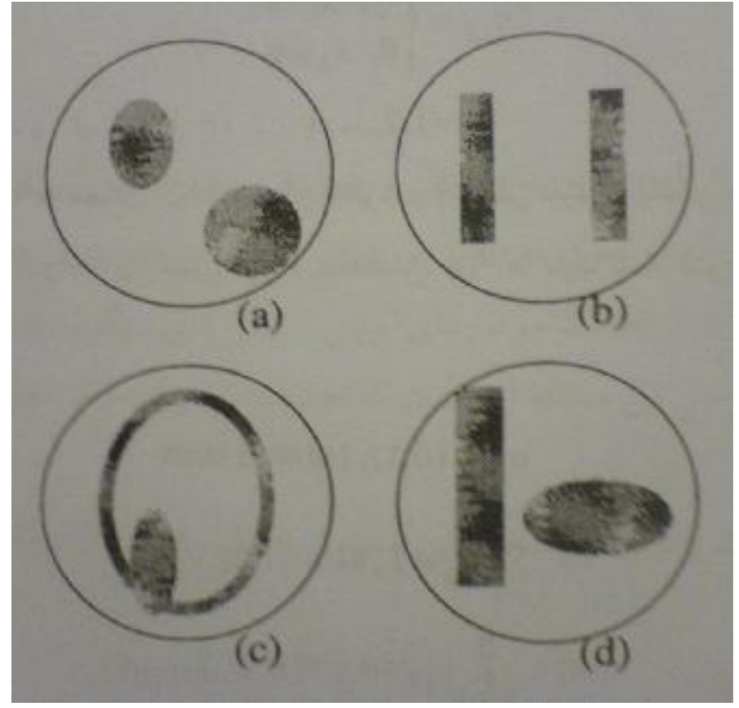

شکل 3-19/ ساختارهاي داده‌ي ممکن

مسئله­ي کلیدي در بازشناسی الگو پیدا کردن خوشه­ها از مجموعه­ي نقاط داده می­باشد. درکتب و مقالات، الگوریتم­هاي خوشه­­سازي مختلفی پیشنهاد شده است. مشهورترین الگوریتم خوشه­سازي، الگوریتم c-میانگین است که به وسیله­ي **بزدك[82]** ارائه شده است. بازشناسی الگو با استفاده از مدل­هاي فازیدر حال حاضر از زمینه­­هاي تحقیق جالب و بسیار فعال می­باشد.

### 3-11-2 *C*-افراز فازي و سخت

فرض کنید مجموعه داده­هاي  که xk ها، عناصر آن مثل  می­باشند، داده شده است. فرض کنید *P(x)* مجموعه­ي توانی *X*، یعنی مجموعه­ي تمامی زیرمجموعه­هاي *X* باشد. یک *c*-افزار سخت از *X* خانواده­ی  به نحوی که 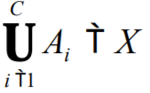 و  برای . هر یک از *Ai*ها به عنوان خوشه در نظر گرفته شده و در نتیجه *{A1,…,AC}* افرازهای *X* به *c* خوشه می­باشد. فرموله­سازي ***c* -افراز سخت[83]** را می­توان به کمک توابع مشخصه­ي (تعلق) عنصر *xk* در *Ai*بازنویسی کرد. براي این منظور تعریف زیر را داریم:

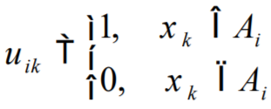

که  و  و  و .

واضح است که  به معناي آن است که *xk* به خوشه­ی *Ai* تعلق دارد. با داشتن مقدار  می­توان یک *c* -افراز سخت *X* واحد را تعیین کرد و بالعکس.  ها باید سه شرط زیر را برآورده کنند:

|  |  |
| --- | --- |
| *(29-3)* |  |
| *(30-3)* |  |
| *(31-3)* |  |

روابط (3-29) و (3-30) با هم بدین معنی هستند که هر  باید به یک و فقط یک خوشه تعلق داشته باشد. (3-31) بدین معناست که *Ai* باید شامل حداقل یک و حداکثر  نقطه­ی داده باشد. با جمع­آوری  در یک ماتریس *U،*  یک ماتریس نمایش براي *c* -افراز سخت را که بدین ترتیب تعریف می‌شود به دست می­آوریم:

{ روابط (3-29) و (3-31) درست است |  } 

مسئله­ي دیگر در رابطه با *c* -افراز سخت این است که فضاي  بسیار بزرگ می­باشد. درواقع

|  |  |
| --- | --- |
| *(32-3)* |  |

تعداد راه­هاي متمایز افراز *X* به *c* زیرمجموعه­ي غیر تهی می­باشد. اگر به عنوان مثال  و  باشد، تقریباً 1018 راه براي 10-افراز از 25 نقطه می­باشد. این مسئله به دلیل طبیعت گسسته­ي تابع مشخصه­ي  است. با وجودي که  های گسسته در یک فضاي محدود  نتیجه می شوند، اما تعداد عناصر در  به قدري زیاد است که وجو براي یک افراز "بهینه" نادرست می­باشد. اگر ما  ها را به متغیرهاي پیوسته­اي که می­توانند هر مقداري را در بازه­ي *[1,0]* اختیار کنند، تبدیل کنیم، آنگاه می­توانیم از بعضی از توابع هدف نسبت به  مشتق بگیریم. با استفاده از این مشتق­ها، ما می­توانیم بهترین مسیر جستوجو را پیدا کرده به نحوي که جستوجو براي یافتن افراز بهینه بسیار ساده خواهد شد.

به واسطه­ي دو دلیل فوق (اقتضاي مفهومی و سادگی محاسباتی) مفهوم *c* -افراز فازي را بدین ترتیب معرفی می­کنیم.

**تعریف 3-10:** *C-*افزار فازی. فرض کنید  و *C* خوشه­ها می­باشند. آنگاه *C-*افزار فازی فضا برای *X* مجموعه



است که در آن  مقدار تعلق  به خوشه­ي *Ai* می­باشد. توجه کنید که شرط (11-3( در تعریف  نیامده است.

### 3-11-3 الگوریتم‌های *c*-میانگین فازی و سخت

چگونه می­توان افراز بهینه را از فضاي  یا  انتخاب نمود؟ سه نوع روش براي این منظور وجود دارد: روش­هاي سلسله مراتبی، روش­هاي مبتنی بر تئوري گراف­ها و روش­هاي تابع هدف. در روش­هاي سلسله مراتبی از تکنیک­هاي انشقاق و ترکیب براي ساخت خوشه­هاي جدید بر اساس بعضی تشابهات استفاده می­شود. در روش­هاي مبتنی بر تئوري گراف، *X* به عنوان یک مجموعه­ي گره نگریسته شده که به وسیله­ي اتصالاتی بر اساس بعضی تشابهات به هم متصل شده­اند. در روش­هاي تابع هدف، یک تابع هدف، میزان مطلوب بودن خوشه را براي هر c اندازه­گیري نموده و مینیمم­هاي محلی تابع هدف، به عنوان خوشه­هاي بهینه تعریف می­گردند. روش­هاي تابع هدف دقیقترین فرموله­سازي براي معیار خوشه­سازي به دست می­دهند. و ما این راه­حل را بررسی خواهیم نمود.

مهمترین تابع هدفی که در اغلب موارد استفاده می­شود، مجموع مربع­هاي خطاي درون گروهی بوده که بدین ترتیب تعریف می­گردد:

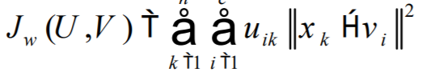

که  یا  و  که ها مرکز خوشه­ي *Ai* هستند که بدین صورت تعریف می­شود:

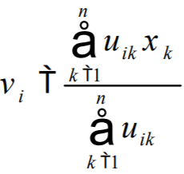

 میانگین (براي *c* -افراز سخت) یا میانگین وزنی (براي *c* -افراز فازي) تمامی نقاط واقع در خوشه­ی *Ai* می­باشد. از این پس، فرض می­کنیم که  و ، اگر *U* یک *c* -افراز سخت است، آنگاه  را می­توان بدین گونه نوشت:

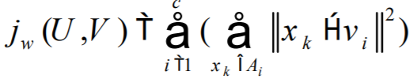

که توضیحی است بر این که چرا  مجموع مربع­هاي خطاي درون گروهی نامیده می­شود. از آنجا که 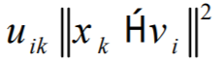 مربع خطاي  نسبت به  می­باشد، میزان چگالی محلی را نیز نشان می­دهد. اگر نقاط هر خوشه­ي *Ai* نزدیک مرکز  باشند،  کوچکتر خواهد بود.

یافتن زوج بهینه­ي *(U,V)* براي  کار ساده­اي نیست. مشکل از اندازه­ي  ناشی می­شود که گرچه محدود است ولی بسیار بزرگ می­باشد ((4-11) را ببینید). یکی از متداول­ترین الگوریتم­ها براي مینیماي تقریبی  الگوریتم *c* -میانگین زیر است (که الگوریتم *ISODATA* نیز نامیده می­شود.)

#### 3-11-3-1 الگوریتم c -میانگین سخت

**گام اول:** فرض کنید *n* نقطه­ي داده­ي ،  داده شده است. *c* را که  مشخص کنید و  را مقدار اولیه دهید.

**گام دوم:** در مراحل تکرار l ،که ، ، بردارهاي میانگین *c* را محاسبه کنید.

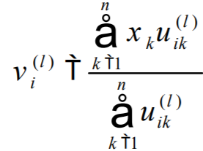

که  و .

**گام سوم:** مقدار  را به  با استفاده از رابطه­ي زیر، به­هنگام کنید:

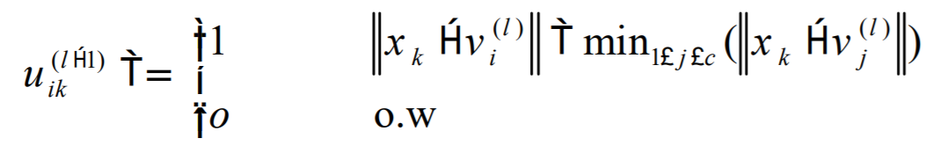

**گام چهارم:** را با 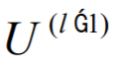 مقایسه کنید: اگر 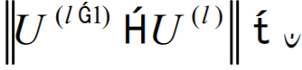 بـراي یـک مقـدار مشخص ، آنگاه کار را متوقف کنید، در غیر این صورت  قرار داده و به گام دوم بروید.

الگوریتم *c* -میانگین سخت، از نقطه نظر شهودي کاملاً معقول است: خوشه­هاي *c* را حدس بزنید (گام اول)، مراکز آن­ها را پیدا کنید (گام دوم)، براي مینیمم کردن مربع خطاي بین داده­ها و مراکز فعلـی، تعلـق خوشه­ها را مجدداً تخصیص دهید (گام سوم) و حلقه را هنگامی که  به اندازه­ي کافی کوچک گردید، متوقف کنید. از آنجا که فضاي  گسسته است، مینیم­هاي محلـی بـراي  تعریـف نـشده اسـت. ضرورت محاسبه­ي  می­تواند با مساي صفر قرار دادن گرادیان­هاي  نسبت به هر یک از ها ایجاد شود.

#### 3-11-3-2 الگوریتم c -میانگین فازی

برای الگوریتم­های *C*- میانگین فازی، هدف یافتن  و  با 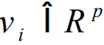 است به نحوی که:

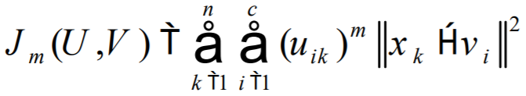

مینیمم می­گردد. در این رابطه  است.

ما ابتدا یک شرط لازم براي این مسئله­ي مینیمم­سازي وضع می­کنیم و آنگاه الگوریتم *c* -میانگین فازي را بر مبناي این شرط معرفی می­کنیم.

**قضیه 3-2:** فـرض کنیـد  یـک مجموعـه­ي داده باشـند. مقـادیر  و  را مشخص کرده و فرض کنید برای تمام  و  داریم 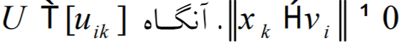 و  یک مینیمم محلی برای  است، اگر

|  |  |
| --- | --- |
| *(33-3)* |  |

و

|  |  |
| --- | --- |
| *(34-3)* |  |

*الگوریتم c -میانگین فازي*

**گام اول:** برای مجموعه داده­ی  و ، مقدار  و  را مشخص کرده و 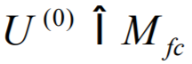 را مقداردهی اولیه نمایید.

**گام دوم:** در مراحل تکرار *l* ،که ، بردارهاي *c* -میانگین را محاسبه نمایید.

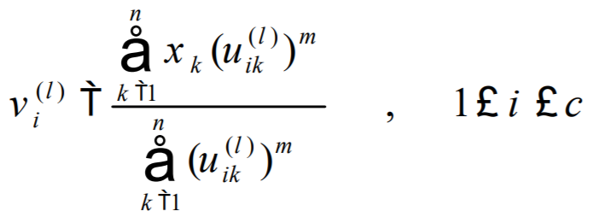

**گام سوم:** مقدار 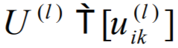 را به 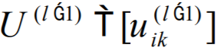 با استفاده از رابطـه­ي زیـر بـه­هنگـام کنید:

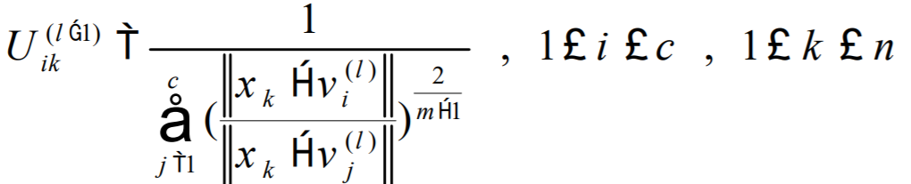

**گام چهارم:** اگر 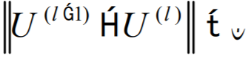، کار را متوقف کنید، در غیر این صـورت،  را قرار داده و به گام دوم بروید.

### 3-11-4 همگرایی الگوریتم *c* -میانگین فازي

قضیه­ي 3-2 نشان می­دهد که روابط (3-33) و (3-34) شرایط لازمی را براي این کـه *(U,V)* یک مینیمم محلی  باشد وضع می­کنند. در الگوریتم *c* -میانگین فازي، مطابق این شرط لازم،  و  به طور تکراري محاسبه می­شوند. بنابراین روشن نیست که آیا الگوریتم به یـک مینـیمم محلـی  همگـرا خواهد شد یا خیر؟ می­توان نشان داد که در روند تکرار، تابع هـدف  بـدون تغییـر مانـده یـا کاهش خواهد یافت، بدین معنی که:

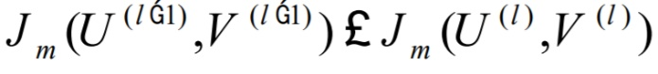

1. Halftone
2. Contrast
3. interference
4. Character
5. Monochrome image
6. Gray level
7. Image element
8. Picture element
9. Pixel
10. Pel
11. Theme example
12. Problem domain
13. Alpha-numeric character
14. Image acquistion
15. Imaging sensor
16. Line- Scan camera
17. Segmentation
18. Eventual failure
19. Description
20. Feature selection
21. Recognition
22. Interpretation
23. ZIP code
24. Knowledge base
25. Change detection
26. Feed back
27. Fuzzy
28. Knowledge – based or Rule – based systems
29. Takagi-Sugeno-Kang
30. Fuzzy inference engine
31. Universal Set
32. List method
33. Rule method
34. Support
35. Fuzzy Singleton
36. Center
37. Crossover Point
38. Height
39. Normal Fuzzy Set
40. α-cut
41. Equal
42. Complement
43. Union
44. Intersection
45. Sugeno Class
46. Yager Class
47. Dombi Class
48. Dubois-Prade Class
49. Drastic sum
50. Einstein sum
51. Algebric sum
52. Averaging Operators
53. Crisp
54. Cartesian product
55. Logic
56. Approximative Reasoning
57. Logic Function
58. Complete set of primitives
59. Logic Formulas
60. Tautology
61. . Contradiction
62. Interence Rules
63. Modus Ponens
64. Premise
65. Conclusion
66. Modus Tollens
67. Hypothetical Syllogism
68. Generalized Modus Ponens
69. Generalized Modus Tollens
70. Generalized Hypothetical Syllogism
71. Fuzzy Rule Base
72. Canonical
73. Union
74. Intersection
75. Mamdani Combination
76. Godel Combination
77. Fuzzifier
78. Singleton Fuzzifier
79. Gaussian Fuzzifier
80. Triangular Fuzzifier
81. Defuzzifier
82. Bezdek
83. Hard C - Portition